Муниципальное казенное учреждение дополнительного образования «Дом детского творчества г. Алзамай»

«Тематическая разработка занятий по дополнительной
общеразвивающей программе «Ленточное чудо»

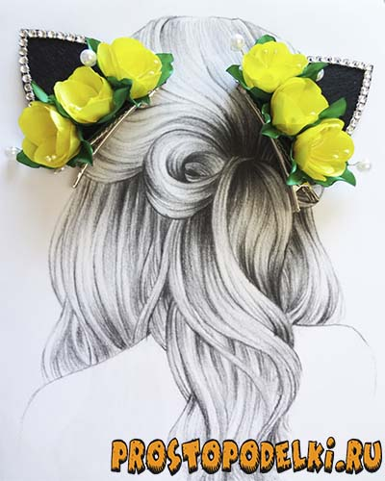

Педагог дополнительного образования
Усатюк Ирина Витальевна
I квалификационная категория

Алзамай 2020

В данном пособии представлены поурочные планы кружка «Ленточное чудо». Планы занятий составлены в соответствии с главной задачей курса обучения: сформировать знания, а на их основе практические умения обучающихся выполнять различные технологические операции, необходимые для изготовления заколок, бантов, сувениров, панно и др.
Предназначено педагогам дополнительного образования для организации кружковой деятельности.

Введение
Данное пособие предназначено для педагогов дополнительного образования, начинающих свою педагогическую деятельность в учреждении дополнительного образования. Пособие предлагает примерные спланированные занятия по работе в технике канзаши от А до Я, предложены варианты работ из атласных лент.
Занятия соответствуют разработанной педагогом дополнительной общеразвивающей программы «Ленточное чудо» , адресованной для обучающихся 11- 12 лет. «Программа рассчитана на 72 часа, пособие соответствует расчасовке программы. В пособие е включены выставки, экскурсии, другие воспитательные мероприятия.
При желании и кропотливости педагога, усидчивости и фантазии обучающихся, заинтересованности обеих сторон в получении эксклюзивного результата, программа и занятия могут быть усовершенствованы, предложены новые варианты, разработаны свои техники изготовления или внесены новые виды работ, а также темы занятий.
Главная цель пособия – помочь педагогу- новичку освоиться в данной технике, войти без методических трудностей в педагогическое сообщество и открыть путь к мастерству педагога прикладного творчества.
В пособии без особой траты времени на поиски в дополнительной литературе и ресурсах Интернета педагог найдет исторические материалы, инструктажи по технике безопасности при работе с используемыми инструментами на занятии, научатся удивляться и удивлять, оценивать свой труд и товарищей, уважать труд других. Большой простор для фантазии и творческого полета как для педагога , так и для обучающихся предоставляется на каждом занятии, в то же время не забываем о главных принципах, правилах и требованиях к выполненным работам в технике канзаши.
Работа в данной технике воспитывает усидчивость, кропотливость, трудолюбие, поэтому на каждом занятии необходимо помнить о здоровьесберегающих технологиях.
Пособие иллюстрировано цветными фотографиями, технологическими картами.
Необходимыми материалами для выполнения работ в технике канзаши являются ленты атласные или креп-сатиновые, возможны и ленты из органзы.
При работе потребуются разноцветные нитки, а также инструменты и дополнительные материалы. А вот, что касается их структуры, тут можно повыбирать: атласные ленты. Они удобны в работе – легко плавить, резать. Кроме этого, такой материал не осыпается, не подвергается деформации и при этом отлично держит заданную форму.
креп-сатиновые ленты. Работать с ними сложнее: несмотря на то, что он также не деформируется, креп-сатин довольно хрупкий – при опаливании есть риск сжечь ленту. А если выбрать еще и светлый оттенок для рукоделия, при использовании, на нем могут появиться темные следы.
ленты из капрона. Очень удобный материал: мягкий, не мнущийся, податливый. Можно выбирать.
ленты из органзы. Непростой материал – потому что довольно жесткий и сильно сыплется, то есть работать с ним нужно, имея навыки, и очень аккуратно. Хорошо подумайте, прежде чем его выбрать.
Разноцветные нитки.
Тонкие портновские иглы.
Линейка или сантиметровая лента. Измерения в ходе работы неизбежны, особенно, если вы новичок.
Портновские ножницы. Хорошие, качественные, удобные.
Свеча (либо зажигалка). Да-да, канзаши очень интересное рукоделие, даже в своем инструментарии! На самом деле, в процессе работы вам нужно будет опаливать края ленты, скрепляя их между собой, и для того, чтобы в будущем они не осыпались. Работайте на этом этапе и с этими инструментами очень осторожно, контролируйте процесс, чтобы не допустить возгорания ткани. Кстати, свечу или зажигалку можно заменить другими инструментами: паяльником, выжигателем по дереву, парикмахерской плойкой или просто нагревать над огнем ножницы. В общем, выбор огромен – выберите предпочтительное для себя.
Клей. Важно приобрести специальный клей для ткани. Например, «Момент Кристалл». К слову, использовать в работе его очень удобно при помощи специального клеевого пистолета. Это, кстати, еще и практично, потому что не будет пятен при нанесении.
Пинцет. Тут, конечно, допускается вариативность: пинцетом легко и удобно держать лепестки будущих цветов, но некоторые рукодельницы обходятся и без него, зажимая детали пальцами. Можно попробовать оба варианта и остановиться на более удобном.
Декор (бусинки, стразы, пайетки, бисер, камешки и другое).
Лак для волос (для фиксации формы лепестков).
Основа. Это могут быть резиночки для волос, ободки, заколки, шпильки – словом, то, что нужно будет украсить.

Желаю удачи и творческого полета!

Оглавление

I. Введение________________________________________________________________ стр. 3

II. Содержание_____________________________________________________________ стр. 5

1.Вводное занятие. Знакомство техникой «канзаши».____________________________ стр. 6
2. Роза из атласной ленты.___________________________________________________ стр.8
3- 4. Цветок из круглых и острых лепестков____________________________________ стр.11
5. Ромашка в технике канзаши_______________________________________________ стр. 14
6 – 7. Объёмные цветы канзаши______________________________________________ стр. 17
8 – 9. Заколка «Лилия» из атласных лент_______________________________________ стр.19
10 – 11. Хризантема. Цветы из атласной ленты в технике канзаши._________________ стр.22
12 – 13. Незабудки- канзаши своими руками____________________________________ стр.25
14 – 15. Глициния__________________________________________________________ стр. 28
16 – 17. Украшение из лент – Гибискус________________________________________ стр. 32
18. Детские аксессуары для волос. Лента в косу_________________________________ стр. 35
19 – 20. Технология плетения из атласных лент. Фенечки________________________ стр. 38
21 – 22. Брошь «Лотос» из атласных лент______________________________________ стр. 41
23 – 24. Вышивка атласными лентами_________________________________________ стр. 44
25 – 26. Вышивка цветка шиповника.__________________________________________ стр. 48
27 – 29. Изготовление хризантемы____________________________________________ стр. 52
30 -31. Роза с заостренными краешками из ленты 5 см.___________________________ стр. 55
32. Заколка — Фантазия_____________________________________________________ стр. 58
33 – 34. Украшение яйца к Пасхе атласными лентами____________________________ стр. 62
35 – 36. «Звезда-брошь из Георгиевской ленты»_________________________________ стр. 65
37 – 38. Василек из атласных лент_____________________________________________ стр. 69
39 – 40. Листья из лент______________________________________________________ стр. 72
41 - 42. Заколка «Бантик»____________________________________________________ стр. 76
43 – 44. "Брошь для мамы" в технике "канзаши"_________________________________ стр. 79
45 – 46. Шпильки с цветами канзаши__________________________________________ стр. 82
47 – 48. Красивые поделки из атласных лент____________________________________ стр. 86
49 – 50. Приёмы изготовления объёмных роз из атласных лент____________________ стр. 89
51 – 52. Приёмы изготовления объёмных роз из атласных лент____________________ стр. 93
53 – 54. Аксессуары из атласных лент_________________________________________ стр. 98
55 – 56. Украшения в технике «Канзаши»______________________________________ стр. 100
57. Цумами Канзаши – искусство сделать причёску неповторимой_________________ стр. 108
58 – 59. Сложные канзаши___________________________________________________ стр. 113
60 – 61. Канзаши топарий____________________________________________________ стр.117
62 – 63. Лента в косу с бантиками канзаши_____________________________________ стр. 120
64 – 65. Божья коровка канзаши______________________________________________ стр. 122
66 – 67. Ушки канзаши______________________________________________________ стр.125
68 – 69. Канзаши школьный бантик с розой_____________________________________ стр.129
70 – 71. Каллы из лент канзаши_______________________________________________ стр. 132
72. Астра канзаши__________________________________________________________ стр.138

III. Словарь терминов._______________________________________________________ стр. 142
VI. Заключение_____________________________________________________________ стр. 145
V. Литература______________________________________________________________ стр. 146

Занятие 1

Тема: Вводное занятие. Знакомство техникой «канзаши».
Цель занятия: Знакомство с особенностями нового вида рукоделия «канзаши».
Задачи:
1. Ознакомление обучающихся с новым видом рукоделия.
2. Развитие внимания, умения анализировать, эстетического вкуса,
3. Воспитание бережливого отношения к труду, толерантного
отношения друг к другу.
Ход занятия
I. Организационная часть
- приветствие;
- проверка готовности обучающихся к занятию;
- настрой обучающихся на работу;
- доведение до обучающихся плана занятия.
II.Знакомство с новым материалом.
1. Введение в историю канзаши.
С древних времен люди стремились к прекрасному. Украшая свое жилище, одежду, домашнюю утварь, они вкладывали в создание простых предметов не только умения, но и свою душу, свои мечты и фантазии, радости и печали.
Еще живя в пещерах, древние женщины делали себе украшения из того, что было под рукой - дерева, семян, кожи, меха, украшали цветами.
Цветы – украшение нашей планеты. Их любят все. Без цветов не обходится ни одно торжество. Иногда говорят, что отсутствие цветов указывает на недостаток вкуса. Все большую популярность среди неугомонных мастериц приобретает создание украшений цумами канзаши своими руками.
В переводе с японского “канзаши” – шпилька. Именно шпилька для волос дала название новому оригинальному виду декоративно-прикладного искусства, которое живо и здравствует по сей день, приобретая все больше поклонников по всему миру.
Искусство цумами канзаши своими корнями восходит к 17 веку, ко второй половине периода Эдо, когда японки начали создавать сложные прически, щедро украшенные всевозможными шпильками и гребнями. Иногда в причёске японки было до 20 дорогих канзашек, что говорило о достатке и о хорошем вкусе.
Канзаши были важным элементом в причёске, одна “канзашка” могла стоить больше чем кимоно.
По прическе и украшениям в ней можно было судить о социальном статусе японки. Прическа рассказывала о том, к какому слою общества принадлежит ее обладательница, замужем японка или нет, имеет ли она детей и сколько.
Благодаря своей неповторимости возрожденное искусство цумами канзаши становится весьма популярным и среди модниц и рукодельниц из разных стран и континентов. Объясняется его возрастающая популярность еще и удивительным сочетанием незамысловатой техники и потрясающе роскошного результата.
Изготовление украшений своими руками сейчас на пике популярности.
Культовое достоинство техники в том, что с её помощью довольно легко придумать и создать множество красивых и необычных украшений. В этой технике можно изготовить поздравительные открытки, декоративное панно, декорировать рамки для фотографий, украшать коробки.
“Канзаши” доступен всем потому, что шелковые ленты, клей, картон, бусины и стразы можно приобрести в магазине.
Техникой “канзаши” может овладеть каждый, потому что она не требует специальных навыков, как, например, вязание.

Вывод: Эта оригинальная техника рукоделия пришла к нам из Страны Восходящего Солнца. Появлением шелкового оригами мы обязаны гейшам, которые в дополнение к изысканным кимоно, причудливому макияжу и расписным веерам стали создавать вычурные прически, украшенные цветами из ткани. Декорирование причесок стало одним из главных способов самовыражения.
2. Особенности техники “канзаши”

В основе цумами канзаши лежит оригами – традиционное японское искусство складывания поделок из бумаги. Вот только в данном случае складывают не бумагу, а квадратики из натурального шелка, которые превращаются в удивительные цветы и цветочные композиции.
В основе техники – складывание прямоугольных кусочков ткани в форме продолговатых, округлых или острых лепестков.
Именно из таких лепестков составляются столь изысканные и разнообразные украшения, которыми удивляют японские мастерицы. Самое удивительное, что в основе всей этой красоты лежит один единственный прием – сворачивание (цумами).
3. Инструменты и приспособления для работы
Начинающей мастерице понадобятся лишь:
атласные ленточки разных размеров, оптимально 5 и 2.5, 1
линейка, карандаш разметки ровных квадратиков;
ножницы;
свечка;
пинцет;
клей "Супер-момент" (в маленьком тюбике) длинная и нетолстая игла, минимум сантиметров 5-7;
нитки;
бусины и стразы.
4. Техника безопасности при работе в технике «канзаши».

IV. Практическая работа.
1. Первые шаги в творчество «канзаши». Техника изготовления лепестков.
Выполнение круглого лепестка по шаблону
Цветы в технике канзаши можно делать как из лент, так и из ткани. Для того, чтобы сделать один мак нам понадобятся:
---лепестки, ---коробочка с тычинками.

2. Сборка первого цветка «канзаши». Мак.
Возьмем три лепестка и собираем внизу на нитку по одному и стягиваем. Также делаем и с другими тремя лепестками. Клеем «Момент» закрепим лепестки на подготовленном круге. Сначала первый ряд. Потом второй ряд.
3. Физкультминутка для глаз.
4. Продолжение работы.
Перед вами лежат коробочки с тычинками, перевернем коробочку вниз с тычинками на бумагу, берем кисточку, обмакнем в клее и наносим на кончики тычинок, затем обмакнем в манной крупе. (учитель проводит целевые обходы, корректируя и контролируя работу учащихся.) А теперь соединяем все части цветка.
5. Рефлексия.
V. Итог занятия.

Занятие 2

Тема: Роза из атласной ленты.
Цель: Изготовить украшение «Роза» в технике «канзаши».
Задачи : Сделать розу путем сворачивания (цумами) квадратов .
Развивать трудовые навыки, точность и аккуратность,
Воспитывать внимательность, аккуратность и усидчивость.
Оборудование: ножницы, атласные ленты шириной 5 см, зажигалка, термопистолет или клей «Момент» (прозрачный), белый фетр, булавка - для броши или заколка.
Ход занятия

I. Организационный момент

приветствие;
проверка готовности обучающихся к занятию;
настрой обучающихся на работу;
доведение до обучающихся плана занятия.

II.Изучение нового материала
1. Беседа. Продолжение истории «канзаши».
Канзаши (Kanzashi, кандзаси) - украшения для волос, используемые в традиционных китайских и японских прическах.
Примерно 400 лет назад в Японии изменился стиль женской прически: женщины перестали причесывать волосы в традиционной форме – taregami (длинные прямые волосы), а стали укладывать в затейливые и причудливые формы - nihongami. Для укладки волос использовали различные предметы – шпильки, палочки, гребни. Именно тогда простая расческа-гребень превращается в изящные необыкновенные красоты аксессуар, который становится настоящим произведением искусства. Японские kushi (гребни) и kanzashi(шпильки) стали выражением женского характера, социального положения и семейного статуса. Глядя на женскую прическу, можно было сказать, к какому социальному классу принадлежит женщина, была ли она в браке или одинока, ее возраст и, даже, сколько у нее детей. Таким образом, украшения для волос стали играть очень важную роль в гардеробе японской женщины.
В основе техники канзаши – складывание прямоугольных кусочков ткани в форме продолговатых, округлых или острых лепестков.
Именно из таких лепестков составляются столь изысканные и разнообразные украшения, которыми удивляют японские мастерицы. Это могут быть маленькие простые пятилепестковые цветочки, могут быть более сложные многоярусные цветы из десятков лепестков (по типу хризантемы), могут быть целые каскадные украшения из цветочных композиций и подвесок. Самое удивительное, что в основе всей этой красоты лежит один единственный прием – сворачивание (цумами).
Мы с вами будем изготавливать розу из ленточки
Посмотрите на розы.
Какие материалы нам потребуются для изготовления изделия?

2. Правила техники безопасности при работе в технике «канзаши»:
- С электроприборами (термопистолет);
Перед работой проверьте исправность соединительного шнура;
включайте и выключайте электроприборы сухими руками, берясь за корпус вилки;
не оставляйте включенный электроприбор без присмотра;
работая с термопистолетом, будьте внимательны, во избежание ожога старайтесь, чтобы клей не попадал на руки;
по окончании работы выключайте электроприбор.
- С режущими инструментами:
при работе с ножницами следует всегда передавать их с сомкнутыми лезвиями, кольцами вперед;
на рабочем столе ножницы располагают справа с сомкнутыми лезвиями, направленными от работающего;
- С зажигалками:
отрегулировать пламя огня (больше, меньше);
работать с зажигалкой следует аккуратно, чтобы пламя не попадало на кожу
рук.
3. Динамическая пауза:
Мы топаем ногами, мы хлопаем руками, киваем головой.
Мы руки поднимаем, мы руки опускаем, мы кружимся потом.
Все спасибо занимаем свои места.
А теперь вернемся к нашему цветку.
4. Анализ образца.
III. Практическая работа. Изготовление розы
1.Основные этапы работы (технологическая карта)
- Изготовление деталей цветков
берем ленту шириной 5 см., нарезаем квадраты
- Каждый квадрат согнуть по диагонали, затем 2 уголка к середине, край немного можно обрезать, опалить края зажигалкой.
На 1 розу необходимо 11-17 лепестков
- Затем собирать розу: лепесток склеить пополам - это бутончик, а затем приклеиваем к нему остальные лепестки.
- Изготовление лепестков, соединение на основе, оформление.
2 .Самостоятельная работа.
IV.Рефлексия.
V. Итог занятия.
Занятие 3 - 4
Тема занятия: Цветок из круглых и острых лепестков.
Цель занятия: Изготовить цветы из круглых и острых лепестков
Задачи: Научить делать лепестки для изготовления канзаши
Развивать внимание, эстетический вкус, умение работать в парах.
Воспитывать уважение друг к другу, любовь к труду.
Материалы: иллюстративный материал, картон, атласная лента 18 квадратов (5 см), иглы для шитья – 3 шт, ножницы, свечи или зажигалка, нитки, клей-момент, клеевой пистолет, линейка.
Ход занятия.
I. Организационная часть.
-приветствие обучающихся;
- проверка посещаемости;
- проверка подготовки необходимых материалов и оборудования.
II. Основная часть.
1. Объявление и введение в тему занятия.
Сегодня мы с вами совершим незабываемое путешествие в страну Восходящего солнца. А какую страну мы так называем?
Обчающиеся – Японию.
Назовите особенности этой страны.
Правильно и мне хотелось бы вам продемонстрировать танец японских девушек. Вам я даю задание, внимательно рассмотреть внешний облик девушек.
Обратите внимания на одежду, прически, аксессуары. Скажите, как выглядят девушки, какая на них одежда, прически. Какие особенности внешнего облика вы заметили?
Кимоно, тапочки японские - гета, лицо напудрено, черные волосы в пучок, и прическа украшена красивыми украшениями.
Я вам сейчас прочитаю стихотворение, послушайте внимательно, попробуйте догадаться, какая тема нашего занятия.
В мире цветов так тепло и прохладно,
Целый букет ароматов и звуков.
Каждый цветок – он по-своему нарядный…….
В форме изысканных, праздничных кубков!
В мире цветов я желала б остаться,
Стать героиней рассказов и сказок,
Чтоб красотой каждый день любоваться,
Слиться с гармонией света и красок!
Кто из вас уже догадался, какая тема сегодняшнего занятия? Чему научимся? Что узнаем нового? А в помощь вам вот такая картинка-загадка:
Всё верно, мы будем говорить об украшениях для причёски, научимся изготавливать эти украшения в новой для нас технике канзаши, которая зародилась в Японии.
Тема нашего занятия: «Изготовление цветка в технике канзаши»
2. Этап организации учебной деятельности.
- Основой для создания такой красоты служит прием сворачивания кусочков квадратной или прямоугольной формы, названный цумами. Украшения могут приобретать вид простых цветочков с пятью лепестками, могут быть в виде более сложных цветов, состоящих из множества ярусов с десятком лепестков, могут быть составлены целые композиции, изображающие цветочные подвески.
- Сегодня мы будем делать цветок в технике канзаши, а в конце занятия устроим конкурс на самый лучший цветок. Для изготовления цумами канзаши нам понадобятся следующие материалы:
- атласные ленты (вместо лент, можно использовать любую ткань, которая удобна будет в работе, разрезав её на квадратики (шелк, атлас, органза, шифон, фатин и пр.)
- ножницы;
- иголка с ниткой;
- зажигалка или свеча, чтобы опалить края и соединить детали;
- фурнитура по желанию;
- клей «Момент кристалл» или клеевой пистолет.
В качестве основы, на которую будет крепиться цветок и шпилька (невидимка, “уточка”, ободок, резинка, “автомат” и др.), используют готовые основы для брошей, плоские пуговицы, основание от старых заколок или просто кружок картона, обтянутый основной тканью.
- Во время работы следует помнить о правилах техники безопасности при работе с ножницами, клеевым пистолетом, свечкой и четко их соблюдать, вы все их знаете давайте их повторим.
Ответы учащихся: Передавая ножницы, держать их за сомкнутые лезвия. Не брать иголки и булавки в рот, не вкалывать в одежду. Не оставлять иголки на рабочей поверхности стола, убирать их в игольницу.
- Инструктаж по технике безопасности при работе с клеевым пистолетом
Заряженный стержнем термоклеевой пистолет вставляет в розетку только педагог, когда он нагревается, трогать его, нажимать на кнопки и т.д. не нужно, пусть греется необходимое время (5-15 минут, в зависимости от пистолета).
Следите за тем, чтобы, когда Вы, ставите пистолет на стол, подставка была выдвинутой. Иначе пистолет уткнется соплом в подставку или в деревянный стол и может прожечь и то и другое или повредить.
Не хватайте сопло или разогретый клей руками. Температура сопла и клея на его выходе из сопла, 200 градусов. Ожег Вам будет обеспечен, даже, если Вы просто прикоснулись к соплу или клею. Особенно к клею, так как он (клей) так и останется остывать на Ваших пальцах;
Не забывайте выключать пистолет из сети, после работы и даже во время работы, чтобы пистолет не перегрелся.
- Инструктаж по технике безопасности при работе со свечами
- работать со свечами следует аккуратно, чтобы пламя не попадало на кожу рук.
- следите, чтобы пальцы, волосы, одежда не попали в пламя свечи
- в случае ожога срочно сообщить руководителю.
3. Практическая работа.
Существует всего 2 вида лепестков: острый и круглый. Лепестки, в свою очередь, имеют несколько вариантов исполнения: могут быть в складочку, с ребрышками внутри, по шире и по уже, двухцветным или с добавлением узкой атласной ленты. Можно комбинировать круглые и острые лепестки.
Работать будем в парах, каждая пара сделает комбинированный цветок из острых и круглых лепестков.
У вас на столах лежат Технологические карты по изготовлению острых и круглых лепестков и образцы готовых лепестков. Посмотрите, изучите по картам изготовление лепестков.
Давайте все рассмотрим, как изготавливать круглые и острые лепестки и как собрать цветок
Ребята, приступайте к изготовлению лепестков, центра цветка, и проводите сборку.
Изготовление острого лепестка; треугольник сложите 2 раза пополам. Уголок с обратной стороны лепестка можно подрезать, для того чтобы он был более плоским. Для того чтобы лепесток не разворачивался, слои ткани незаметно скрепляют клеем, несколькими мелкими стежками или оплавив узкий кончик и склеив (сжав пальцами или пинцетом) еще теплый оплавленный срез. А теперь давайте немного отдохнем.
4. Физкультминутка.
1. Буратино потянулся, раз нагнулся, два нагнулся
2. Руки в стороны развел, ключик видно не нашел
3. Чтобы ключик нам достать, надо на носочки встать.
- После небольшого отдыха продолжим наше занятие.
- Изготовление круглого лепестка; треугольник согнуть пополам, уголки отогнуть к линии сгиба, каждый со своей стороны и так же оплавляем срезы над свечкой.
- Сборка цветка; соберите лепестки на нитку и стяните. Обтяните крепом кружок из картона диаметром 2-3 см. или крупную плоскую пуговицу. Обильно смажьте клеем получившееся основание с изнаночной стороны и приклейте цветок. Середину цветка украсьте бусинами, стразами, декоративными элементами.
III. Заключительная часть.
IV.Рефлексия.
V. Итог занятия.

Занятие 5

Тема: Ромашка в технике канзаши
Цель: Изготовить лепестки для выполнения цветка
Задачи: Научить изготовливать узкие лепестки «канзаши».
Развивать внимание, эстетический вкус.
Воспитывать внимательность, аккуратность и усидчивость.

Материалы и инструменты: атласные ленточки 2 см или любая ткань (шелк, органза, атлас, креп-шифон и т.п).
ножницы;
зажигалка или свечка;
пинцет;
клеевой (горячий) пистолет;
бусины и стразы, бисер.

Ход занятия.
I. Организационная часть.
-приветствие обучающихся;
- проверка посещаемости;
- проверка подготовки необходимых материалов и оборудования.

II. Основная часть.

Вступительная беседа. Сообщение темы занятия, его цели.
У нас сегодня занятие будет необычное, мы сегодня отправимся в путешествие, а вот- страну, в которую мы отправимся, я попрошу вас ребята угадать, - Япония
Правильно, сегодня мы с вами совершим незабываемое путешествие в страну Восходящего солнца. Назовите, пожалуйста, особенности этой страны. Сакура, гейши, кимано, современная электроника, роботы. Правильно и мне хотелось бы вам продемонстрировать танец японских девушек. Но вам задание внимательно рассмотреть одежду девушки. Какие особенности костюма вы заметили? Кимоно, тапочки японские - гета, лицо напудрено, черные волосы в пучок, и прическа украшена красивыми украшениями, держит музыкальный инструмент (учитель поправляет, добавляет ответы обучающихся) Сегодня мы с Вами научимся изготавливать украшения японских девушек.

III. Объяснение материала.
Тема нашего занятия: Изготовление украшений в технике «канзаши».

Такие украшения сохраняли свою значимость вплоть до середины двадцатого века. Они были не просто модным украшением, но также имели символическое значение. Так, например, по прическе и украшениям в ней можно было судить о социальном статусе японки. Прическа рассказывала о том, к какому слою общества принадлежит ее обладательница, замужем японка или нет, имеет ли она детей и сколько.
Для каждого времени года изготовлялись специальные сезонные украшения:
для весны – цветы сливы, персика и сакуры;
для лета – гортензия и гвоздика;
для осени – хризантема и кленовые листья
для зимы – украшения в виде бамбука, сосны, побегов риса.
Отдельные мероприятия или события (например, свадьба) также подразумевали присутствие в женских прическах особенных хана канзаши.
Вообще это украшение было и остается незаменимым атрибутом национального японского женского костюма. Даже в современной Японии женщины, надевающие кимоно, обязательно носят и классические канзаши.
Благодаря своей неповторимости возрожденное искусство цумами канзаши становится весьма популярным и среди модниц и рукодельниц из разных стран и континентов. Объясняется его возрастающая популярность еще и удивительным сочетанием незамысловатой техники и потрясающе роскошного результата.
Конечно мы очень осовременили канзаши, сейчас оно не используется по прямому назначению, не несет тайного смысла, да и цветы у нас далеко не те, что у японцев. Но тем не менее основы те же, и красота и великолепие остаются!!
Поэтому пришлось осовременить и намного упростить канзаши, оставив единичные цветки. Но менее прекрасными это их не делает.
Учитель: Если в традиционном оригами используется бумага, то для канзаши – ткань (в классическом исполнении – натуральный шелк). В основе техники – складывание прямоугольных кусочков ткани в форме продолговатых, округлых или острых лепестков.
Именно из таких лепестков составляются столь изысканные и разнообразные украшения, которыми удивляют японские мастерицы. Самое удивительное, что в основе всей этой красоты лежит один единственный прием – сворачивание (цумами).
Итак, рассмотрим технологическую карту работы в этой технике:

IV. Практическая работа.

Давайте проверим ваши рабочие места. Сегодня вам для работы понадобиться:
атласные ленточки 2 см, а вообще подойдет любая ткань: шелк, органза, атлас, креп-шифон и т.п.;
линейка, карандаш или мелок для разметки ровных квадратиков;
ножницы;
зажигалка или свечка;
пинцет;
клей "Момент-кристалл" или "Супер-момент" (в маленьком тюбике) и клеевой (горячий) пистолет;
бусины и стразы, бисер.
Итак, сейчас мы попробуем изготовить цветок канзаши, он будет состоять из 6 узких лепестков.
V. Физ. минутка:
Перед тем как приступить к практической части нашего занятия давайте разомнем наши пальчики:
Пальчиковая гимнастика
Кулачки мы вместе сложим,
Нашим пальчикам поможем
Разогнуться и подняться.
Пальчик к пальчику прижмем,
Снова кулачки сожмем,
Разгибаем, загибаем,
Снова кулачки сжимаем.
VI. Итог занятия.
VII. Рефлексия

Занятие 6 - 7

Тема: Объёмные цветы канзаши .
Цель: Изготовить объёмные цветы с круглыми лепестками.
Задачи: Научить выполнять круглые лепестки.
Развивать познавательный интерес к декоративно-прикладному
искусству, творческую активность. Воспитывать аккуратность, внимательность

Ход занятия

I. Организационная часть.
Проверка готовности к занятию

II Сообщение темы, цели занятия.
Изделия в японской технике канзаши можно увидеть повсюду, и у нас на сайте есть много мастер-классов по изготовлению красивых поделок, в том числе из ленты 2,5 см.
Прекрасные цветы, выполненные из лент в технике канзаши, могут стать основой эксклюзивных аксессуаров. Чаще всего это заколочки для волос (резинки, шпильки, ободки, повязки, зажимы, гребни и прочее). Кроме того, взяв за основу детали из ткани и ленточек, можно создавать всевозможные сувениры и декоративные элементы для поясов, бижутерии, сумочек, шкатулок, косметичек, кошельков, шляп, обуви и так далее.
Мастерицы канзаши умеют обращаться с лентой, а именно, складывать кусочки определенной формы и размера в лепестки и листочки разных цветочков. Лепестки можно моделировать из лент разных цветов, собирать их необычным способом в чудные изделия. Традиционная фурнитура для канзаши – атласные ленты, они могут быть разного размера, расцветки, однотонные или декорированные горошком, цветочками и другим орнаментом. На втором месте по популярности стоят органза, репсовая лента, шелк, люрексовая ткань, кружево. Поскольку атласная лента доступна и стоит дешево, ее используют в качестве основного материала для изготовления изделий, все остальные обычно используют в качестве дополнения.
Учитель:
ВОПРОС: о чём же шла речь в рассказе?
ОТВЕТ: речь в рассказе шла об украшениях для прически в технике
канзаши.
Всё верно, которая зародилась где?
Ответ: В Японии.
Вопрос: что обозначают эти два слова Цумами канзаши?
Ответ: слово канзаши это шпилька для волос, а цумами переводится как
складывание квадратиков из натурального шёлка.
Вопрос: давайте теперь сформулируем тему нашего урока?
Ответ: тема нашего урока: цветы в технике Цумами-канзаши.
Вопрос: а теперь сформулируйте цели урока?
Ответ: цель урока будет заключаться в том, чтобы научиться элементам
оформления цветов.
Мы немного засиделись на месте, давайте слегка разомнёмся и приступим к
работе.

III. Физкультминутка:
Облако.
Беленькое облако (Округленные руки перед собой)
Поднялось над крышей (Поднять руки над головой)
Устремилось облако выше, выше, выше. (Подтянуться руками вверх;
плавные покачивания руками над головой из стороны в сторону)
Ветер — это облако зацепил за кручу.
Превратилось облако в грозовую тучу. (Руками описать через стороны вниз
большой круг и опустить их, присесть.)

IV. Практическая работа.

На предыдущих занятиях вы познакомились с какими основными
элементами складывания лепестков?
С двумя основными элементами: один из них имеет округлую
форму, второй – продолговатую и заострённую.
Учитель:
Верно. Из этих лепестков сегодня составим цветочные украшения.
Предлагаю на выбор, самостоятельно оформить заколки, ободки, резинки в
технике цумами-канзаши.
Но прежде вспомним правила техники безопасности.
(Обчающиеся работают в парах, выполняют сборку и оформляют цветы)
Во время выполнения работы вы можете следить за слайдами на доске,
чтобы черпать вдохновение.
V. Заключительная часть:
1.Демонстрация готовых работ.
2.Вопросы для закрепления нового материала:
- С каким видом ДПИ мы познакомились?
- Какая техника лежит в основе Цумами Канзаши?
- Из каких понятий состоит название техники и что они означают?
VI. Анализ и оценка работы:
Учащиеся оценивают работы
VII. Рефлексия

Занятие 8 - 9

Тема: Заколка «Лилия» из атласных лент
Цель: Изготовить заколку «Лилия» из атласных лент.
Задачи: Научить выполнять лепестки для заколки своими руками.
Развивать внимание, эстетический вкус.
Воспитывать внимательность, аккуратность и усидчивость.

Оборудование: ножницы, клей, иглы.
Используемая литература: интернет ресурсы.

Ход занятия

I Организационная часть.
Организационный момент:
Проверка готовности к занятию.

II Сообщение темы, цели занятия
Заколки для волос своими руками легко научиться делать. Мы с вами будем выполнять работу с простых композиций и элементов, например, с обыкновенными резинками. При помощи клея их декорируют бисером, лентами, стразами и небольшими красивыми элементами.

Прекрасные цветы, выполненные из лент в технике канзаши, могут стать основой эксклюзивных аксессуаров. Чаще всего это заколочки для волос (резинки, шпильки, ободки, повязки, зажимы, гребни и прочее). Кроме того, взяв за основу детали из ткани и ленточек, можно создавать всевозможные сувениры и декоративные элементы для поясов, бижутерии, сумочек, шкатулок, косметичек, кошельков, шляп, обуви и так далее.
Мастерицы канзаши умеют обращаться с лентой, а именно, складывать кусочки определенной формы и размера в лепестки и листочки разных цветочков. Лепестки можно моделировать из лент разных цветов, собирать их необычным способом в чудные изделия. Традиционная фурнитура для канзаши – атласные ленты, они могут быть разного размера, расцветки, однотонные или декорированные горошком, цветочками и другим орнаментом. На втором месте по популярности стоят органза, репсовая лента, шелк, люрексовая ткань, кружево. Поскольку атласная лента доступна и стоит дешево, ее используют в качестве основного материала для изготовления изделий, все остальные обычно используют в качестве дополнения.
III. Практическая работа обучающихся.
IV. Перед началом работы давайте вспомним технику безопасности при работе с клеем и ножницами.
Не держите ножницы лезвием вверх. Не оставляйте ножницы с открытыми лезвиями. Передавайте закрытые ножницы кольцами вперёд.
Нельзя, чтобы клей попадал на пальцы рук, лицо, особенно глаза. При попадании клея в глаза надо немедленно промыть их в большом количестве воды.

Задание обучающимся:
-Изготовить крокодильчики – это очень удобные заколки. С помощью них можно смоделировать любую прическу или просто украсить волосы, достаточно просто зажать локоны плотным зажимом. Техника канзаши – это уникальный способ создания цветочных композиций разных видов, размеров, комбинаций.
Среди всех других, розы выгодно выделяются для волос. Такие украшения уместны для самых торжественных случаев или на каждый день. У роз нет конкурентов – это самые знаменитые и любимые девушками цветы. В мастер-классе рассказано, как сделать букет, состоящий из одной розы и нескольких бутонов, прикрепленный к удобному зажиму — крокодильчику.

Для выполнения аналогичной композиции будут необходимы:
28 отрезков белой атласной ленты — 2,5*6 см;
20 отрезков нежно-розовой ленты — 2,5*6 см;
10 отрезков темно-морской зеленой ленты — 2,5*10 см;
фетровые прямоугольники зеленого цвета двух размеров — 2,58,5 см и 22,5 см;
металлический крокодильчик — 7,5 см.
Розы всегда смотрятся изящно и женственно в нежных тонах. Здесь приведен пример бело-розовых цветов. Вся предложенная композиция состоит из одной розы (на ее изготовление уйдет 7 розовых и 15 белых лепестков), одного белого бутона, состоящего из 5 белых лепестков, одного розового бутона (на 7 лепестков) и двух смешанных бутончиков (на каждый будет израсходовано 3 розовых лепестка и 4 белых). Основа цветочной фантазии – зеленая лужайка, смоделированная из острых листиков.

V. Физкульминутка :
Облако.
Беленькое облако (Округленные руки перед собой)
Поднялось над крышей (Поднять руки над головой)
Устремилось облако выше, выше, выше. (Подтянуться руками вверх; плавные покачивания руками над головой из стороны в сторону)
Ветер — это облако зацепил за кручу.
Превратилось облако в грозовую тучу. (Руками описать через стороны вниз большой круг и опустить их, присесть.)
Заключительная часть:
1.Демонстрация готовых работ.
2.Вопросы для закрепления нового материала:
- С каким видом ДПИ мы познакомились?
- Какая техника лежит в основе Цумами Канзаши?
- Из каких понятий состоит название техники и что они означают?
VI. Анализ работы:
Учащиеся оценивают работы
VII. Рефлексия
- Вам понравилось занятие?
- Что нового для себя вы узнали?
- Легко ли было работать?
- Испытывали ли вы сложности в работе? В чём именно?

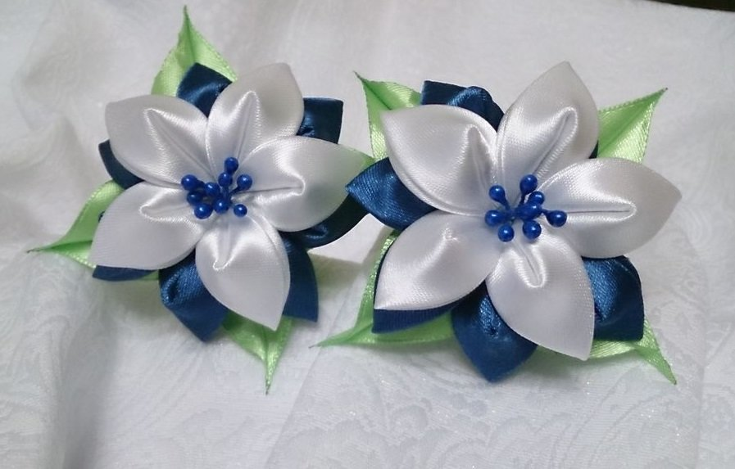

Занятие 10 - 11
Тема: Хризантема. Цветы из атласной ленты в технике канзаши.
Цель: Изготовить цветок хризантему для оформления резиночек для волос.
Задачи: Научить делать длинные острые лепестки для изготовления цветка.
Развивать внимание, эстетический вкус, умение работать в парах.
Воспитывать аккуратность, усидчивость.

Материалы и оборудование: ножницы, атласные ленты шириной 5 см, линейка, ручка зажигалка, (белый фетр, булавка - для броши или заколка, свечка,)

Ход занятия
I. Организационный момент:
Приветствие, проверка готовности обучающихся к занятию, отметка отсутствующих, назначение дежурных, настрой на занятие.
Настроенье каково? – Настроенье во!
Все такого мнения? - Все, без исключения
Может вы уже устали? - Мы таких с собой не брали
Солнце светит: ярко, ярко.
Нам от солнца – жарко, жарко
Солнце, воздух и вода – наши лучшие друзья!
II. Основной этап. Теоретическая часть.
По украшениям на волосах можно было узнать о статусе дам. Например, замужние женщины не носили
аксессуары в изобилии, а молодыми японками, наоборот, приветствовалось большое
количество украшений в волосах.
Сейчас классическое украшение остается актуальным среди гейш, которые до сих пор соблюдают
древние традиции. Так, например, канзаши непременно должны быть в цвет кимоно и соответствовать по дизайну времени года. Что касается обычных девушек, то эта красивая традиция всегда пользовалась популярностью у японских невест, а со временем ее оценили не только в Стране Восходящего Солнца, но и во всем мире. Японские и европейские девушки с удовольствием самостоятельно создают аксессуары и украшают ими волосы. Традиционная японская техника декорирования украшений. С японского название техники так и переводится — «ущипнуть». Это процесс создания цветов из шелковых лент и обрезков кимоно методом защипления. Каждый лепесток изделия складывают отдельно вручную, а после объединяют в орнамент и фигуры.
В настоящее время мастеров классической техники осталось немного, но рукоделие обрело популярность по всему миру и слегка видоизменилось. Теперь в технике цумами делаются не только цветы, но и другие фигуры, а результаты трудов мастера не ограничиваются заколками. Традиционно техника цумами предполагала использование лишь шелка, но со временем рукодельницы позволили себе нарушить обычаи и стали применять самые разные ткани. Наиболее популярными сейчас можно назвать атласные ленты, реже встречается люрекс и органза. Более плотные ткани используются нечасто, поскольку они менее послушны в обращении.
Прежде чем приступать к созданию шедевров, стоит освоить два базовых вида лепестка:
Мару-цумами — круглый лепесток.
Кен-цумами — острый лепесток.

III. Практическая работа.

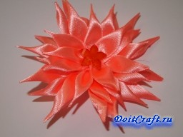
Хризантема
Изготовленные собственноручно украшения кажутся намного красивее тех, что куплены в магазине. Используя даже одинаковые по цвету и ширине ленты, но различные техники формирования лепестков могут получиться в руках совершенно различные по форме украшения.
В этом цветке используются острые лепестки и по своему виду он напоминает хризантему.
По желанию к цветку можно прикрепить петлю для броши и разнообразить ею майку, футболку или пиджак. Если сделать крепление в виде резинки или зажима, тогда цветок станет отличным украшением хвостика, косички или распущенной шевелюры.

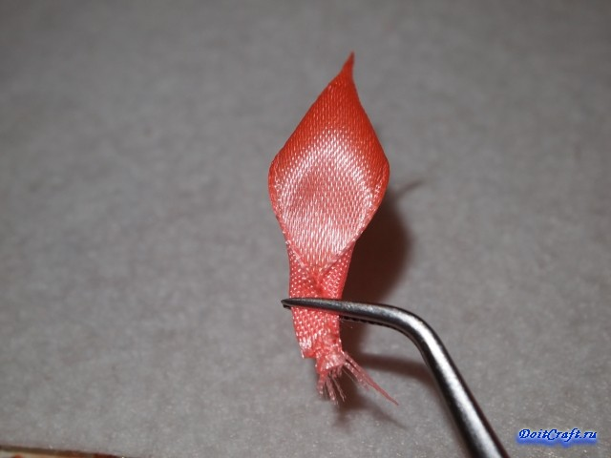

Изготовление лепестков

Цветок состоит из острых длинных лепестков, количество их 32 штук.

Чтобы изготовить один такой лепесток разрезаем лентукусочками 3,5 см.

Техника безопасности.
IVФизкультминутка:
Дружно трудились,
Наверное, устали?
Ну, тогда все дружно встали.
Ножками потопали,
Ручками похлопали,
Покрутились, повертелись,
И за парты все уселись.
Глазки крепко закрываем,
Дружно до пяти считаем.
Открываем. Поморгаем
И работать продолжаем.

V.Итог занятия
1.Демонстрация готовых работ.
2.Вопросы для закрепления нового материала:
- Какая техника лежит в основе Цумами Канзаши?
- Из каких понятий состоит название техники и что они означают?
2. Анализ и оценка работы:
Учащиеся оценивают работы
VI. Рефлексия
- Что нового для себя вы узнали?
- Легко ли было работать?
- Испытывали ли вы сложности в работе? В чём именно?

Занятие 12 - 13

Тема: Незабудки- канзаши своими руками
Цель: Изготовление самостоятельно украшения в технике цумами
Задачи:
Научить выполнять объёмные цветы из атласной ленты.
Обучить практическим навыкам работы с атласными лентами;
Развитие внимания, творческих способностей и эстетического вкуса.
Воспитание бережливого отношения к труду.
Оборудование: иллюстративный материал.
Выставка украшений в технике “Канзаши”

Ход занятия.

I. Организационная часть.

-приветствие учащихся;
- проверка посещаемости;
- проверка подготовки необходимых материалов и оборудования.
II. Основная часть.

Здравствуйте, ребята! Сегодня мы с вами совершим незабываемое путешествие в страну Восходящего солнца. А какую страну мы так называем? Учащиеся – Японию В основе техники - складывание прямоугольных кусочков ткани в форме продолговатых, округлых или острых лепестков.
Именно из таких лепестков составляются столь изысканные и разнообразные украшения, которыми удивляют японские мастерицы. Самое удивительное, что в основе всей этой красоты лежит один единственный прием - сворачивание (цумами).
Инструменты и приспособления для работы
Начинающей мастерице понадобятся лишь:
атласные ленточки разных размеров, оптимально 5 и 2.5, 1
линейка, карандаш разметки ровных квадратиков;
ножницы;
свечка;
пинцет;
клей "Супер-момент" ( в маленьком тюбике)
бусины и стразы.
Учитель демонстрирует ученикам материалы, инструменты и приспособления, необходимые для работы:
Технология изготовления элементов "канзаши"
Изготовить самостоятельно украшения в технике цумами канзаши не так трудно, как может показаться на первый взгляд. По сути, используются всего два основных способа складывания лепестков - острый и круглый. На их основе делается большинство хана-канзаши, которыми поражают мир японские мастера. Главное - подойти к этому занятию творчески, и тогда превосходный результат не заставит себя ждать.
Учитель объясняет и показывает технологию выполнения, используя инструкционные карты.
Демонстрация различных поделок в технике "канзаши"
В технике "канзаши" можно выполнить различные аксессуары: броши, ободки для волос, резинки, бусы, серьги.
III. Закрепление нового материала
Группам предлагается найти слова, зашифрованные в филворде.
Филворд (Венгерский кроссворд) - такая разновидность кроссвордов, в которой все слова уже вписаны и их нужно только найти в мешанине букв. Слова могут ломаться в любом направлении (кроме диагонального) и не пересекаются. Каждая буква может быть использована только один раз или говоря по-иному - только в одном слове.
Слова совершенно не пересекаются друг с другом, поэтому этот вид кроссвордов часто используют, когда надо составить тематическую головоломку обладая очень маленьким словарем.
Вопросы:
1. страна, в которой стали впервые изготовлять "канзаши" (Япония)
2. "........" - девичья краса (коса)
3. инструмент для изготовления элементов (ножницы)
4. аксессуар для скрепления волос (заколка)
5. предмет ухода за волосами (расчёска)
6. материал для изготовления "канзашек" (лента)
7. бывает канцелярский, обойный (клей)
IV. Физкультминутка.
V. Вводный инструктаж
Учитель знакомит обучающихся с инструкционными картами, соблюдением правил безопасности труда, организацией рабочего места.
Показ учителем способа выполнения острых лепестков и их сборки в цветок.
VI. Практическая работа обучающихся. Работа в группах. Изготовление объёмного цветка.
Я предлагаю вам, на время проведения практической работы, представить себя в роли дизайнера аксессуаров.
Дизайнер аксессуаров - современная, высокодоходная профессия, активно набирающая обороты в России.
Сегодня коллекции аксессуаров играют существенную роль в жизни модного бренда одежды; они позволяют дизайнерам создать законченный и элегантный стиль.
Я хочу предложить вам выполнить задание:
- Изготовление заколки для волос в технике "канзаши"
- сделать причёску друг другу с применением выполненного аксессуара.
- придумать название причёски.
Выполнение пошагово нежной незабудки канзаши:
- приготовить синюю ленту шириной 2,5 см.;
- разметить по 5 см. и разрезать на отрезки, опалить концы;
- для соцветия понадобится 5 деталей;
- первый квадрат согнуть по диагонали;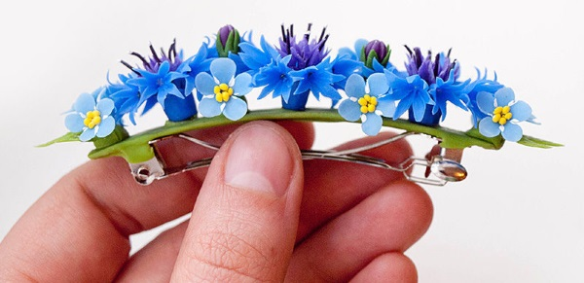
- швом «вперед игла» прошить обе стороны получившейся заготовки;
- стянуть нитку и получится один из лепестков цветка;
- этой же нитью сделать т. о. еще 4 листика. В конце изготовления сшить первую и последнюю часть незабудки, тщательно стянув нить;
- в центр приклеить бусину.
VII. Анализ занятия.
VIII. Рефлексия

Занятие 14 - 15
Тема: Глициния
Цель занятия – Изготовление цветка глицинии в технике «Канзаши-Цумами»
Задачи: Научить изготавливать круглый лепесток.
Развивать внимание, эстетический вкус, умение работать в парах.
Воспитывать уважение друг к другу, любовь к труду.

Материалы и инструменты:
атласные ленты шириной 2,5 и 5 см, ножницы, клей «Момент», зажигалка или свеча, пинцет.
Интерактивная доска, ноутбук,
Методический и дидактический материал:
- Журнал по рукоделию «Лена» (порядок изготовления цветка из лент»
- Презентация «Красота из атласных лент»
- Иллюстрации, образцы цветов из атласных лент в технике «канзаши».
-Технологические карты, алгоритм выполнения работы.

Ход занятия

I. Организационная часть.

-приветствие учащихся;
- проверка посещаемости;
- проверка подготовки необходимых материалов и оборудования.

II. Основная часть.

Японская канзаши (kanzashi) – это украшение, являющееся неотъемлемым атрибутом причесок представительниц женского пола Японии. Как правило, это длинная шпилька с каким-либо декором из ткани в стиле оригами (цветы, бабочки и т.д.).
Зародилось канзаши во второй половине 17 века. Изначально оно применялось в качестве украшения, но в последствии приобрело более важный смысл - по этим аксессуарам можно было определить слой общества японки, а также семейное положение и наличие детей.
«Шпилька», так звучит перевод слова «канзаши» с японского языка. Изготавливали эти шпильки из древесины самшита, сакуры, панциря черепахи, а также драгоценных металлов и камней. Самыми дорогими канзаши были те, что изготавливались из кости журавля. На сегодняшний день наиболее распространённым и дешевым материалом служит обычный пластик.
Существует несколько видов канзаши:
Мацуба – шпилька в виде сосновой иглы.
Мимикаки – шпильки среднего размера на одной или двух длинных ножках: хираути (шпилька с круглым плоским оригами), тама-канзаши (наиболее распространенный вид канзаши. Декором для них служат шарики из камней (агат, нефрит, коралл), слоновой кости или черепахового панциря), ёситё (плоские раздвоенные шпильки).
Биракан – развевающиеся канзаши: бира (оригами в виде птиц, бабочек со свисающими цепочками), тирикан (декоративная пластинка из драгоценного металла со свисающими частями, декором служат шелковые или металлические цветы, бабочки), бира-бира (декоративная пластинка со свисающими элементами из металла).
Цумами-канзаши или хана-канзаши – украшением для них служат цветы из шелка: сидарэ (цумами канзаши со свисающими цветами), кусудама (шпилька с шариком из шелковых лепестков).
Канзаши также различают по сезону, где каждому времени года и месяца соответствует определенный цветок или растение: в мае-глицинии и ирисы.
По сей день, канзаши пользуются популярностью не только в Японии, но и по всему миру. Их по-прежнему используют как украшение прически, но также они служат в качестве декора для одежды, выступают в качестве бижутерии и самостоятельных аксессуаров.

III. Новая тема.
Техника цумами канзаши.
В ее основе лежит складывание (цумами) кусочков квадратной или прямоугольной формы.
Необходимые материалы для изготовления цумами канзаши:
Ткань. Ею может быть шифон, креп-сатин, атласные ленты, нейлон, орган за, капрон, шелк;
Кусочек мыла или портновский карандаш для разметки ткани, линейка, ручка, ножницы;
Пинцет;
Иголка с ниткой;
Зажигалка или свеча, чтобы опалить края и соединить детали
Фурнитура по желанию.
Клей.
В технике цумами-канзаши используются острые и круглые лепестки. Сегодня на занятии мы попробуем исполнить цветок глицинию в технике цумами-канзаши. Итак, приступаем к работе.
Глициния в цвету.
Работа выполняется последовательно по этапам изготовления цветка (лепесток, серединки цветка, изнанка), веточка.
1.Отмеряем и отрезаем 6 темно фиолетовых квадратов 5 см ленты, 3 светло-фиолетовых квадрата 5 см ленты, 3 светло-фиолетовых квадрата 3 см ленты, 3желтых квадрата ленты в 2,5 см и 5 зеленых квадрата 5 см ленты.
2. Начинаем изготовление круглого лепестка. Сворачиваем темно-фиолетовый квадрат пополам по диагонали и прижигаем концы.
3. Тоже делаем и со светло фиолетовым квадратом, накладываем друг на друга и соединяем.
4. Сворачиваем два скрепленных квадрата пополам светло фиолетовой стороной вверх.
5.Заворачиваем нижние края кверху и прижигаем.
6. Нижние углы заворачиваем внутрь.
7. Разворачиваем лепесток, отрезаем лишний угол
8. Таким образом, собираем 3 лепестка двойных, 3 темно-фиолетовых и 3 светло-фиолетовых из 3см ленты.
9. Изготовление острого лепестка. Зеленый квадрат сворачиваем по диагонали, поджигаем края.
10. Сворачиваем еще раз по диагонали и еще раз, подпаливаем край.
11. Обрезаем нижний угол и опаливаем огнем.
12. Обрезаем боковой край и опаливаем.
13. Острый листочек готов. Так собираем все 5 зеленых листочков.
14. Тоже делаем и с 3-мя желтыми лепестками, но у них нижний край не обрезаем.
15. Собираем на нитку в иголкой верхнюю часть цветка и завязываем путем стягивания.
16. Верхняя часть готова.
17. То же самое делаем и с нижней частью, чередуя темные лепестки с двойными.
18. Серединка. Вырезаем из картона круг диаметром 3 см.
19. Вырезаем квадрат из темно фиолетовой атласной ленты.
20. Округляем концы и опаливаем.
21. Обшиваем круги тканью. Иголкой с ниткой собираем 12 белых лепестков на большую основу, и пришиваем оставшиеся 12 лепестков к маленькой серединке
22. Основа готова.
23. Пришиваем нижнюю часть лепестков на основу. К большему цветку пришиваем меньший, а сбоку прикрепляем собранную веточку. Пришиваем стразу.
24. Изнанку проклеиваем атласом и пришиваем ленту для крепления шпильки.
25. Глициния готова.

IV. Инструктаж по технике безопасности при работе с клеевым пистолетом
Заряженный стержнем термоклеевой пистолет вставляет в розетку только педагог, когда он нагревается, трогать его, нажимать на кнопки и т.д. не нужно, пусть греется необходимое время (5-15 минут, в зависимости от пистолета).
Следите за тем, чтобы, когда Вы, ставите пистолет на стол, подставка была выдвинутой. Иначе пистолет уткнется соплом в подставку или в деревянный стол и может прожечь и то и другое или повредить.
Не хватайте сопло или разогретый клей руками. Температура сопла и клея на его выходе из сопла, 200 градусов. Ожег Вам будет обеспечен, даже, если Вы просто прикоснулись к соплу или клею. Особенно к клею, так как он (клей) так и останется остывать на Ваших пальцах;
Не забывайте выключать пистолет из сети, после работы и даже во время работы, чтобы пистолет не перегрелся.

V. Инструктаж по технике безопасности при работе со свечами
- работать со свечами следует аккуратно, чтобы пламя не попадало на кожу рук.
- следите, чтобы пальцы, волосы, одежда не попали в пламя свечи
- в случае ожога срочно сообщить руководителю.
VI. Физкультминутка.
1. Буратино потянулся, раз нагнулся, два нагнулся
2. Руки в стороны развел, ключик видно не нашел
3. Чтобы ключик нам достать, надо на носочки встать.
После небольшого отдыха продолжим наше занятие.
Изготовление круглого лепестка; треугольник согнуть пополам, уголки отогнуть к линии сгиба, каждый со своей стороны и так же оплавляем срезы над свечкой.
V.Итог занятия
1.Демонстрация готовых работ.
2.Вопросы для закрепления нового материала:
- Какая техника лежит в основе Цумами Канзаши?
- Из каких понятий состоит название техники и что они означают?
2. Анализ и оценка работы:
Учащиеся оценивают работы
VI. Рефлексия

Занятие 16 - 17
Тема: Украшение из лент – Гибискус
Цель урока: Изготовить гофрированые лепестки.
Задачи : Научить выполнять лепестки для создания заколки.
Развитие внимания, творческих способностей и эстетического вкуса, мелкой моторики и глазомера.
Воспитание бережливого отношения к труду, толерантного отношения друг к другу.
Ход занятия
1. Организационный момент.
Приветствие.
Выявление дежурных, отсутствующих.
Вступительная беседа.
Сообщение темы занятия, его цели.
II. Изложение нового материала.
Эта оригинальная техника рукоделия пришла к нам из Страны Восходящего Солнца. Появлением шелкового оригами мы обязаны гейшам, которые в дополнение к изысканным кимоно, причудливому макияжу и расписным веерам стали создавать вычурные прически, украшенные цветами из ткани. Декорирование причесок стало одним из главных способов самовыражения.
История возникновения техники “канзаши”
В переводе с японского “канзаши” – шпилька. Именно шпилька для волос дала название новому оригинальному виду декоративно-прикладного искусства, которое живо и здравствует по сей день, приобретая все больше поклонников по всему миру.
Искусство цумами канзаши своими корнями восходит к 17 веку, ко второй половине периода Эдо, когда японки начали создавать сложные прически, щедро украшенные всевозможными шпильками и гребнями. Иногда в причёске японки было до 20 дорогих канзашек, что говорило о достатке и о хорошем вкусе.
Канзаши были важным элементом в причёске, одна “канзашка”могла стоить больше чем кимоно.
По прическе и украшениям в ней можно было судить о социальном статусе японки. Прическа рассказывала о том, к какому слою общества принадлежит ее обладательница, замужем японка или нет, имеет ли она детей и сколько.
Благодаря своей неповторимости возрожденное искусство цумами канзаши становится весьма популярным и среди модниц и рукодельниц из разных стран и континентов. Объясняется его возрастающая популярность еще и удивительным сочетанием незамысловатой техники и потрясающе роскошного результата.
III Особенности техники “канзаши”
В основе цумами канзаши лежит оригами – традиционное японское искусство складывания поделок из бумаги. Вот только в данном случае складывают не бумагу, а квадратики из натурального шелка, которые превращаются в удивительные цветы и цветочные композиции.
В основе техники – складывание прямоугольных кусочков ткани в форме продолговатых, округлых или острых лепестков.
Именно из таких лепестков составляются столь изысканные и разнообразные украшения, которыми удивляют японские мастерицы. Самое удивительное, что в основе всей этой красоты лежит один единственный прием – сворачивание (цумами).
Итак, рассмотрим технологическую карту работы в этой технике:
Последовательность и содержание операций Инструменты, материалы, приспособления
1. Атласную ленту разрезать на равные квадраты по 6 шт. каждого цвета. Атласная лента шириной 5 см, ножницы, английские булавки, линейка
2. Согнуть квадрат розового цвета, по диагонали. Так же согнуть бардовый квадрат. Затем полученный бардовый треугольник накладываем на розовый треугольник так, чтобы полоска розового треугольника выглядывала сверху из-за бардового на 0,5 мм. Атласная лента шириной 5 см, английские булавки
3. Держать конструкцию из треугольников широким углом к себе. Загнуть боковые углы к среднему углу. На свечке — подпалить образовавшийся многослойный угол и сразу же сжать пальцами. Все слои склеиваются между собой и можно работать дальше. Если необходимо можно подпалить и боковые стороны, чтобы не махрились Атласная лента ножницы, зажигалка или свечка, пинцет, английские булавки
4. Для основания вырезать кружочек из картона, обтянуть его подходящей по цвету тканью (из ткани вырезать кружок большего диаметра, собрать по краю на нитку и затянуть ткань, положив внутрь кружочек из картона). Картон, атласная лента, ножницы, клей
5. Приклеить изнанку цветка к изнанке основания. Атласная лента ножницы, пинцет, клей
6. Середину цветка украшаем бусинками и канзаши готово. Атласная лента клей, бусины
IV. Практическая работа.
- Давайте проверим ваши рабочие места. Сегодня вам для работы понадобиться:
атласные ленточки разных размеров, оптимально 5 и 2.5, 1 см, а вообще подойдет любая ткань: шелк, органза, атлас, креп-шифон и т.п.;
линейка, карандаш или мелок для разметки ровных квадратиков;
ножницы; зажигалка или свечка; пинцет; клей "Момент-кристалл" или "Супер-момент" (в маленьком тюбике) и клеевой (горячий) пистолет;
длинная и нетолстая игла, минимум сантиметров 5-7;
нитки;
бусины и стразы, бисер.
V. Физ. минутка
1. Итак, сейчас мы попробуем изготовить цветок канзаши, он будет состоять из 6 гофрированных лепестков.
-Значит, сейчас вы изготавливаете эти лепестки, центр цветка, и проводите сборку.
Деятельность учителя Деятельность учеников
2. Во время работы следует помнить о правилах техники безопасности при работе с ножницами, свечкой и четко их соблюдать. Вспомним их.
3. Помощь и контроль выполнения узкого лепестка канзаши по технологической карте. Изготовление шести узких лепесков канзаши, сборка цветка, оформление середины цветка бусинами.
VI. Итоги занятия.
VII. Рефлексия.

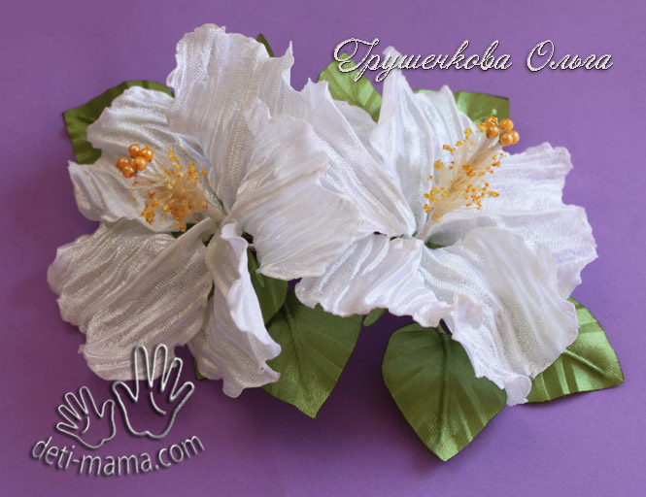

Занятие 18

Тема: Детские аксессуары для волос. Лента в косу.

Цель: Сделать ленту в косу с нежными цветочками.
Задачи: Научить изготавливать аксессуары для волос своими руками.
Развивающая – развить образную память,эмоционально-эстетическую отзывчивость, вкус, творческие способности;
Воспитательная – воспитание внимания, аккуратности, привитие навыков работы в коллективе.

Оборудование: ножницы, клей, иглы.
Используемая литература: интернет ресурсы.

Ход занятия

I Организационная часть.
Организационный момент:
Проверка готовности к занятию

II Сообщение темы, цели занятия

Заколки канзаши с бело-синими цветами из атласной ленты – красивый аксессуар для волос, который можно сделать своими руками. Все начинающие мастерицы модной техники канзаши просто обязаны научиться выполнять традиционные для этого вида творчества острые лепестки из лент. Начинать, конечно, лучше с одинарных вариантов, затем приниматься за двойные и тройные. В этом уроке для начинающих мастериц как раз показано, как создавать острые лепестки одноцветные и двуцветные, а также, как собирать их в очаровательные цветочки для декорирования заколочек. А чтобы не скучно было уже опытным рукодельницам, здесь будут задействованы слегка расщеплённые кокетливые лепесточки.
Данные ленточки с цветами используются давно и довольно широко. Их можно вплетать в косу, закручивать вокруг пучка, сделанного из волос. Сейчас можно найти большое количество разнообразных причесок в интернете с использованием всевозможных ленточек.
III. Практическая часть
Итак, приступим.
Для такой ленточки нам понадобятся:
1. Атласные ленточки шириной 1 см. для цветов и 0,5 см. для ленточки, на которую и будем крепить наши цветочки.
2. Клей для ткани (можно использовать Момент гель или клеевой пистолет)
3. Швейные принадлежности
4. Фурнитура для серединки цветов
Начнем именно с цветочков.
На создание одного цветочка у меня ушло 1 метр ленты.
Прошиваем ленточку зиг-загом по всей длине.
Далее аккуратно стягиваем ленту, равномерно разравнивая по всей длине получившиеся лепестки. Далее собираем на нитку каждый лепесточек с одного края ленты, стягиваем нитку, и сворачиваем ленточку в два ряда, получив цветочек.Добавляем в серединку бусинку. Я использовала бусинку и металлическую розеточку.
Всего у меня получилось пять цветочков.
Из ленточки я дополнительно вырезала пять кружков — основ, опалила на свече и немного растянула их края, получив небольшую волну. К одному из цветочков пришила резиночку для волос и наклеила один конец ленты и кружок – основу. Остальные цветочки равномерно расположила и приклеила вдоль ленты. Вот такая ленточка в косу у меня получилась.
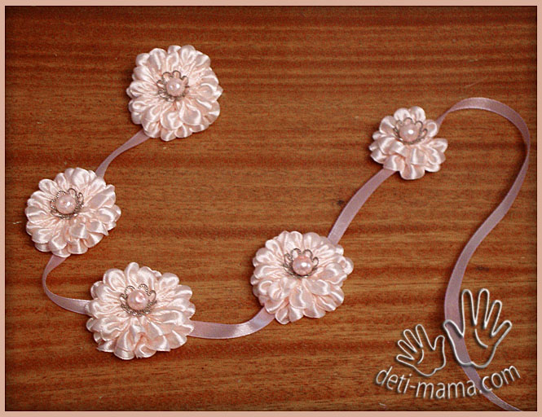
IV. Физкультминутка :

Облако. Беленькое облако (Округленные руки перед собой)
Поднялось над крышей (Поднять руки над головой)
Устремилось облако выше, выше, выше. (Подтянуться руками вверх; плавные покачивания руками над головой из стороны в сторону)
Ветер — это облако зацепил за кручу. Превратилось облако в грозовую тучу. (Руками описать через стороны вниз большой круг и опустить их, присесть.)

V. Практическая часть.
Последовательность изготовления заколки.
Цель занятия будет заключаться в том, чтобы научиться элементам оформления цветов.
Мы немного засиделись на месте, давайте слегка разомнёмся и приступим к работе.

VI. Практическое выполнение работы.
Вопрос: На предыдущих занятиях вы познакомились с какими основными элементами складывания лепестков?
С двумя основными элементами: один из них имеет округлую форму, второй – продолговатую и заострённую.
Из этих лепестков сегодня составим цветочные украшения.
Предлагаю на выбор, самостоятельно оформить заколки, ободки, резинки в технике цумами-канзаши.
Но прежде вспомним ПТБ.
(Обучающиеся работают в парах, выполняют сборку и оформляют цветы) Во время выполнения работы вы можете следить за слайдами на доске, чтобы черпать вдохновение.
VII. Анализ работы:
VIII. Рефлексия.

Занятие 19 - 20
Тема: Технология плетения из атласных лент. Фенечки.
Цель: Освоение техники плетения из атласных лент.
Задачи: Научить плести узкими лентами
Формирование умений и навыков в изготовлении украшений в технике “канзаши”.
Развитие внимания, творческих способностей и эстетического вкуса, мелкой моторики и глазомера.
Воспитание бережливого отношения к труду, толерантного отношения друг к другу.
Оборудование: ножницы, клей, иглы.
Используемая литература: интернет ресурсы.

Ход занятия

I Организационная часть.
Организационный момент:
Проверка готовности к занятию

II Сообщение темы, цели занятия
Вы любите получать подарки? А самим приятно подарки дарить?
Но праздников много, людей, которым хочется сделать подарок ещё больше. И каждый из нас хоть один раз сталкивается с проблемой – что дарить? Каждому хочется получить в подарок что-то необычное, а еще лучше, сделанное руками близкого человека. Такой сувенир всегда будет радовать и оставит приятные теплые воспоминания о человеке, который его подарил.
Загадка: развернулась змейкой на руке
змейкой не простой, радугой цветной
( браслет, фенечка).
III Основная часть.

Вы наверно уже догадались, какой подарок мы будем с вами делать.
Самый лучший подарок – это браслет дружбы. Так называют фенечку.
Сегодня мы с вами начнем изготовление фенечки из атласных ленточек, которые вы можете подарить другу, подружке или близким.
Краткая история и способы применения фенечек.
Фенечки – это плетеные вручную браслеты из разнообразных ниток, кожи, бисера, лент и другой, порой даже самой неожиданной фактуры.
Название изделия предположительно взято из английского словаря (thing), что означает «вещь» или «штучка».
Плести из ленточек что-то похожее на современные фенечки изначально было идеей североамериканских индейцев и использовались они, как символ дружбы. Каждый уважающий себя индеец обязательно должен был иметь в своем распоряжении минимум 3 плетеных браслета. После обмена фенечками индейцы считались названными братьями.
А знахари, колдуны и шаманы, делая такие вещицы, заговаривали на них здоровье, любовь и богатство. Считалось, что тот, кто будет носить заговоренную фенечку из ленточек, будет полностью на себя притягивать то, на что она заговорена. Официально же мода на плетеные из ленточек браслеты пошла с 60-х годов прошлого века. Тогда фенечки впервые начали носить как незаменимый атрибут хиппи. А одинаковые фенечки выполняли роль обручальных колец.
У славян фенечки использовались в качестве оберегов от злых духов.
Фенечки на сегодняшний день являются как раз тем аксессуаром, который могут носить как девушки, так и юноши. Многие известнейшие дизайнеры даже предрасположены добавлять их к своим нарядам. Это поистине универсальные ассессуары, ведь их можно носить, как браслеты на руках (сразу по 3-4 браслета на руке), как украшение на сумке или одежде; можно делать из них брелки и шнурки для мобильных телефонов. Еще очень красиво будут смотреться обычные обручи для волос, отделанные фенечками из ленточек. А сшитые между собой, такие фенечки можно использовать как материал для сумки, шляпы, пледа, шкатулок. Также простые фенечки можно использовать в качестве закладки для книг и учебников.
Перед вами 2 схемы плетения фенечек из двух лент. Выбирая схему, определитесь, что это будет у вас в конце занятия: браслет на руку, брелок на сумку или для ключей.
IV. Практическая работа
Проверим рабочее место. Нам понадобятся:
- шелковые ленты двух цветов
- клей ПВА
- булавка
- поролон или подушечка, куда закрепляется фенечка
- ножницы
- бусины и фурнитура для брелков.
(Обратить внимание на технику безопасности при работе с острыми предметами и правильную посадку детей за столами – осанка, руки должны упираться на стол).
V. Самостоятельная работа обучающихся с использованием технологической карты. Помощь педагога на начальном этапе плетения (по необходимости). VI. Физкультминутка
Распускается подснежник (руки верхи и в стороны)
Новоселов ждет скворечник (руки над головой домиком)
С юга птицы прилетают (руками машем)
Под окном сугробы тают (приседаем, голову опускаем)
Ставит солнышко на щечки (гладим лицо)
Рыжие веснушки – точки(пальчиками тыкаем)
Лужи, реки, океаны (нагибаемся, разводим руками в стороны)
Все сегодня капитаны ( держим крутим штурвал)
Пароходы из газеты
Это все весны приметы!
VII. Технологический этап.
Вариант 1. Технология плетения фенечки из двух лент.
Две ленты атласные разного цвета шириной 5-10 мм, длиной 1 метр Губка, поролон, или подушечка. Ножницы Булавки. Клей
Отступаем от начала ленты несколько сантиметров и завязываем обе ленточки в узелок, закрепляем булавкой на поролоне. Можно плести и на весу.
Ленты складываем пополам и формируем 2 петельки, закалываем на основе
одна петля «ныряет» в другую петельку, далее тянем конец одной петельки и затягиваем в петлю
Продолжаем плетение до желаемой длины. Закрепляем готовую работу, протягивая ленту без петли в петлю
Завязываем узелок, лишние концы ленточек обрезаем ножницами.
Фенечка готова!
Вариант 2. Технология плетения круглой фенечки из 2 лент.
Две ленты разного цвета шириной0,5-1.0 см длиной 2,5 м
концы двух полос завязываем узелком, или закалываем булавкой на основе (поролоне, подушке)
начинаем плетение. На каждой из полос складываем петлю, они располагаются параллельно друг другу. Последнюю продеваем под первую.
Осторожно подтягиваем все 4 конца ленточек, чтобы получился квадратик. Теперь можно плести дальше, до нужной нам длины. Каждый раз раскладывая параллельно друг другу и подтягивая в квадрат.
Браслетик готов.

VIII. Итог занятия.
IX. Рефлексия.

Занятие 21 - 22
Тема: Брошь «Лотос» из атласных лент.
Цель: Научить выполнять двойные лепестки для изготовления броши «Лотос»
Задачи: Совершенствовать умения и навыки работы с инструкционно – технологическими картами;
Развивать творческое воображение, мелкую моторику кистей рук, эстетический вкус;
Воспитывать аккуратность в выполнении работы, осторожность, усидчивость, патриотизм и чувство гордости за свою страну.

Материалы: атласные ленточки 5 см, а вообще подойдет любая ткань: шелк, органза, атлас, креп-шифон и т.п.;
ножницы;
зажигалка или свечка;
пинцет;
клеевой (горячий) пистолет;
бусины и стразы, бисер.

Ход занятия.
1. Организационная часть.
-приветствие обучающихся;
- проверка посещаемости;
- проверка подготовки необходимых материалов и оборудования.

2. Основная часть.

Вступительная беседа. Сообщение темы занятия, его цели.

Здравствуйте, сегодня мы свами будем выполнять красивую брошь «Лотос».
Шелковые ленты и тесьма, применяемые для отделки прочно вошли и в нашу повседневную жизнь. О них обычно вспоминают перед праздниками и торжественными событиями, когда возникает необходимость украсить и расцветить окружающий нас мир.
Цветы из лент, на мой взгляд – это универсальное средство для украшения и одежды и интерьера. Лента на одежде позволит из повседневного платья или блузки создать праздничный наряд, придать даже ежедневному образу неповторимый шарм.
Красивая лента придает хорошо упакованному подарку изысканность, подчеркивая торжественность момента. Перевязанный ленточкой букет выглядит не только привлекательнее, но и богаче. Ленты оживляют прическу, а отделанные ими и тесьмой шляпки, сумочки и платья приобретают так называемую изюминку. Ведь это так важно в веяниях современной моды.
Узкие полоски ткани с давних времен применялись в повседневной жизни и хозяйственной деятельности людей. Уже в Древней Греции женщины вплетали в волосы полоски тканей, чтобы "оживить" свой образ. Повязки, украшенные золотом и драгоценными камнями, вплетались в волосы в Древнем Риме.
И сейчас я хочу показать вам простой способ изготовления броши из атласных лент «Фантазийный цветок»
Для работы нам понадобятся: атласные ленты шириной 2,5 и 5 см; линейка, карандаш для разметки ткани; ножницы для вырезания заготовок; зажигалка или свеча для опаливания краёв ленты и соединения деталей; фурнитура, бусины, стразы по желанию, держатель для броши; клей «Момент» или двусторонний скотч для соединения деталей и закрепления украшений.
Правила безопасности на занятии.
После использования хранить иглу в игольнице или катушке и обязательно с ниткой.
Не вкалывать иглу в одежду.
Ножницы после использования держать на столе с сомкнутыми лезвиями.
Быть внимательным при обращении с огнём.
III.Основной этап.
Техника создания листочков.
1.Из зеленого фетра при помощи трафарета вырезаем листочки (основу) для будущей броши.
2. Наклеиваем ни листочки двусторонний скотч.
2.2.Техника создания цветка.
1. Отрезаем атласную ленту длиной 40см.
2.Перегибаем её пополам и опаливаем концы ленты свечой.
3.Соединяем противоположные концы ленты и сшиваем их стежком вперед иголкой.
4.Созбариваем всю заготовку по кругу. Расправляем и приклеиваем к заготовке на скотч.
5.Обдумываем оформление серединки цветка. Подбираем необходимые детали
(бисер, бусины, стразы). Подбираем крепежный материал (леска, проволока, клей).
6. Украшаем серединку цветка.
2.3.Закрепление застежки.
1. Выбор застежки: прямоугольная или круглая.
2. Присоединение застежки к обратной стороне броши. Приклеивание или пришивание застежки к листочкам.
IV.Физкультминутка.
Шеей крутим осторожно -
Голова кружиться может.
Влево смотрим – раз, два, три.
Так и вправо посмотри.
(вращение головой вправо и влево)
Вверх потянемся, пройдемся,
(потягивание – руки вверх, ходьба на месте)
И за парты вновь вернёмся.
V.Закрепление нового материала
Вопросы:
Инструмент для изготовления элементов - (ножницы)
Бывает канцелярский, обойный - (клей)
Материал для изготовления - (лента)
VI. Вводный инструктаж
Педагог знакомит учащихся с инструкционными картами, соблюдением правил безопасности труда, организацией рабочего места.
VII. Практическая работа обучающихся.
Задание обучающимся:
-Изготовить брошь из широкой атласной ленты.
Обход рабочих мест педагогом: проверка организации работы обучающихся, соблюдения правил техники безопасности, помощь в изготовлении элементов слабым обучающимся. Требования к выполнению: аккуратность и качество изготовления, оригинальность и эстетический вкус.
VIIIАнализ занятия.
IX. Рефлексия

Занятие 23 - 24

Тема: Вышивка атласными лентами

Цель: Научить обучающихся технике вышивки лентами цветка – роза «Паутинка». Оформлять изделия вышивкой.
Задачи: научить применять полученные знания и умения в практической деятельности.
Развивать наглядно-образное мышление, познавательный интерес.
Воспитывающая: продолжить формирование трудолюбия в ходе выполнения практической работы.
Оборудование урока: образцы вышивки, иллюстрации узоров вышивки, схемы швов.
Необходимые материалы и инструменты: ленты, иглы, нитки мулине, ножницы,

Ход занятия.

I. Организационная часть.
1 Приветствие.
2 Проверка готовности к занятию.
3 Объяснение темы, цели занятия.

II. Повторение пройденного материала.
Сегодня на занятии мы продолжим с вами знакомство с вышивкой шёлковыми лентами. Научимся выполнять цветок «роза».
II. Повторение пройденного материала.
Вопросы для повторения.
1. Что было прародительницей шёлковых лент? (Прародительницей шёлковых лент была верёвка из растительных волокон. Сначала она превратилась в тесьму, а с изобретением ткацкого станка стала изысканной лентой).
2. Какие ленты используются для вышивки? (Для вышивки используются ленты из чистого шёлка и синтетические и органзы. Ширина лент варьируется от 2 мм до 50 мм).
3. Как подбираются иглы для работы? При вышивке шелковой лентой используются острые иглы, так как они должны свободно входить в ткань, не образуя затяжек. Ушко иглы должно быть удлиненным, чтобы можно было легко вдеть ленту.
4. Какие ткани можно использовать в качестве основы для вышивки лентами? (Рогожка, батист, сатин, льняная ткань, джерси. Вышивать можно по любой поверхности, лишь бы ткань была настолько прочной, чтобы на ней удерживались стежки, и настолько эластичной, чтобы сквозь нее легко проходила нитка).
5. Где можно использовать вышивку шёлковыми лентами? (Для отделки платья, шляпки, сумочки, обуви.

III. Вступительное слово педагога.
Научившись вышивать шелковыми лентами, вы сможете создать своими руками необыкновенно красивые вещи. Помимо этого, у вас появляется возможность придать готовым изделиям неповторимый индивидуальный облик, украсить платье, шляпку, сумочку. С помощью оригинального объёмного рисунка или банта вы сможете объединить в единый ансамбль несколько предметов вашего гардероба. Кроме того, вы можете вышивать красивые скатерти, салфетки, мешочки для флакончиков с духами или сотовых телефонов, коробочки для драгоценностей и множество других милых вещичек.
Сегодня мы будем работать с лентами шириной 4мм. В настоящее время выпускаются ленты из окрашенного шёлка 186 цветов.

Роза «Паутинка».
Ну а теперь знакомимся со швом роза «паутинка». Вы видите на экране и на демонстрационном стенде этот интересный шов. Этот же шов вы видите и на работах наших старших девочек.
Давайте с вами рассмотрим, как же он выполняется. На ткани с помощью циркуля чертится окружность с радиусом 1 см.
Эта окружность делится на 5 равных частей. Отмечается центр окружности.
Иглу с нитью мулине в тон лентам выводим через центр окружности на лицевую сторону. Далее делается 5 стежков из центра к краям окружности. Чтобы получилась снежинка. Нить закрепляем с изнаночной стороны.
Выводим иглу с лентой на лицевую сторону в центре окружности между стежками.
Выполняем переплетение лентой против часовой стрелки, над и под стежками, через один. Пока не закончится 1 круг.
Продолжать переплетение, до тех пор, пока нити не будет видно. Выведите ленту на изнаночную сторону и закрепите её.
IV. Закрепление новых знаний.
А теперь чтобы нам продолжить работу давайте вспомним, о чём мы с вами говорили. Ответив на ряд вопросов.
Какие ленты мы будем использовать для вышивки?
Какие иглы будем использовать для вышивки лентой?
Под каким углом, для удобства вставления ленты в иглу её нужно срезать?
Как выполняется «Плоский узел»?
Как закрепить ленту на изнаночной стороне?
ак выполнить шов роза «паутинка»?
И так для вышивки лентами, нам необходимы будут следующие инструменты, приспособления и материалы:
1. Ленты атласные.
2. Ткань – канва.
3. Ножницы.
4. Иглы с удлиненным ушком («синель», гобеленовая), универсальная.
5. Пяльцы.
6. Нитки в цвет лент - мулине, нитки в цвет основы – для подшивания хвостиков лент на изнанке.
V. Физ. минутка по ходу работы.
Мы за вышивкой сидим
На работу мы глядим
Вдруг из рук пропали пяльцы
Посмотрели мы направо
Нету пялец там, где право
Посмотрели мы налево
Нету пялец, что же делать?
Мы посмотрим в уголок
Может, гномик уволок.
Посмотрели в потолок
Может, спрятал паучок.
Снова сядем за работу
Вышивать будем красоты
VI. Практическая работа.
Изготовление розы «паутинка». На практической работе вы выполните розу «паутинка» используя технологические карты.
Чтобы начать работу, давайте вспомним правила безопасной работы:

1.Булавки и иглы хранить в игольнице.
2.Не шить ржавой иглой.
3.Количество игл до работы должно равняться количеству игл после работы.
4.Передавать иглу ушком вперед.
5.Передавать ножницы кольцами вперед.
Работу вашу я буду оценивать по следующим критериям:
Последовательное выполнение работы.
Соблюдение правил техники безопасности.
Использование инструментов по назначению.
Правильное применение знаний полученных при подготовке к вышивке.
Аккуратное выполнение работы.
Выполняем работу.
VII. Анализ занятия.
VIII. Рефлексия.

Занятие 25 - 26
Тема: Вышивка цветка шиповника.
Цель: Научить обучающихся вышивать атласными лентами цветок шиповника.
Задачи:
Способствовать развитию интереса учащихся к вышивке шёлковыми лентами.
Развивать аккуратность, усидчивость при выполнении работы.
Воспитывать трудолюбие и эстетический вкус, умение работать в группе.
Материалы, инструменты: Иглы, ножницы, пяльцы, канва (ткань), атласные ленты, карандаши или мелки
Дидактический материал: презентация, коллекции иллюстраций изделий с вышивкой
Ход занятия

I. Организационный момент

приветствие;
проверка готовности обучающихся к занятию;
настрой обучающихся на работу;
доведение до обучающихся плана занятия.

II.Изучение нового материала

Добрый день, девочки! Я очень рада вас видеть. И мне не терпится скорее начать работу. Сегодня на занятии мы с вами отправимся в удивительную страну.
На карте нет такой страны,
В которой побываем мы.
Страну ту Творчеством зовут,
Так в добрый час, и в добрый путь!

III. Актуализация знаний
- А какие виды декоративно - прикладного искусства вы знаете? (вышивание, вязание на спицах, вязание крючком, макраме)
- Вы должны будете отгадать, каким искусством заниматься будем мы!
Могут руки людей сделать чудо любое;
И по белому полю могут выткать цветы
И по синему небу вышить солнце золотое,
Чтобы стало побольше на земле красоты.
Я возьму в руки нить и простую тряпицу,
И немножко фантазии и мастерства
И вышью такое, что вам и не снится
Только чтобы жила на земле красота!
III. Изучение нового материала.
История вышивки атласными лентами.
Ленты впервые нашли свое применение в Древней Греции и Риме, где женщины вырезали полоски из ткани и вплетали в волосы, придавая новую, необычную форму прическе. Затем в Италии ленты стали применяться в украшении мебели и в качестве подвязки для штор.
Искусство вышивки лентами зародилось в 1446 г. во Франции, когда наиболее широко распространилось производство шелковых ниток. Во времена правления Людовика XI появилась мода на их использование в качестве отделки одежды. В город Лион Людовиком были приглашены ткачи из Италии, занимающиеся разработкой станков по производству шелковых лент. Именно этот город стал считаться центром текстильной промышленности. И только в эпоху Рококо вышивка лентами выделилась в отдельный вид рукоделия, заключающийся в выполнении объемного рисунка на ткани. Поначалу шелковыми лентами украшали подолы платьев, а затем узором из лент начали отделывать нижнее белье. Постепенно из Франции навыки вышивки лентами распространились в Англии, а затем и по всему миру Пик развития этого вида рукоделия пришелся на 1870-е гг. В это время вышивку лентами использовали практически везде. Шелковыми лентами украшали не только бальные платья, но и постельное белье, зонты, шляпы и даже обувь. Вышивка лентами пользовалась такой популярностью, что сам король Людовик XV мог часами пропадать в своей мастерской, выполняя различные узоры на своей одежде. Придворным, слугам и жителям городов и окрестностей было приказано не появляться на улице без хотя бы маленького элемента из шелковой ленты на своей одежде. Самые лучшие работы этого вида искусства, созданные при помощи лент и иглы, хранятся в различных музеях мира. После Второй мировой войны произошел спад развития этого вида рукоделия. Но спустя несколько лет оно постепенно возродилось. В настоящее время искусство вышивки лентами распространено не так широко, как в прошлом, но все же остается очень популярным видом рукоделия. Часто можно встретить необычной красоты картины, выполненные руками мастеров. Технология выполнения вышивки лентами сильно не изменилась. В качестве материала для изготовления лент используется не только шелк, но и атлас, муар, хлопок и множество других тканей.
Со времен пышных балов ленты ассоциируются с праздником, торжеством. Не случайно машины для свадебного кортежа принято украшать лентами разных цветов, а также отделывать ими кроватку новорожденного ребенка.
- Как вы думаете, что ещё нам надо для работы?
Ножницы;
вышивальные нитки (мулине), которые, в свою очередь, требуются для создания основы (контура) некоторых швов и для закрепления ленты на изнанке в конце работы.
Для украшения и придания вышивке особого изящества применяются различные бусины и бисер.
- Какие основные виды стежков можно применять при вышивании атласными
лентами?
(Стебельчатый, тамбурный, петельный, крест, французский узелок и т.д.)
На столах перед вами лежат книги, вам их передала фея цветов. Фея очень хочет, чтобы вы научились вышивать атласными лентами. Давайте мы посмотрим, что в этих книгах!
Чтобы вышивать атласными лентами надо знать:
Общие правила работы с лентами для работы отрезаем кусок ленты длиной 45 - 50см, более длинная лента может обтрепываться.
Чтобы лента легко проходила в игольное ушко, ее кончик надо срезать под углом 45 градусов.
Длина стежка должна превышать ширину используемой ленты, тогда она не будет скручиваться.
Выводя ленту на изнанку, следите за тем, чтобы не проткнуть иглой уже вышитые участки, т.е. не попадайте лентой в ленту.
Не тяните ленту по изнанке от одного участка до другого, почаще закрепляйте ленту.
Закреплять ленту нужно на изнаночной стороне ткани швейной ниткой, прокладывая стежки за вышитыми деталями, чтобы их не было видно с лица.
Желательно готовый мотив не стирать и не гладить. Но если это необходимо, то утюжьте с изнанки, стараясь не заходить утюгом на заполненные вышивкой области. Помявшуюся вышивку сбрызните водой, и ленточки расправятся.
Прежде чем начать вышивку, давайте вспомним технику - безопасности при выполнении
практической работы.
Правила безопасности при работе иглой, булавками и ножницами
КАК ЗАВЯЗАТЬ «УЗЕЛОК»
В отличие от традиционного вышивания, где обычно не завязывают узелок на нитке, чтобы при глаженье не появлялся блеск, при вышивании лентой используется плоский узелок: загните конец ленты на 1см в положении, перпендикулярном кончику иглы.
Проколите конец ленты иглой, потом пропустите иглу через ленту, как показано на фото 3. Потяните за иглу, и лента сама образует узелок, похожий на мягкий бантик
IV Физ. минутка по ходу работы.
Мы за вышивкой сидим
На работу мы глядим
Вдруг из рук пропали пяльцы
Посмотрели мы направо
Нету пялец там, где право
Посмотрели мы налево
Нету пялец, что же делать?
Мы посмотрим в уголок
Может, гномик уволок.
Посмотрели в потолок
Может, спрятал паучок.
Снова сядем за работу
Вышивать будем красоты
V. Практическая работа.
Выполнение вышивки цветка – Шиповник
Критерии оценивания работы:
• Последовательное выполнение работы.
• Соблюдение правил техники безопасности.
• Использование инструментов по назначению.
• Правильное применение знаний, полученных при подготовке к вышивке.
• Аккуратное выполнение работы.
Прежде чем начать работу, посмотрите внимательно инструкционную карту: «Пошаговое выполнение цветка шиповника».
Смотрите внимательно инструкционные карты и начинайте работу.
1. Стебельчатым швом – вышиваем стебель растения.
2. Швом «Петля» - выполним листья у шиповника
VI. Подведение итогов.
VII. Рефлексия.

Занятие 28 - 29

Тема: «Изготовление хризантемы»
Цель: Знакомство с технологией изготовления хризантемы.
Задачи:
Познакомить с историей хризантемы; научить обучающихся технологии изготовления хризантемы.
Воспитывать аккуратность и терпение при выполнении ручных творческих работ, эстетическое восприятие мира.
Развивать навыки работы с атласными лентами, ножницами, огнём, клеем.
Оборудование: атласная лента шириной 2,5 см, ножницы, линейка, карандаш, клей «Момент», свеча, картон.
Ход занятия
I.Организационная часть.
Приветствие;
проверка посещаемости и готовности к занятию.

II. Основная часть

Склонив соцветья нежные к траве,
Ликует осени бесценная оправа!..
Вы так чудесны, хризантемы, право,
В своём предзимнем хрупком естестве!..
Так сказал поэт об этом осеннем цветке.
Этому чудесному цветку посвящено множество легенд. Одна из них гласит, что злой дракон решил похитить у людей Солнце; но схватив его, дракон сильно обжёг лапы. От злости дракон стал рвать и топтать огненный шар. Упавшие на Землю солнечные искры превратились в белые хризантемы…
Цветок хризантемы как бы соединяет легкий холод зимы и теплое дыхание лета. Ее по праву считают царицей осени. Этот неприхотливый осенний цветок поистине царского происхождения. Ведь когда-то на Востоке в его честь устраивали роскошные пиры, изображение хризантемы служило символом знатности, счастья и считалось священным. Ему посвящено много стихов, мифов и легенд. Сегодня у восточной красавицы поклонников не меньше, чем у признанных королев — розы и орхидеи.
Насколько древняя история у этого цветка — точно не известно, но изображения хризантем археологи находили на осколках мраморных и гончарных изделий, в орнаментах древних сооружений, в узорах восточного фарфора и даже на древних монетах. Одни утверждают, что родина цветка — Япония, другие говорят, что Китай, третьи — что Восточная Азия. В Японии, на родине хризантемы, ее изображение входит в национальный герб, она является символом солнца. Орден хризантемы — высшая награда этой страны.
Название цветка, которое происходит от греческих слов «хризос» — золотой и «антемос» — цветок (золотой цветок) не случайно, предки хризантемы были исключительно желтыми. По японски она называется «кику» — солнце. В день «кику» в императорском дворце придворные любовались цветами, пили особое хризантемное вино, слушали музыку и писали стихи. Хризантему считали символом высокого положения. Правом носить одежду из ткани с рисунком хризантемы обладали только император и члены его семьи. Нарушение закона каралось смертной казнью. В 18 веке растение завезли во Францию и оно покорило всю Европу.
В Японии ежегодно устраиваются красочные праздники хризантем, где на кукол в человеческий рост надевают исторические одежды из цветков хризантем. В этот день японцы пьют саке с лепестками этого чудесного цветка – символом счастья и долголетия. Участники праздника передают друг другу чашечки с напитком, желая долгих лет счастливой жизни.
Не менее почитаем этот цветок и в Китае, который тоже считается родиной хризантемы. Здесь он олицетворяет верность. Легенда же гласит, что в седую старину, когда Китаем правил жестокий император, прошел слух, что на неком острове растет хризантема, из сока которой можно приготовить жизненный эликсир. Но сорвать цветок должен лишь человек с чистым сердцем, иначе растение потеряет чудодейственную силу. На остров отправили 300 юношей и девушек. Только неизвестно, нашли ли они то растение или нет. Никто не вернулся, микадо умер, а молодежь основала на том острове новое государство — Японию.
III. Практическая часть. Изготовление хризантемы осуществляется в 2 этапа.
1. Изготовление лепестков:
а) нарезаем атласную ленту шириной 2,5 см отрезками 10 см-12 шт., отрезками 8 см-12 шт.;
б) изготавливаем лепесток хризантемы: складываем отрезок вдоль пополам лицевой стороной наружу и срезаем верхний срез наискосок ;
в) соединяем срезы над огнём;
г) по нижнему срезу закладываем встречную складочку и закрепляем над огнём;
д) лепесток готов;
е) изготавливаем 12 таких лепестков из отрезков 10 см и 12 лепестков из отрезков 8 см.
2. Сборка хризантемы из лепестков:
а) вырезаем из картона кружочек диаметром 5 см;
б) приклеиваем по наружнему краю картонного кружка ряд лепестков больших по длине ;
в) ближе к центру приклеиваем ряд лепестков поменьше;
г) в центр приклеиваем бусину или стразу;
д) хризантема готова.
VI. Физкультминутка.
1. Буратино потянулся, раз нагнулся, два нагнулся
2. Руки в стороны развел, ключик видно не нашел
3. Чтобы ключик нам достать, надо на носочки встать.
После небольшого отдыха продолжим наше занятие
После небольшого отдыха продолжим наше занятие.
Изготовление круглого лепестка; треугольник согнуть пополам, уголки отогнуть к линии сгиба, каждый со своей стороны и так же оплавляем срезы над свечкой.
V.Итог занятия
1.Демонстрация готовых работ.
2.Вопросы для закрепления нового материала:
- Какая техника лежит в основе Цумами Канзаши?
- Из каких понятий состоит название техники и что они означают?
2. Анализ и оценка работы:
Учащиеся оценивают работы
VI. Рефлексия

Занятие 30 -31
Тема занятия: Роза с заостренными краешками из ленты 5 см

Цель: Научить формировать у обучающихся практические умения и навыки по изготовлению различных лепестков для выполнения роз из атласных лент.
Задачи:
Формировать у обучающихся знания о технологии изготовления роз из атласных лент.
Воспитывать трудовую дисциплину, повышать уровень самостоятельности при выполнении практической работы.
Формировать практические умения и навыки по технологии изготовления роз из атласных лент.

Оборудование и материалы: атласные ленты, клеевой пистолет, линейка, свечка, клей, ножницы, рабочие коробки, рабочая форма.

Наглядные пособия: образец броши, презентация.

Ход занятия.
I. Организационная часть.

-приветствие обучающихся;
- проверка посещаемости;
- проверка подготовки необходимых материалов и оборудования.

II. Основная часть.
Японии женщинам нельзя было носить украшений, кроме как на голове, вот они и старались. Впоследствии по канзаши можно было определить, к какому сословию относится их обладательница. Более того, на определённых мероприятиях можно было использовать только определённый стиль канзаши. Некоторые из таких заколок могут стоить дороже, чем кимоно. Кстати, обычно японки стараются подобрать канзаши по стилю кимоно. Удивительная техника канзаши. Несмотря на разнообразие стилей, оказывается, техника канзаши до удивления однообразна. Удивительно, как с таким минимальным количеством исходного материала можно придумать такое разнообразие бесподобных по красоте заколок. Цветы, снежинки, звёздочки и прочие элементы делаются из квадратиков шёлка, атласа и другой подобной ткани. Сначала мастерят лепестки, а потом из них собирают узор. Лепестки могут быть или круглые, или удлинённые. Других не бывает. Вся техника канзаши строится только на этих листочках. Разного цвета и размера, такие листочки собираются в красивые узоры, которые можно украсить бусинками, стразами или даже сделать из них подвески. Полученная красота закрепляется на обруч, гребень, шпильку или заколку. Как видите, техника канзаши не такая и сложная. Надо только наловчиться аккуратно работать с материалом. Стиль канзаши Канзашитама используется только для причёски Момоварэ, Варэсинобу, Офуку. Зимой следует носить красный тама, а летом – зелёный. Огиканзаши переводится как «стиль принцессы». Его можно было носить только определённым особам. Хираютиканзаши – плоские украшения, считаются деловым стилем для официальных встреч или повседневного ношения. Куши – гребень. Хана канзаши – цветочные украшения, выполненные из шёлка. Хана куши – гребень, украшенный цветочными украшениями из шёлка. Бираканзаши – украшение с подвесками, позванивающие при движении. Канзаши с изображением знака Зодиака (обязательно использовать полую шпильку) надевают на Новый год. Вообще существует ещё очень много нюансов в отношении того, какие канзаши каким женщинам позволены и в каких случаях их можно использовать. Некоторые японки до сих пор строго блюдут эти традиции. А мы можем использовать всё, что нравится, ведь для нас нет ограничений.
III. Практическое выполнение задания.
IV. Физкультминутка:
Дружно трудились,
Наверное, устали?
Ну, тогда все дружно встали.
Ножками потопали,
Ручками похлопали,
Покрутились, повертелись,
И за парты все уселись.
Глазки крепко закрываем,
Дружно до пяти считаем.
Открываем. Поморгаем
И работать продолжаем.
IV. Техника безопасности.
V. Техника выполнения работы:
нарезание лент на квадраты;
обработка края лент над огнем;
складывание лент в лепесток выбранным способом и закрепление его над огнем;
сборка цветка (на нитку или при помощи клея);
оформление серединки цветка и изнаночной стороны броши.
Роза с заостренными краешками из ленты 5 см
Атласная лента 5 см двух оттенков:
Начнем с того, что нарежем квадраты 5х5 см. Розу сделаем бежево-коричневую, поэтому светлых отрезков потребуется больше, а именно: 22 бежевых, 17 коричневых. Технологические карты.
Отрезок ленты сложим в треугольник верхние уголки загнем к себе, обрежем и оплавим основу лепестка. Выровняв заготовку и зажмем кончик пинцетом, недолго подержим его над огнем, чтобы он слегка подпалился. Получился заостренный край. Все лепестки обрабатываем таким образом. Изготовление заготовок – занятие кропотливое, но сама сборка достаточно проста и сделать ее сможет даже новичок в канзаши.
Наносим клей на середину светлого лепестка и сворачиваем его в трубочку. Поверх него приклеиваем еще один светлый лепесток. Далее, в шахматном порядке клеим темный лепесток. Далее, снова два светлых и один темный. Стараемся приклеивать таким образом, чтобы светлых было больше, а темных меньше.
Приклеиваем лепестки по кругу, внахлест. Следим, чтобы они располагались не друг под другом, а между лепестками предыдущего ряда, так роза канзаши получится более естественной. Также отмечу, что основание цветка должно быть плоским, то есть при наклеивании лепестка следует немного сдвинуть его вверх.
Такая простая роза канзаши из атласной ленты послужит отличным украшением для волос. Посмотрите в видео мк, как можно оформить ее в резинку для волос.

VI. Анализ выполненной работы.
VII. Рефлексия.

Занятие 32
Тема: Заколка — Фантазия
Цель: Выполнить заколку с гофрированными лепестками.
Задачи: Научить делать лепестки для изготовления канзаши
Развивать внимание, эстетический вкус, умение работать в парах.
Воспитывать уважение друг к другу, любовь к труду.

Оборудование:
атласные ленточки 5 см, а вообще подойдет любая ткань: шелк, органза, атлас, креп-шифон и т.п.;
ножницы;
зажигалка или свечка;
пинцет;
клеевой (горячий) пистолет;
бусины и стразы, бисер.

Ход занятия

I. Организационная часть.
1 Приветствие.
2 Проверка готовности к занятию.
3 Объяснение темы, цели занятия.

II. Вступительная беседа. Сообщение темы занятия, его цели.

Прекрасные цветы, выполненные из лент в технике канзаши, могут стать основой эксклюзивных аксессуаров. Чаще всего это заколочки для волос (резинки, шпильки, ободки, повязки, зажимы, гребни и прочее). Кроме того, взяв за основу детали из ткани и ленточек, можно создавать всевозможные сувениры и декоративные элементы для поясов, бижутерии, сумочек, шкатулок, косметичек, кошельков, шляп, обуви и так далее.
Я хочу научить, как сделать такую красивую заколку своими руками. Данная заколка делается очень легко и не требует специальных инструментов.
Для изготовления заколки – Фантазия, нам потребуется:
1. Атласная лента шириной 5 см. двух оттенков.
2. Клей «Момент Кристалл» или горячий клей-пистолет.
3. Игла, нитки, ножницы.
4. Утюг.
5. Фурнитура для серединки.
6. Крепление.
Если Вы решите дополнить заколку висюльками, то дополнительно шнурок и металлическая фурнитура.
И так. Для начала определяемся с цветом лент. Одна лента пойдет на нижние лепестки, другая — на верхние.

Нарезаем ленты на полоски: верхние лепестки по 7см., нижние по 9 см. У нас должно получиться по шесть полосок того и другого цвета для цветка.
Чтобы полоски не сыпались по краям их можно опалить на свече или зажигалке.
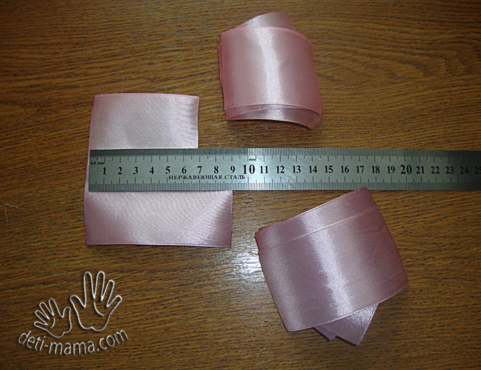
Далее складываем полоски гармошкой вдоль, и проглаживаем утюгом.
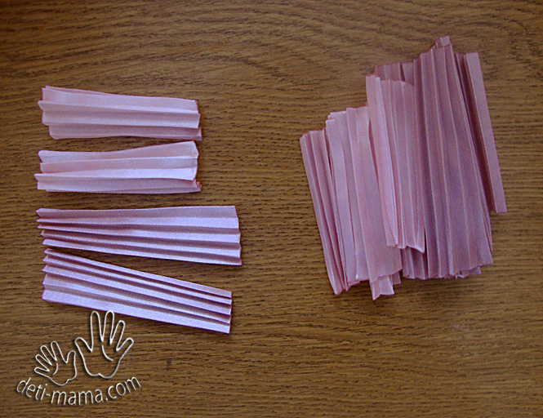
Складываем наши гофрированные полоски пополам и сшиваем снизу ниткой. Лепестки для цветка готовы.
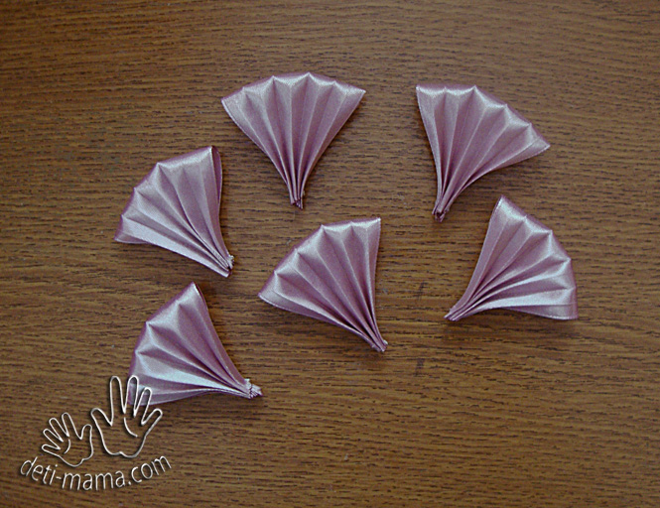
Переходим к сборке цветка.
Вырезаем из ленты небольшую круглую основу, размером с двухрублевую монету. Основу тоже желательно опалить по краям на свече или зажигалке. После того как основа будет готова, намазываем ее клеем с внутренней стороны. Так же немного промазываем край лепестка с изнаночной стороны.
Если Вы используете горячий клей-пистолет, то работать необходимо предельно быстро, чтобы клей не успел остыть. А вот при работе с клеем «Момент Кристалл» как раз наоборот. Клей на деталях должен немного подсохнуть, около минуты, затем детали склеиваются между собой.
Сначала выкладываем на основу по кругу длинные лепестки, затем на них в шахматном порядке выкладываются шесть коротких лепестков.
Придавливаем лепестки между собой до полного склеивания.
Остается добавить к цветку серединку. Для серединки цветка можно использовать любую фурнитуру: бусины, бисер, стразы, пуговицы.
Приклеиваем подходящее крепление и заколочка своими руками готова.
III Практическая работа.
IV. Физ. минутка:
Перед тем как приступить к практической части нашего занятия давайте разомнем наши пальчики:
Пальчиковая гимнастика
Кулачки мы вместе сложим,
Нашим пальчикам поможем
Разогнуться и подняться.
Пальчик к пальчику прижмем,
Снова кулачки сожмем,
Разгибаем, загибаем,
Снова кулачки сжимаем.

V. Практическая работа обучающихся.
Давайте проверим ваши рабочие места. Сегодня вам для работы понадобиться:
атласные ленточки 5 см, а вообще подойдет любая ткань: шелк, органза, атлас, креп-шифон и т.п.;
линейка, карандаш или мелок для разметки ровных квадратиков;
ножницы;
зажигалка или свечка;
пинцет;
клей "Момент-кристалл" или "Супер-момент" (в маленьком тюбике) и клеевой (горячий) пистолет;
бусины и стразы, бисер.
Итак, сейчас мы попробуем изготовить цветок канзаши, он будет состоять из 6 лепестков. И сейчас вы изготавливаете эти лепестки, центр цветка, и проводите сборку.
VI. Техника безопасности.
VII. Итог занятия.
VIII. Рефлексия.

Занятие 33 - 34
Тема. Украшение яйца к Пасхе атласными лентами.
Цель: Изготовление пасхального сувенира с помощью бросового материала.
Задачи: воспитание любви к своей земле, к своему народу, к своей семье;
познакомить с историей возникновения праздника, утраченными пасхальными традициями русского народа;
развитие творческой индивидуальности каждого обучающихся, развитие памяти.

Оборудование. Образец готового изделия для демонстрации, заготовка яйца из дерева, две ленты шириной 0,6 см и длинной 2 метра, клей гель «Момент», ножницы, стразы, скотч двусторонний, нитка с иголкой, полоска картона для подставки 1,2см шириной 13 см длинной.

Ход занятия
Организационный момент
-приветствие обучающихся;
- проверка посещаемости;
- проверка подготовки необходимых материалов и оборудования.
- Вводная беседа. Сообщение темы урока.
У любого праздника - своя красота, свои обычаи, обряды и приметы. Немало их и в Пасху.
Давай перенесёмся в прошлое нашей страны и рассмотрим их.
Прослушайте стишок - закличку:
Ой, весна моя,
Ты весняночка!
Из - за тёмные леса,
Из - за синие моря
Приходи!
Солнцем, светом озари!
Жаворонки, перепёлушки,
Птички ласточки!
Прилетите к нам!
Весну ясную, весну красную
Принесите нам!
- Кого мы закликали? (Весну )
- Какие старинные праздники приносит с собой весна? (Вербное воскресенье, Пасху).
- Прочитаем на доске : Пасха. Слово "Пасха" пришло к нам из греческого языка и означает "избавление". Считается, что в этот день Сын Божий Христос воскрес из мертвых.
Праздник Пасхи - один из основных в народном календаре. Он всегда выпадает на весенние дни. Весна всегда связана со светлыми ожиданиями, надеждами. Этот праздник символизирует победу добра над злом. Светлое Христово Воскресение - день радостный, светлый. Все верующие в этот праздник задолго до полуночи, в светлых одеждах, собираются в храм и благоговейно ожидают наступающего Пасхального Торжества. Священнослужители облачаются в торжественные, парадные одежды. Перед самою полуночью торжественный благовест (звон колоколов) возвещает о наступлении великой минуты Праздника Воскресения Христова. Священнослужители с крестом, светильниками и фимиамом выходят и вместе с народом обходят вокруг церкви с пением. В это время с высоты колокольни, как с небес, льется ликующий пасхальный трезвон. Все молящиеся идут с зажженными свечами, выражая тем радость Светоносного Праздника.
Раньше на Пасху повсюду разрешалось всем желающим, особенно детям, звонить в колокола. Поэтому беспрерывно звучал колокольный звон. Когда бьют во множество колоколов, звон получается особенный - его называют трезвоном. Издавна подмечено, что колокольный звон лечит душу, восстанавливает силы человека. Слушаем колокольный звон.
Хотя Пасха - одно из наиболее важных событий христианского календаря, она хранит древние, дохристианские обычаи и ритуалы. Видимо, когда - то в эти дни по всей Европе язычники отмечали приход весны. Из глубины веков пришел к нам обычай дарить друг другу яйца, которые издревле были символом жизни и возрождения.
Яйцо занимает главное место в пасхальных обрядах. Крашенное или расписное, оно стало знаком, символом праздника. Яйцами обмениваются, их дарят родным, соседям, всем, кто придет поздравить с праздником, берут с собой, отправляясь в гости.
- А как вы думаете, ребята, зачем же красят или разрисовывают яйца для этого праздника? - Чтобы были красивыми и нарядными ( самый распространённый ответ).

III. Анализ образца
Рассмотрите готовую работу. Какой материал нам потребуется для ее выполнения?
Какие инструменты мы будем использовать на уроке?
IV. Повторение правил техники безопасности
Вспомните основные правила работы с ножницами.
(Брать ножницы в руки только тогда, когда они требуются для выполнения работы.– Передавать или подавать ножницы соседу можно только кольцами вперед.)
Вспомните основные правила пользования клеем.
V. Практическая работа
Дети выполняют работу под руководством учителя по инструкционной карте.
В ходе работы учитель помогает индивидуально.
VI. Физкульминутка:
Облако. Беленькое облако (Округленные руки перед собой)
Поднялось над крышей (Поднять руки над головой)
Устремилось облако выше, выше, выше. (Подтянуться руками вверх; плавные покачивания руками над головой из стороны в сторону)
Ветер — это облако зацепил за кручу.
Превратилось облако в грозовую тучу. (Руками описать через стороны вниз большой круг и опустить их, присесть.)

VII. Практическая часть.
Вводный инструктаж.
Изучение основных правил техники безопасности при работе
Инструкция по технике безопасности.
1. Правила техники безопасности при работе с ножницами:
Передавать ножницы необходимо кольцами вперед и с сомкнутыми лезвиями;
Ножницы во время работы нужно класть со стороны рабочей руки, кольцами к себе;
2. Техника безопасности при работе с иглами и булавками:
Храните иголки и булавки в определённом месте (специальной коробке, подушечке и т. д.), не оставляйте их на рабочем месте, ни в коем случае не берите иголку, булавки в рот и не вкалывайте их в одежду. Не оставляйте иголку и булавки в изделии;
Не используйте в работе ржавые иглы и булавки;
Куски сломанных иголок или булавок собирайте и выбрасывайте, завернув в бумагу;
Основные этапы работы
Изготовление деталей цветков
берем ленту шириной 5 см., нарезаем квадраты
Обучающиеся выполняют работу под руководством учителя по инструкционной карте.
В ходе работы учитель помогает индивидуально.
VII. Итог занятия
VIII. Рефлексия
Занятие 35 - 36

Тема: «Звезда-брошь из Георгиевской ленты».
Цель: Изготовить предмет декоративного украшения одежды.
Задачи:
закрепить навыки работы с лентами в технике «канзаши», знания детей о приемах работы и применении дизайнерских навыков;
- воспитание навыков самостоятельной работы, аккуратности, ответственности за результаты своего труда;
- воспитывать усидчивость и аккуратность;
- развитие эстетического вкуса, мелкую моторику рук.

Материалы, инструменты, оборудование: георгиевская лента 25-30 см. – 1шт., 11 см. – 5 шт., круг 5 см. диаметр из черного фетра, круглое основание для броши – 1 шт., декоративные бусины, свеча, пинцет, клей «Момент-кристалл» или «клей-пистолет», иглы ручные, портновские булавки, нитки швейные черные, наперсток, ножницы, линейка, карандаш, технологические карты.
Ход занятия:

I.Организационный момент.
-приветствие обучающихся;
- проверка посещаемости;
- проверка подготовки необходимых материалов и оборудования.

II. Сообщение темы и цели занятия.
- В преддверии празднования 9 мая проходит наше занятие. Давайте поговорим об истории этого великого праздника. Назовите день и год начало войны, год окончания (обучающиеся дают ответы).
- Поднимите руки чьи родные оказались на фронте, партизанском движении, жил в оккупированных немецкими захватчиками городах, ковал победу в тылу на эвакуированных заводах? (дети поднимают руки)
- Весь народ коснулись события той страшной войны. Поэтому в нашей стране сегодня много праздников, но самый великий – только один 9 мая – День Победы в Великой Отечественной войне.
Сколько бы ни прошло времени, значение подвига нашего народа в этой войне никогда не уменьшится, и слава героев тех времён тоже не померкнет. История всего человечества, всего мира могла бы стать поистине трагической, если бы не мужество и самоотверженность всего советского народа, победившего фашизм.
Несмотря на то, что этот день с каждым годом от нас отдаляется, его ценность не может уменьшиться – День Победы остаётся самым светлым, дорогим и любимым народным праздником.
Великая Отечественная война продолжалась 1418 дней, и ночей тоже, и каждый час, каждая минута того времени были для всей страны и для каждого человека страшным и жестоким испытанием.
Сегодня мы чтим память всех тех, кто приближал долгожданную Победу, участвую 9 мая в шествии «Бессмертного полка». Движение «Бессмертный полк» в современном виде было инициировано в 2011 году в Томске журналистами Сергеем Лапенковым, Сергеем Колотовкиным и Игорем Дмитриевым. Сейчас народное движение охватывает более 80 государств и территорий.
Георгиевская лента, которая находится у вас на рабочих столах – символ Дня победы.
- Что означают черно-оранжевые цвета Георгиевской ленты? (обучающиеся дают ответы).
Кроме соответствия цветам государственного герба России, подобная цветовая гамма имела и еще одно значение: оранжевый и черный – это символы «огня и пороха».
- Знаете ли вы откуда берет свое название «Георгиевская лента»?
В середине XVIII столетия императрицей Екатериной Великой была учреждена новая награда – орден Святого Георгия, который жаловали офицерам и генералам за заслуги на военном поприще (правда, первым его кавалером стала сама императрица). К этому ордену полагалась лента, которая в честь ордена получила название Георгиевская.
Носить «Георгиевскую ленту» правильно на груди у сердца, а не крепить к сумкам и автомобилям.
III. Физ. минутка:
Перед тем как приступить к практической части нашего занятия давайте разомнем наши пальчики:
Пальчиковая гимнастика
Кулачки мы вместе сложим,
Нашим пальчикам поможем
Разогнуться и подняться.
Пальчик к пальчику прижмем,
Снова кулачки сожмем,
Разгибаем, загибаем,
Снова кулачки сжимаем.

IV. Практическая работа: изготовление элемента декоративного оформления одежды в технике «канзаши».
Зарождение канзаши началось в Японии. Примерно 400 лет назад. В русском зыке часто используется транскрипция «канзаши» или «канзаси», однако в японском языке произносится как «кандзаси».
Канзаши (или в более правильной транскрипции "кандзаси") (яп. 簪) - слово, которое в современном мире имеет два значения. На своей родине оно означает "женское украшение для волос, которое носят с кимоно". В Европе - "технику рукоделия, основанной на складывание особом способом кусочков ткани". И, не трудно догадаться, что второе напрямую произошло от первого.
Прежде чем мы приступим к практической работе давайте попробуем сконцентрировать ваше внимание упражнениями на координацию движений и психологическую разгрузку.
- Надо встать и одновременно отдать честь правой рукой, а левую вытянуть вдоль туловища. Затем, подняв большой палец ладони левой руки, сказать: «Во!». Затем хлопнуть в ладоши и сделать то же, но другими руками.
- Сидя. Взяться правой рукой за левое ухо, а левой рукой взяться за кончик носа. Хлопнуть в ладоши и быстро поменять руки: левой рукой – правое ухо, правой – кончик носа.
Сегодня мы выполним элемент украшения одежды в виде Звезды-броши используя Георгиевскую ленту – символ победы, круг из ткани и другими приспособления и материалами, которые перечислены в технологических картах на ваших рабочих столах.
Повторение техники безопасности при работе с ножницами, иглами, пламенем свечи:
Соблюдай порядок на своём рабочем месте.
Не работай ножницами с ослабленным креплением.
Работай ножницами только на своём рабочем месте.
Следи за движением лезвий во время работы.
Подавай ножницы кольцами вперёд и клади кольцами к себе.
Не играй с ножницами, не подноси их к лицу.
Во время работы удерживай материал рукой так, чтобы пальцы были в стороне от лезвия.
Храните булавки и иголки в определенном месте, не оставляйте на рабочем столе.
Ни в коем случае не берите иглы и булавки в рот.
Не пользуйтесь для шитья ржавой иглой.
Выкройки к ткани прикалывайте острыми концами булавкой в направлении от себя.
Детали лент держите пинцетом при работе с пламенем свечи.
Защитить поверхность рабочего стола от капель воска.
- Давайте составим план работы:
1. Вырезаем из Георгиевской ленты 5 шт. по 11 см. и 25-30 см.- 1 шт.
2. Размещаем шаблон диаметром 5 см. на ткани фетр черного цвета: фиксируем детали булавками; обводим контур мелом.
3. Помним об экономии ткани.
4. Вырезать ножницами 1 деталь кроя.
5. Выполняем сложения 11см. лент в виде остроконечного лепестка и обрабатываем низ лепестков, не допуская горения ленты.
6. Придать форму концам 30 см. ленты, обработать в среднем пламени свечи.
7. Сложить 30 см. ленту пополам, сформировать треугольник на сгибе, зафиксировать клеем. Приклеить круг из фетра в верхней части треугольника.
8. В центре круга пришить иглой для ручных работ и черными нитками держатель для броши, а края приклеить (для более надежной фиксации).
9. С помощью клея сформировать звезду из остроконечных лепестков, соединяя их по боковым срезам.
10. Соединить две детали клеем «Кристалл»: звезду приклеить с обратной стороны, к которой пришит держатель броши.
11. Декорировать серединку звезды и нижние части ленты бусинами или др.
Наша «Звезда-брошь» готова!
V. Заключительная часть
VI. Итог занятия.
VII. Рефлексия.

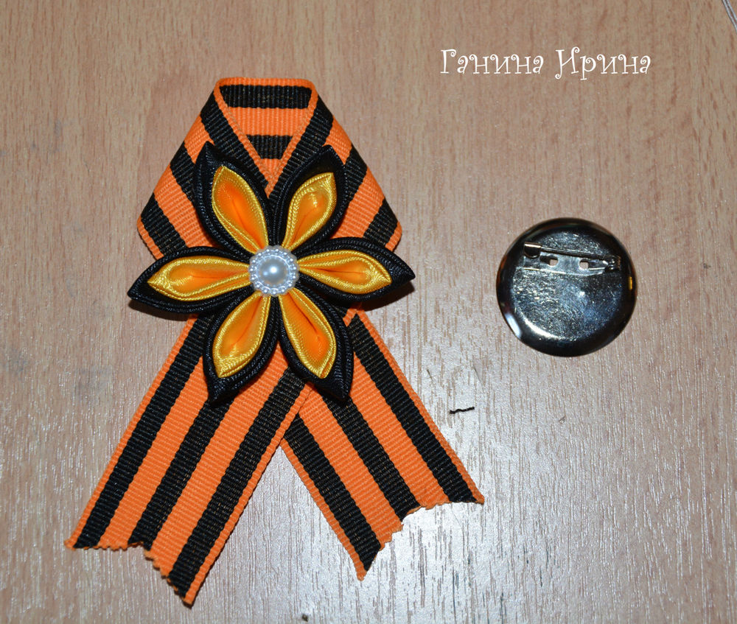

Занятие 37 - 38

Тема: Василек из атласных лент

Цели: Изготовить объёмный цветок из широкой ленты.
Задачи: Изготовить заколку «Василёк» из атласных лент.
Задачи: Научить выполнять лепестки для заколки своими руками.
Развивать внимание, эстетический вкус.
Воспитывать внимательность, аккуратность и усидчивость.

Оборудование: ножницы, клей, иглы.
Используемая литература: интернет ресурсы.

Ход занятия

I Организационная часть.
Организационный момент:
Проверка готовности к занятию.

II Сообщение темы, цели занятия.
С древних времен люди стремились к прекрасному. Украшая свое жилище, одежду, домашнюю утварь, они вкладывали в создание простых предметов не только умения, но и свою душу, свои мечты и фантазии, радости и печали.
Еще живя в пещерах, древние женщины делали себе украшения из того, что было под рукой - дерева, семян, кожи, меха, украшали цветами.
Цветы – украшение нашей планеты. Их любят все. Без цветов не обходится ни одно торжество. Иногда говорят, что отсутствие цветов указывает на недостаток вкуса. Все большую популярность среди неугомонных мастериц приобретает создание украшений цумами канзаши своими руками.
Техникой “канзаши” может овладеть каждый, потому что она не требует специальных навыков, как, например, вязание.
Изготовление украшений своими руками сейчас на пике популярности.
Культовое достоинство техники в том, что с её помощью довольно легко придумать и создать множество красивых и необычных украшений. В этой технике можно изготовить поздравительные открытки, декоративное панно, декорировать рамки для фотографий, украшать коробки.
“Канзаши” доступен всем потому, что шелковые ленты, клей, картон, бусины и стразы можно приобрести в магазине.
III. Изложение нового материала.
Тема нашего занятия: “Изготовление украшений для волос в технике “канзаши”.
Эта оригинальная техника рукоделия пришла к нам из Страны Восходящего Солнца. Появлением шелкового оригами мы обязаны гейшам, которые в дополнение к изысканным кимоно, причудливому макияжу и расписным веерам стали создавать вычурные прически, украшенные цветами из ткани. Декорирование причесок стало одним из главных способов самовыражения.
Технология изготовления элементов “канзаши”
Изготовить самостоятельно украшения в технике цумами канзаши не так трудно, как может показаться на первый взгляд. По сути, используются всего два основных способа складывания лепестков - острый и круглый. На их основе делается большинство хана-канзаши, которыми поражают мир японские мастера. Главное – подойти к этому занятию творчески, и тогда превосходный результат не заставит себя ждать.
3. Закрепление нового материала
Парам предлагается найти слова, зашифрованные в филворде.
Филворд (Венгерский кроссворд) – такая разновидность кроссвордов, в которой все слова уже вписаны и их нужно только найти в мешанине букв. Слова могут ломаться в любом направлении (кроме диагонального) и не пересекаются. Каждая буква может быть использована только один раз или говоря по иному – только в одном слове.
VI. Физкультминутка.
1. Буратино потянулся, раз нагнулся, два нагнулся
2. Руки в стороны развел, ключик видно не нашел
3. Чтобы ключик нам достать, надо на носочки встать.
V. Вводный инструктаж
Учитель знакомит учащихся с инструкционными картами, соблюдением правил безопасности труда, организацией рабочего места.
Показ учителем способа выполнения острых лепестков и их сборки в цветок.
VI. Практическая работа учащихся. Работа в парах.
Вы удивительные ученицы. Я предлагаю вам, на время проведения практической работы, представить себя в роли дизайнера аксессуаров.
Дизайнер аксессуаров — современная, высокодоходная профессия, активно набирающая обороты в России.
Сегодня коллекции аксессуаров играют существенную роль в жизни модного бренда одежды; они позволяют дизайнерам создать законченный и элегантный стиль.
Я хочу предложить вам выполнить задание:
- Изготовление заколки для волос в технике “канзаши”
- сделать причёску друг другу с применением выполненного аксессуара.
- придумать название причёски.
Обход рабочих мест учителем: проверка организации работы учащимися, соблюдения правил техники безопасности, помощь в изготовлении элементов слабым учащимся.
Требования к выполнению: аккуратность и качество изготовления, оригинальность и эстетический вкус.
VII. Рефлексия

Занятие 39 - 40

Тема: Листья из лент.
Цели: Изготовить листья для дополнительного оформления цветов.
Задачи: Научить изготавливать различные виды листиков для оформления цветов и заколок из атласных лент.
Развивать внимание, эстетический вкус.
Воспитывать внимательность, аккуратность и усидчивость.

Оборудование: ножницы, клей, иглы.
Используемая литература: интернет ресурсы.

Ход занятия

I Организационная часть.
Организационный момент:
Проверка готовности к занятию.

II Сообщение темы, цели занятия.
К сожалению, природа нас не радует круглогодичным цветением из-за смен времен года, однако, можно сделать оригинальные композиции из атласных цветов своими руками. Атлас имеет множество преимуществ, поэтому широко используется в рукоделии. При правильном уходе поделки из атласных лент долговечны и не теряют своей привлекательности. Расход атласа для цветов небольшой, поэтому овладев несколькими техниками, вы сможете сделать много красивых украшений из лент.
Существует множество видов листочков для цветов: простые и сложные, большие и маленькие, объёмные и плоские. В зависимости от стиля композиции определяются с техникой, подбирают цвета и количество материалов. Размер готового листа зависит от ширины ленты, поэтому при всех способах подойдут ленты любой ширины.
III. Простой
Из названия ясно, что такой способ подойдёт для начинающих. Простые лепестки используют в сочетании с любыми цветами. Для их изготовления нужно:
ленты шириной 5 см нарезать на прямоугольники по 10 см, длина равна ширине умноженной на два;
опалить срезы над свечой;
загнуть верхние уголки к центру низа и закрепить булавкой;
понизу проложить ручной шов «вперёд иголку», сшивая оба слоя;
затянуть строчку и закрепить её;
с обратной стороны сшить края, листик готов.
шов «вперёд иголку», сшивая оба слоя;
затянуть строчку и закрепить её;
с обратной стороны сшить края, листик готов.
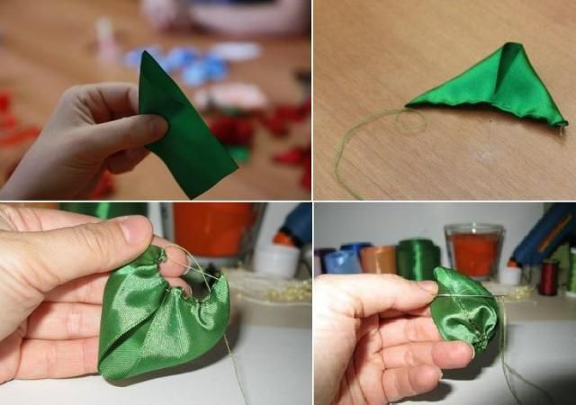
Для розы
Чтобы сделать листики для розы дополнительно понадобится проволока и клей. Выглядят они красиво и натурально, а изготавливаются легко и быстро:
ленту шириной 5 см нарезать на отрезки по 7 см;
изнаночную сторону промазать клеем и наложить кусочек проволоки по диагонали и сверху наложить вторую заготовку;
разгладить так, чтобы проволока хорошо выделялась, она будет средней прожилкой листа;
когда клей подсохнет вырезать форму листочка и сделать засечки;
обжечь края над огнём и пока лист горячий добавить ему изогнутости, для естественного вида.
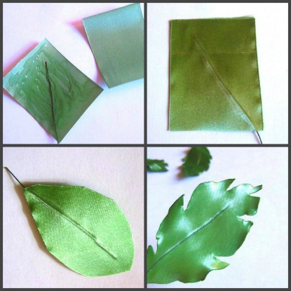
Гофрированный
Для фактурного листа подойдёт лента шириной 5 см:
Нарезать её на кусочки по 6 см и намочить водой.
Сложить по диагонали изнанкой внутрь так, чтобы с одной стороны края были совмещены.
Уложить этот отрезок между двух слоёв тонкой синтетической ткани, например, органзы.
Сверху поставить нагретый утюг и, прижимая его одной рукой, прокрутить ткань под ним.
Затем вытащить заготовку, развернуть и вырезать форму листочков.
Обработать края над свечой.
Полученные гофрированные листья используют для различных цветочных композиций.
Важно! Готовое изделие нельзя мочить и сминать, иначе оно потеряет рельефность. Для придания эстетичного вида его периодически сбрызгивают лаком для волос.
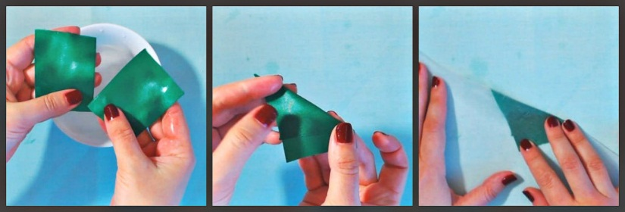
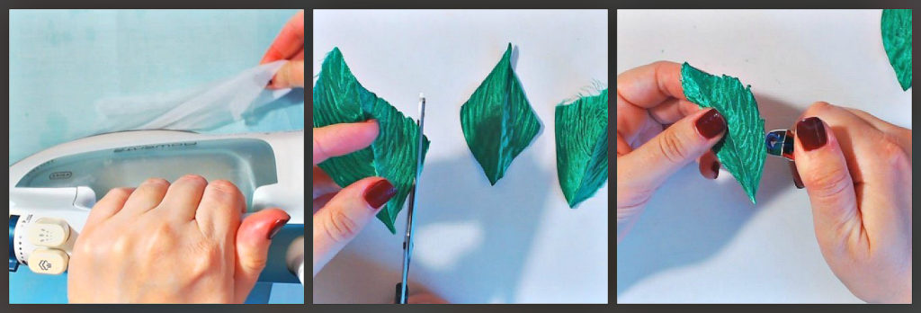
Большой лист
Если нужен листочек большого размера, то используют два отреза ленты 25 мм длиной по 12 см. Чтобы его сделать необходимо:
сложить две ленты лицевой стороной внутрь, обрезать угол и оплавить срез;
проложить ручной зигзагообразный шов до низа;
стянуть, чтобы получилась плотная сборка;
по изнаночной стороне сшить между собой присборенные ленты и закрепить внизу.
Важно! Для поделок из атласных лент выбирают синтетические материалы, чтобы срез плавился, а не горел.
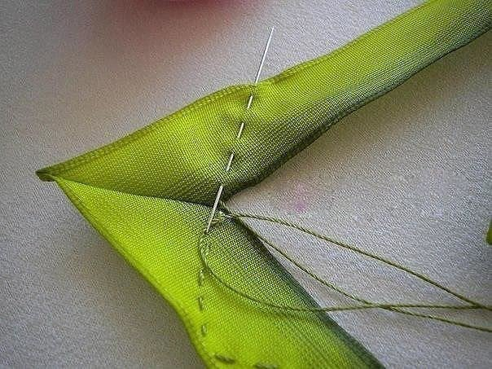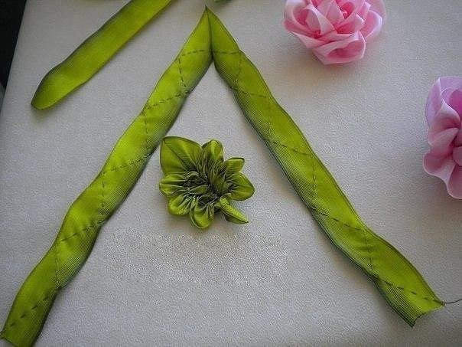

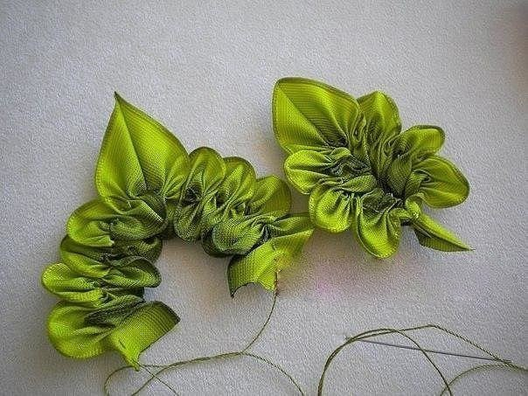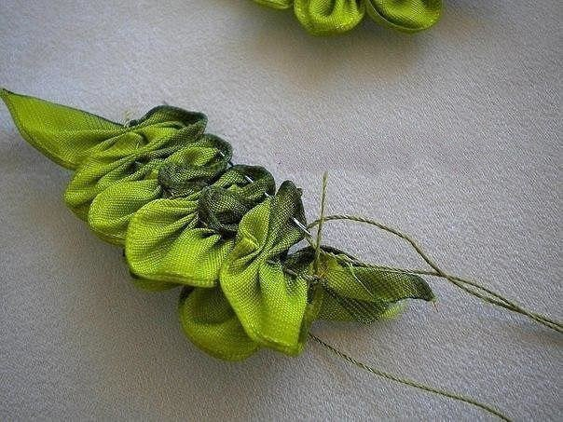

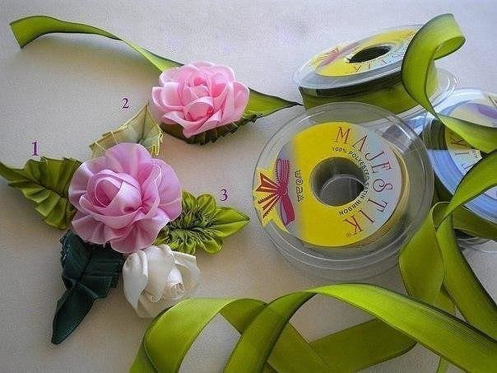

IV. Практическая работа.

На предыдущих занятиях вы познакомились с какими основными
элементами складывания лепестков?
С двумя основными элементами: один из них имеет округлую
форму, второй – продолговатую и заострённую.
Учитель:
Верно. Из этих лепестков сегодня составим цветочные украшения.
Предлагаю на выбор, самостоятельно оформить заколки, ободки, резинки в
технике цумами-канзаши листочками по вашему выбору.
Но прежде вспомним правила техники безопасности.
(Обчающиеся работают в парах, выполняют сборку и оформляют цветы)
Во время выполнения работы вы можете следить за слайдами на доске,
чтобы черпать вдохновение.
V. Заключительная часть:
1.Демонстрация готовых работ.
2.Вопросы для закрепления нового материала:

VI. Анализ работы:
VII. Рефлексия

Занятие 41 - 42

Тема: Заколка «Бантик»
Цель: Изготовить объёмные бантики заколки.
Задачи: Научить выполнять элементы заколки.
Развивать познавательный интерес к декоративно-прикладному
искусству, творческую активность.
Воспитывать аккуратность, внимательность

Оборудование и приспособления: ножницы, линейка, карандаш, атласные ленты шириной 5 см., шаблоны лепестков, иголка, нитки швейные в цвет ленты, картон, резинка для волос, пуговица, термопистолет или клей момент прозрачный.
Ход занятия

I. Организационная часть.
Проверка готовности к занятию

II Сообщение темы, цели занятия.
Первыми ассоциациями, которые вызывает рукоделие – это древнее ремесло, которым уже давно никто не занимается. Возможно, рукоделие уже и вправду вышло из моды и на смену ему пришли курсы иностранного языка, интернет-технологии и так далее, но не стоит забывать, что именно на рукоделии выросли много замечательных детей и лишнее умение никогда лишним не будет. Одно только слово рукоделие подразумевает под собой не только вязание, но и ряд других интересных занятий, например, плетение из бисера, квиллинг, скрапбукинг, изготовление бантиков из атласной ленты и так далее. Родители могут выбрать вместе со своим ребенком интересное и несложное занятие. Конечно же, возникает вопрос, для чего это все нужно, ведь современная жизнь совершенно не позволяет отвлекаться на нужные вещи. Но рукоделие назвать не нужной вещью очень сложно, поскольку оно позволяет развиваться ребенку.
Польза от этого занятия заключается в следующем: прежде всего, рукоделие позволяет развить мелкую моторику, поскольку ребенок будет выполнять различные кропотливые движения руками при работе; рукоделие – это трудоемкий процесс, он помогает воспитать в ребенке такие качества как усидчивость, терпеливость, внимательность. В дальнейшем эти качества очень пригодятся ребенку; рукоделие учит ребенка следить за процессом работы, содержать в порядке свое рабочее место, доводить начатое дело до конца. Ведь если работа будет выполненная некачественно, то время будет потрачено зря; для дошкольного возраста рукоделие будет полезным тем, что ребенок учится логическому мышлению и счету, ведь нужно знать, сколько петель сделать, какой цвет взять, куда прикрепить фрагмент аппликации и так далее; рукоделие позволяет ребенку делать различные интересные вещицы, а чтобы они были уникальными нужно фантазировать. Поэтом развитие воображения гарантировано.
Трудно представить торжественный момент без оформления или украшения нарядными бантиками? Пышные и строгие, элегантные и легкомысленные – они создают особое настроение на празднике. Смастерить заколку для волос или бабочку для вечернего костюма из атласных лент не составит труда, если следовать инструкциям.
III Прежде чем приступить к работе необходимо повторить правила техники безопасности с электроприборами (термопистолет);
перед работой проверьте исправность соединительного шнура;
включайте и выключайте электроприборы сухими руками, берясь за корпус вилки;
не оставляйте включенный электроприбор без присмотра;
работая с термопистолетом, будьте внимательны, во избежание ожога старайтесь, чтобы клей не попадал на руки;
по окончании работы выключайте электроприбор.
С колющими и режущими инструментами:
при работе с ножницами следует всегда передавать их с сомкнутыми лезвиями, кольцами вперед;
на рабочем столе ножницы располагают справа с сомкнутыми лезвиями, направленными от работающего;
перед началом работы следует пересчитать все иголки;
не следует использовать ржавые иглы;
по окончании работы следует опять пересчитать все иголки и убрать их в специально отведенное для них место.
С зажигалками:
отрегулировать пламя огня (больше, меньше);
работать с зажигалкой следует аккуратно, чтобы пламя не попадало на кожу рук.
IV Физкультминутка:
Птица летит: крыльями вверх- тяжело, вниз- легко.
Буква Ж: глазами от потолка до пола , не поворачивая головы, написать прописную букву Ж.
Для пальцев рук: сначала складываем ладошки вместе и с силой разжимаем, оставляя пальцы соединенными. Повторим 5 раз.
Помахать руками в лицо- жарко.

V. Основные этапы работы
Изготовление деталей цветков
Берем ленту шириной 5 см., нарезаем по 5 отрезков длинной 10 и 9 см. При этом используя линейку или шаблоны.
Отрезок из атласной ленты складываем пополам, фиксируем сгиб пальцами, от сгиба отмеряем полтора сантиметра и фиксируем новый сгиб.
По последнему сгибу прошиваем шов вперед иголочка, ниткой в тон ленты, оба конца ленты стягиваем и туго завязываем на несколько узлов.
Эту работу проделываем со всеми подготовленными отрезками.
Все отрезки длинной 10 см. нанизываем по очереди на нить. Нитку стягиваем и получаем первую заготовочку.
Такую же работу повторяем с отрезками 9 см.
Изготовление донышка и сердцевины.
Из картона вырезаем кружочек диаметром 2,5- 3 см.
От ленты отрезаем квадратик 5X5 см., уголки квадратика обрезаем получается кружочек , края которого следует обжечь зажигалкой.
Полученную заготовку из ленты по краю прошиваем швом «вперед иголочка» , вставляем кружочек из картона , концы нитей стягиваем и завязываем.
К полученному донышку пришиваем или приклеиваем резиночку.
Операцию с донышком повторяем, только вместо картона используем пуговицу ( получим сердцевину банта ).
Сборка цветка.
К 1 заготовке (лепестки 10 см.) приклеиваем донышко.
Далее приклеиваем заготовку (лепестки 9 см.).
К полученному банту приклеиваем сердцевинку.
V. Практическая работа
1.Работа по инструкционной карте
Текущий инструктаж
2.Помощь слабым обучающимся.
3.Соблюдение ПТБ.
4. Взаимопомощь.
5. Самоконтроль.
(Девочки сидят по кругу за столом, на котором лежат инструкционные карты)
IV. Заключительный инструктаж:
4.1 Обобщение: анализ работы; обсуждение того, что получилось, а что нет, как исправить; уборка рабочих мест. 4.2 Домашнее задание. принести ленту шириной 0,5 см., 1 упаковку; изготовить донышко из картона и атласной ленты диаметром 3 см.
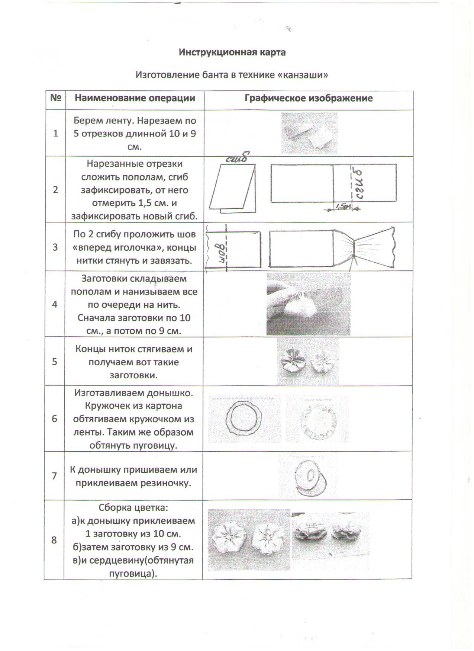

Занятие 43 - 44

Тема: "Брошь для мамы" в технике "канзаши"
Цель: развитие творческих способностей и самореализации детей посредствам изучения техники "канзаши".
Задачи:
- обучить детей различным приемам в технике "канзаши",
- прививать настойчивость в достижении цели,
- научить экономному и разумному использованию материала,
- развивать навыки труда и аккуратности.
Оборудование:
атласные ленточки 5 см, а вообще подойдет любая ткань: шелк, органза, атлас, креп-шифон и т.п.;
ножницы;
зажигалка или свечка;
пинцет;
клеевой (горячий) пистолет;
бусины и стразы, бисер.

Ход занятия

I. Организационная часть.
1 Приветствие.
2 Проверка готовности к занятию.
3 Объяснение темы, цели занятия.

II. Вступительная беседа. Сообщение темы занятия, его цели.
Современные направления штучного рукоделия в стиле hand made настолько разнообразны, что не успеваете вы закрыть рот от удивления на одно изделие, как он снова открывается в восхищении при взгляде на другое. Мы тоже решили изучить тематику изделий ручного труда и не смогли сдержать восхищение цветами из атласных лент. Своими руками сделать такую красоту не так сложно, как нам показалось, на первый взгляд! Редакция Agronom.guru предлагает украсить вашу жизнь чудесными цветами.
Эстетичные японцы придумали необычное направление в изготовлении цветов из атласных лент своими руками – канзаши. Первоначально это слово употреблялось только в значении украшения для волос. Сегодня это популярное направление не только для аксессуаров для волос. Канзаши применяют для украшения шкатулок, рамок, бижутерии, создания топиариев.
III. Изложение нового материала
Цветок с оригинальными лепестками Это интересный вариант создания своими руками необычного лепестка, с помощью которого вы создадите уникальный цветок из лент. Внимательно следите за фото, ведь на видео вы не сможете увидеть, как создается подобный элемент. Делать такой лепесток, нужно согласно следующей схемы действий. Прежде чем, начать приготовьте для создания одного лепесточка три детали квадратного вида пять на пять сантиметров. Чтобы сделанные вами цветы из лент или ткани смотрелись более выигрышно, подготовьте ленты разных цветов. Таким образом, для данной поделки взяты два квадратных элемента одного оттенка и еще один – контрастного. Такая третья деталь и послужит основанием около которого и будет совершаться дальнейшая работа. Делаем из квадратных элементов детали треугольной формы. Его необходимо закрыть так, ка продемонстрировано на фото. Здесь мы видим, что для удобства, в качестве фиксирующей детали, в работе использованы иголки. Вы можете обойтись и без них, а просто удерживать атласный элемент своими руками или при помощи пинцета. Выбирайте наиболее удобны для вас вариант. После этого, нужно загнуть кончики назад. Таким образом, вы огибаете основание. Теперь, отведя кончики назад, вы сможете увидеть образованную сердцевину, как на фото: Дальше, удерживая за центр, вам нужно загнуть один из концов к нему. Со вторым концом проделываем аналогичные действия. На завершающем этапе, вам останется запаять сердцевину. Дальше, необходимо подрезать по нижней части (на фото – это красная линия) и запаять. Таким образом, согласно данной схемы действий вам нужно продолжать делать все оставшиеся лепестки и приступить непосредственно к сборке полноценного цветка. В результате, мы получаем следующий необычный цветок канзаши, сделанный своими руками в интересной технике. Цветок из атласной ленты своими руками Мы с вами рассмотрели небольшую часть вариантов, на основе которым вы своими руками сможете сделать такие шикарные поделки, как цветы из атласных лент или ткани. На нашем сайте и на просторах всемирной сети, вы также можете найти увлекательные видео с мастер-классами для начинающих, где опытные мастерицы шаг за шагом показывают технологию создания того или иного цветка.
IV. Практическая работа.
Правила безопасности на занятии.
После использования хранить иглу в игольнице или катушке и обязательно с ниткой.
Не вкалывать иглу в одежду.
Ножницы после использования держать на столе с сомкнутыми лезвиями.
Быть внимательным при обращении с огнём.
Основной этап.
Техника создания листочков.
1.Из зеленого фетра при помощи трафарета вырезаем листочки (основу) для будущей броши.
2. Наклеиваем ни листочки двусторонний скотч.
2.2.Техника создания цветка.
1. Отрезаем атласную ленту длиной 40см.
2.Перегибаем её пополам и опаливаем концы ленты свечой.
3.Соединяем противоположные концы ленты и сшиваем их стежком вперед иголкой.
4.Созбариваем всю заготовку по кругу. Расправляем и приклеиваем к заготовке на скотч.
5.Обдумываем оформление серединки цветка. Подбираем необходимые детали
(бисер, бусины, стразы). Подбираем крепежный материал (леска, проволока, клей).
6. Украшаем серединку цветка.
2.3.Закрепление застежки.
1. Выбор застежки: прямоугольная или круглая.
2. Присоединение застежки к обратной стороне броши. Приклеивание или пришивание застежки к листочкам.
V.Физкультминутка.
Шеей крутим осторожно -
Голова кружиться может.
Влево смотрим – раз, два, три.
Так и вправо посмотри.
(вращение головой вправо и влево)
Вверх потянемся, пройдемся,
(потягивание – руки вверх, ходьба на месте)
И за парты вновь вернёмся.
VI.Закрепление нового материала
Вопросы:
Инструмент для изготовления элементов - (ножницы)
Бывает канцелярский, обойный - (клей)
Материал для изготовления - (лента)
Изготовить брошь из широкой атласной ленты.
Обход рабочих мест педагогом: проверка организации работы обучающихся, соблюдения правил техники безопасности, помощь в изготовлении элементов слабым обучающимся. Требования к выполнению: аккуратность и качество изготовления, оригинальность и эстетический вкус.
VII. Анализ занятия.
VIII. Рефлексия

Занятие 45 - 46

Тема: Шпильки с цветами канзаши
Цели: Изготовить объёмные цветы с лепестками.
Задачи: Научить выполнять круглые лепестки.
Развивать познавательный интерес к декоративно-прикладному
искусству, творческую активность. Воспитывать аккуратность, внимательность.

Оборудование: ножницы, клей, иглы.
Используемая литература: интернет ресурсы.

Ход занятия

I Организационная часть.
Организационный момент:
Проверка готовности к занятию.

II Сообщение темы, цели занятия.

Эта простая пошаговая инструкция поможет превратить ваши обычные старые шпильки в декоративные. Мы будем делать оригинальное украшение с цветами канзаши своими руками. Готовые аксессуары украсят прическу девушки любого возраста и будут эффектно смотреться в пучках и других прическах. Шпильки с самодельными цветами смотрятся гораздо эффектнее готовых вариантов за счет оригинальности лепестков. Кроме того, их можно изготовить под конкретный наряд.
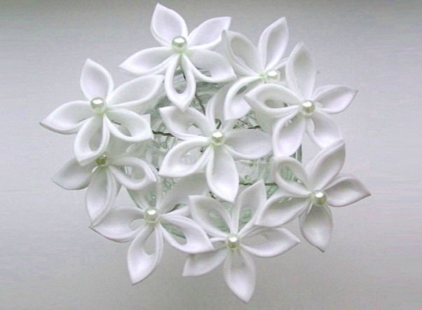
Техника изготовления шпилек очень проста, а материалы элементарны. Я объясню, как сделать простые цветы канзаши, и если вы ранее никогда ими не занимались, переживать не стоит – этот мастер-класс как раз для начинающих. Декор крепится к шпилькам тоже очень просто, так что вы справитесь с этой задачей в два счета.

Что нам понадобится?
- атласная лента шириной не менее 1 см
- зажигалка или свеча
- маникюрные ножницы
- пинцет
- простые шпильки
- нитка в тон ленте
- небольшие бусинки
- суперклей
Цветы канзаши для шпилек делаются с помощью зажигалки, однако ее легко можно заменить горящей свечой. Просто зажгите ее на время работы: и вам приятно, и для дела полезно. Кроме того, свеча бывает удобна в плане безопасности , потому что вы точно видите, какой высоты пламя. Однако опытные мастера почти всегда выбирают зажигалку, потому что работать с ней быстрее. В любом случае, соблюдайте меры предосторожности при работе с огнем!

Как сделать?
Разрезаем атласную ленту на ровные квадраты. Например, если ее ширина равна двум сантиметрам, то кусочки именно такой длины нам и необходимо отрезать. Сделайте по пять квадратов для каждой шпильки (один квадрат – один лепесток).
Складываем квадрат пополам – в треугольник. Затем два боковых угла соединяем между собой так, чтобы визуально придать ему форму лепестка.
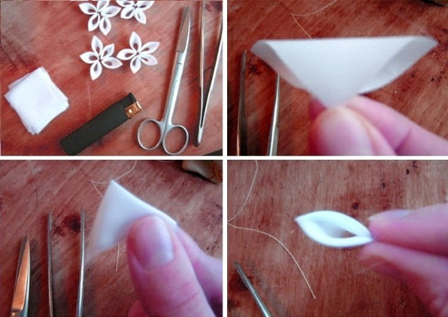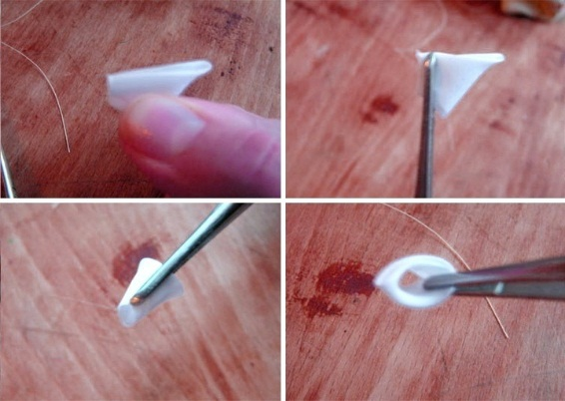

Зажимаем конструкцию пинцетом. На этом этапе необходимо слегка оплавить ленту. Это позволит соединить концы лепестка между собой и не позволит материалу трепаться. Чтобы сделать это, поднесите ленту к огню, но держите немного на расстоянии – примерно в полусантиметре от пламени. Повторите процедуру для всех лепестков.
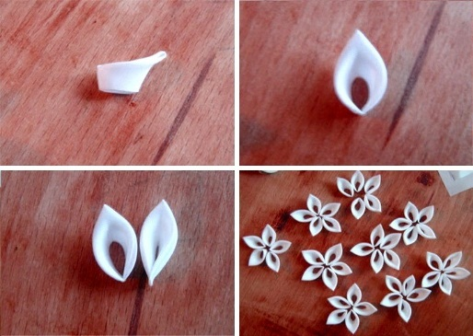
Скрепить цветок канзаши между собой можно плавлением, но гораздо проще просто сшить лепестки между собой. На этом же этапе помещаем в центр конструкции бусинку. Осталось только приклеить наш канзаши к шпильке. Для этого воспользуемся суперклеем. Дополнительно можно подшить цветок с помощью нитки – это позволит спрятать следы от клея.
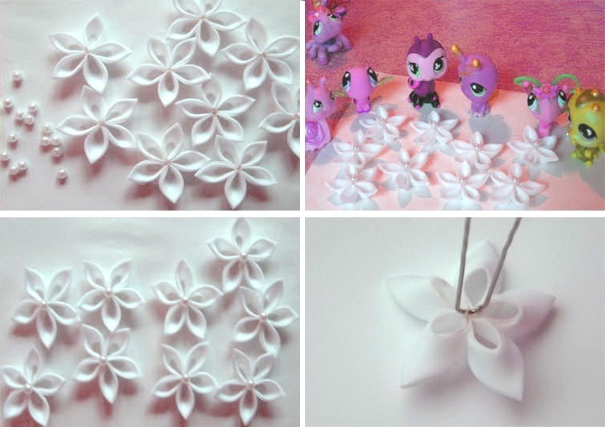
Попробуйте сделать шпильки с атласными лентами разных цветов. Очень красиво выглядят цветочки красного, синего, оранжевого и других ярких цветов. Выбирайте ленты, которые будут гармонировать с вашей одеждой. Сделав два-три украшения, вы освоите данную технику в совершенстве и в дальнейшем будете создавать шпильки с цветами своими руками буквально за пару минут. Так что сделать аксессуар к любому наряду в последний момент перед выходом из дома для вас не будет невыполнимой задачей.

IV. Инструктаж по технике безопасности при работе с клеевым пистолетом
Заряженный стержнем термоклеевой пистолет вставляет в розетку только педагог, когда он нагревается, трогать его, нажимать на кнопки и т.д. не нужно, пусть греется необходимое время (5-15 минут, в зависимости от пистолета).
Следите за тем, чтобы, когда Вы, ставите пистолет на стол, подставка была выдвинутой. Иначе пистолет уткнется соплом в подставку или в деревянный стол и может прожечь и то и другое или повредить.
Не хватайте сопло или разогретый клей руками. Температура сопла и клея на его выходе из сопла, 200 градусов. Ожег Вам будет обеспечен, даже, если Вы просто прикоснулись к соплу или клею. Особенно к клею, так как он (клей) так и останется остывать на Ваших пальцах;
Не забывайте выключать пистолет из сети, после работы и даже во время работы, чтобы пистолет не перегрелся.

V. Инструктаж по технике безопасности при работе со свечами
- работать со свечами следует аккуратно, чтобы пламя не попадало на кожу рук.
- следите, чтобы пальцы, волосы, одежда не попали в пламя свечи
- в случае ожога срочно сообщить руководителю.
VI. Физкультминутка.
1. Буратино потянулся, раз нагнулся, два нагнулся
2. Руки в стороны развел, ключик видно не нашел
3. Чтобы ключик нам достать, надо на носочки встать.
После небольшого отдыха продолжим наше занятие.
V.Итог занятия
VI. Рефлексия

Занятие 47 - 48

Тема: Красивые поделки из атласных лент

Цели: Научить выполнять двойные лепестки для изготовления поделок.
Задачи: Совершенствовать умения и навыки работы с инструкционно – технологическими картами;
Развивать творческое воображение, мелкую моторику кистей рук, эстетический вкус;
Воспитывать аккуратность в выполнении работы, осторожность, усидчивость, патриотизм и чувство гордости за свою страну.

Оборудование и приспособления: ножницы, линейка, карандаш, атласные ленты шириной 5 см., шаблоны лепестков, иголка, нитки швейные в цвет ленты, картон, резинка для волос, пуговица, термопистолет или клей момент прозрачный.
Ход занятия

I. Организационная часть.
Проверка готовности к занятию

II Сообщение темы, цели занятия.

Канзаши – техника создания украшений из цветов, выполненных из таких материалов, как шелк, органза, атлас. Первое знакомство с канзаши, для начинающих разбираться в этом виде рукоделия, может показаться довольно сложным. На самом же деле эта техника невероятно проста. Стоит всего раз разобраться в ее основах и остановиться будет уже невозможно.

Канзаши – техника создания украшений из цветов, выполненных из таких материалов, как шелк, органза, атлас

Изучение любого вида рукоделия начинается с основ, поскольку только они помогают овладеть им в совершенстве. Одна из наиболее распространенных типов канзаши, цумами, базируется всего на двух видах лепестков: круглом и остром, а все остальное зависит от фантазии и мастерства рукодельницы.
Базовые лепестки своими руками

Для изготовления лепестков вам потребуются следующие материалы и инструменты:

атласная лента шириной 5 см;
линейка или сантиметр;
ножницы;
пинцет;
бесцветный клей (например, Момент Кристалл) или клеевой пистолет;
свеча, зажигалка либо спички (удобнее всего работать со свечой).

III. Изучение любого вида рукоделия начинается с основ
Приготовив все необходимое, можно приступать к созданию лепестка:

Отмерьте от ленты 5 см и отрежьте.
Получившийся квадрат сложите по диагонали, получится треугольник.
Далее сложите поочередно оба боковых конца к среднему так, чтобы получился ромб.
Затем сложите ромб пополам по задней его стороне, опять получается треугольник.
Теперь понадобится пинцет. Им нужно зажать ту сторону лепестка, которая осыпается.
Край обрежьте и опалите.
Вот и все, круглый лепесток готов. Сделав еще несколько лепестков, можно собрать их в цветок.

Острый лепесток делается немного иначе:

Для начала вырежьте квадрат, отмерив от ленты длину 5 см.
Далее он складывается пополам по диагонали, превращаясь в треугольник, который также нужно сложить вдвое. У вас получится треугольник поменьше, который нужно еще раз сложить вдвое.
Один угол получившейся фигуры будет с осыпающимися краями. Его нужно зажать при помощи пинцета и опалить над пламенем свечи или зажигалки. Острый лепесток готов. Изучив основы техники и научившись делать базовые лепестки, можно приступать к изготовлению самых различных цветов: как простых, так и сложных. В самом начале лучше всего опираться на мастер-классы, подробно описывающие весь процесс выполнения заготовок и сборки.
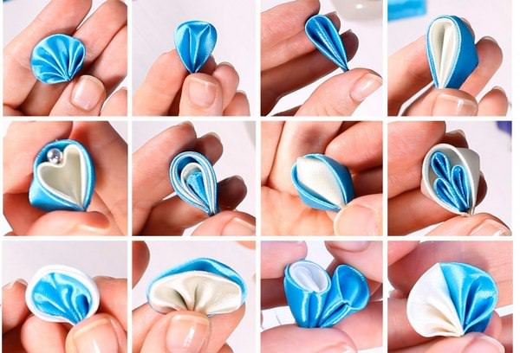
IV. Практическая работа.
- Давайте проверим ваши рабочие места. Сегодня вам для работы понадобиться:
атласные ленточки разных размеров, оптимально 5 и 2.5, 1 см, а вообще подойдет любая ткань: шелк, органза, атлас, креп-шифон и т.п.;
линейка, карандаш или мелок для разметки ровных квадратиков;
ножницы; зажигалка или свечка; пинцет; клей "Момент-кристалл" или "Супер-момент" (в маленьком тюбике) и клеевой (горячий) пистолет;
длинная и нетолстая игла, минимум сантиметров 5-7;
нитки;
бусины и стразы, бисер.
V. Физ. минутка
1. Итак, сейчас мы попробуем изготовить цветок канзаши, он будет состоять из 6 гофрированных лепестков.
-Значит, сейчас вы изготавливаете эти лепестки, центр цветка, и проводите сборку.
Деятельность учителя Деятельность учеников
2. Во время работы следует помнить о правилах техники безопасности при работе с ножницами, свечкой и четко их соблюдать. Вспомним их.
3. Помощь и контроль выполнения узкого лепестка канзаши по технологической карте. Изготовление шести узких лепесков канзаши, сборка цветка, оформление середины цветка бусинами.
VI. Итоги занятия.
VII. Рефлексия.

Занятие 49 - 50

Тема: Приёмы изготовления объёмных роз из атласных лент.

Цели: Познакомить обучающихся с различными видами изготовления цветов.
Задачи:
Научить учащихся изготовлению объемных цветов из лент.
Развивать самостоятельные исполнительские умения, эстетический вкус, внимательность, патриотические чувства.
Прививать навыки культуры труда, аккуратности, бережливости, заинтересованности в конечном результате труда.
Оборудование, инструменты и принадлежности: рабочая тетрадь, карточки - задания (для проверки знаний), дополнительный печатный материал

Ход занятия

I. Организационная часть.
Проверка готовности к занятию

II Сообщение темы, цели занятия.
Здравствуйте, садитесь.
Сегодня замечательный весенний день. А весна - это новые позитивные эмоции, радостное настроение. А вы сегодня готовы к работе? Какое у вас настроение? Я вижу, вы улыбаетесь, я улыбнусь вам, и с таким позитивным настроением мы приступим к работе.
Повторение пройденного материала.
Сегодня на занятии мы продолжим работу с атласными лентами. Давайте вспомним, что вы знаете о вышивке лентами.
Ответьте на вопросы:
Когда и где появилась вышивка атласными лентами? (древней Греции, древнем Риме)
На какой исторический период приходится пик расцвета вышивки атласными лентами? (начало ХIII века- период правления Людовика ХIV –ХV века)
Где можно применить этот вид вышивки? (украшать детскую и женскую одежду, прически, шляпки, сумочки, скатерти, салфетки и т.д.)
Какие инструменты и принадлежности необходимы для работы? (иглы с широким ушком, пяльцы, ленты)
Какой ширины атласные ленты можно использовать в вышивке? (0,5; 1; 1,5; 2; 2,5; 3; 4;5)
Сообщение темы и цели урока.
Скажите, какой весенний праздник приближается? (8 марта)(слайд2)
Правильно, буквально через 2 дня мы будем отмечать Международный женский день 8 марта. Девочки, а кто-то из вас знает историю этого праздника?
(Ответы учащихся- возможно обращение в википедию)
А как в наше время отмечается этот праздник ?
(Ответы учащихся- мы поздравляем всех женщин (мам, бабушек, сестёр с этим праздником, говорим им пожелания и дарим подарки)
Работа, выполняемая на сегодняшнем уроке, это будущий подарок вашим мамам или бабушкам, поэтому постарайтесь вложить в нее тепло и частичку своей души.
Наш сегодняшний урок тесно связан с предыдущим. Мы подготовили с вами основу – корзинку, оплетенную лентами, а сегодня мы должны ее украсить.
Как вы думаете, что же сегодня на уроке мы будет изготавливать?
-Цветы из лент.
Итак, тема нашего сегодняшнего урока: «Изготовление объемных цветов из атласных лент».
Чему мы должны научиться на уроке?
Цель урока: научиться выполнять объемные цветы из атласных лент для подарка.
III. Изучение нового материала.
А какие цветы мы будем изготавливать? Угадайте!
Про цветы рассказов много,
Но, красивей всех она,
Вся в колючках, недотрога,
Нежных запахов полна? (роза)(слайд3)
Правильно, роза – это благородный, изысканный цветок. Ее называют царицей мира.
О ней поют поэты всех веков,
Нет в мире ничего нежней и краше,
Чем этот сверток алых лепестков,
Раскрывшихся благоуханной чашей.
Существуют различные способы изготовления розы.
Плиссированная роза,т.е выполненная путём складывания ленты;
Скрученная роза , выполненная путём скручивания ленты;
Роза на стебле, выполненная с использованием проволоки;
Роза, выполненная в технике «Канзаши».
Это далеко не все способы изготовления роз из атласных лент.
Сегодня вы попробуете выполнить 2 способа используя инструкционную карту и презентационный материал. А также познакомитесь с японской техникой канзАши.
Итак, девочки подготовили доклад на тему «Техника «Канзаши». (доклад)
(во время рассказа показ слайда)
Эта оригинальная техника рукоделия пришла к нам из Страны Восходящего Солнца. В основе цумами канзаши лежит оригами – традиционное японское искусство складывания поделок из бумаги. Вот только в данном случае складывают не бумагу, а квадратики из натурального шелка, которые превращаются в удивительные цветы и цветочные композиции.
Техника рукоделия канзаши (kanzashi) родилась в Японии. Первоначально смысл названия этой техники знаменовал длинную шпильку для традиционной японской женской прически. Шпильки- канзаши делались из дерева, лака, серебра и черепахового панциря. И сегодня цветы из ткани в технике канзаши (Kanzashi) остаются популярным украшением для волос не только в традиционных японских прическах, но и в качестве брошей. Чаще всего для изготовления цветов из ткани применяются маленькие квадратные кусочки шелка. Путем складывания квадратиков особым образом получают нежные изысканные и элегантные лепестки цветов. Цветами из ткани, собранными в технике канзаши, сегодня украшают свадебные прически, прически выпускниц, бальных танцоров. Из цветов канзаши можно делать различные аксессуары и украшения: заколки для волос, броши, браслеты, подхваты для штор, подсвечники, украшения для салфеток на праздничный стол, и.т.д.
Для данной техники необходим специальный клей и приспособление для его выдавливания –это «пистолет», а также свеча для оплавления лент.
А мы с вами в целях безопасности и экологичности изготовим розы наиболее простым и безопасным способом, но не менее красивые и оригинальные.
Для работы нам необходимо приготовить ленты. Выбирая их, нужно помнить:
Цветы, которые вы будите изготавливать, будут украшать вашу корзинку, поэтому ширину лент необходимо взять не более 4 см., чтобы цветы смотрелись не совсем громозко.
IV.Вводный инструктаж
Итак, мы познакомились с психологическим воздействием цвета на человека и зная определение каждого цвета вы выберите подходящий для вас цвет ленты.
Обратите внимание на ваши столы. Там лежат инструкционные карты по изготовлению роз из атласных лент, а также критерии оценивания работ.
Способ «Плиссированная роза» (см. инструкционную карту)
Скрученная роза (см. инструкционную карту)
Прежде, чем приступить к работе, я предлагаю вам посмотреть небольшой видеоролик по изготовлению каждого из этих способов.
Итак, все способы мы с вами просмотрели, можно приступать к работе, но не забывайте правила ТБ. при ручных работах (учащиеся называют)
Учитель рассказывает и показывает приемы выполнения объемной розы.
Называет критерии оценивания работ
Соблюдение технических условий (правил выполнения ручных работ).
Аккуратность.
Соблюдение правил ТБ
V. Практическая работа
Учащиеся выполняют несколько объемных цветов.
VI. Физминутка.( гимнастика для глаз)
VII. Текущий инструктаж.
Учитель проводит целевые обходы, корректируя и контролируя работу обучающихся.
Задание: из выполненных цветов вы должны составить композицию в корзинке (работа в парах) Создавая свою композицию, попробуйте подчеркнуть характерные особенности того, кому она предназначена, «высказать» свое особенное отношение к человеку.
Историческая справка: По некоторым историческим данным, человек стал использовать декоративные растения для украшения своего жилища примерно 6000 лет назад. В истории развития человеческой цивилизации цветы были всегда символом красоты ,гармонии, олицетворяли стремление человека к прекрасному. В древнегреческой мифологии известна богиня Флора (от латинского flos – цветок), покровительница цветов, пышных садов, богиня цветения. Ароматными цветами украшали одежду, жилища еще в ХIV- ХV веках. Как подарок - букет из цветов стали использовать только с конца ХVIII века.
VIII. Итог занятия
IX. Рефлексия.

Занятие 51 - 52

Тема: Изготовление цветков из атласных лент для панно
Цель – научить учащихся изготовлять цветки из атласных лент
Задачи.
Закрепить умения и знания собирать разные цветы из атласных лент, соединять отдельные элементы в единое целое – композицию, выполнять швы «вперед иголку», «стебельчатый», «тамбурный». Продолжить знакомство с законами цветоведения. Расширять кругозор детей.
Развивать умения работать с лентами. Развивать мелкую моторику мышц пальцев; внимание, фантазию, творческий потенциал.
Воспитывать трудолюбие, аккуратность, усидчивость, умение доводить начатое до конца, экономное отношение к используемому материалу, бережное отношение ко всему живому.
Оборудование: ткань, нитки, ленты, ручка, свечка, спички, ножницы, иглы, бисер, рамка.
Ход занятия.
I. Орг. Момент.
Проверка готовности к занятию.
Педагог загадывает загадки про инструменты и материалы для занятия, дети отгадывают, смотрят все ли у них есть.
Загадки:
Маленького роста я,
Тонкая и острая.
Носом путь себе ищу,
За собою хвост тащу
Два конца, два кольца, посредине гвоздик.
Свеча,юбка белая, шапка красная, спичк.
II. Изложение материала.
Сегодня мы с вами закрепим знания и умения собирать разные цветы и листья из лент. Начнем вышивать коллективную, общую картину из этих цветов. Назовем ее «Букет цветов». Продолжим учиться составлять композиции.
Вышивальные работы предполагают прежде всего работу с цветом. С помощью цвета можно связать композицию воедино или же разбить ее. Главную роль в составлении любой композиции играет цвет. Вам необходимо знать для грамотной работы основные сочетания цветов. Существует 7 основных цветов. Давайте назовем их: красный, оранжевый, желтый (теплые цвета), зеленый, голубой, синий, фиолетовый (холодные цвета). Каждый цвет имеет множество оттенков.
Этот цветовой круг поможет вам ориентироваться в подборе нужных цветовых сочетаний, чтобы они гармонировали и звучали в ваших изделиях. Диаметрально противоположные цвета и цвета, расположенные под углом 1200, как правило, сочетаются. Сочетаются также цвета, родственные по тону. Кроме того, вам нужна собственная фантазия, выдумка, художественное воображение, чтобы создать красивую вещь.
История возникновения игл (сообщение ребенка.)
Как только человек научился обрабатывать шкуры животных, возникла потребность их как то закрепить на теле, что бы они не сваливались, сначала это были кожаные ремни, но после того как люди каменного века научились выполнять более тонкую работу, и смогли создать, конечно по тем временам, миниатюрную каменную иглу, процесс шитья начал развиваться. Археологические находки показывают, что люди уже тогда пользовались иглами, и не только каменными, это были костяные и деревянные иглы. Древние иглы больше походят на шило, чем на современную иглу. Позже древние люди придумали крючок, а уже видимо, затем научились делать отверстие в игле, оно располагалось в основании иглы, можно сказать, что прямо как на современных швейных машинах. Конечно, достаточно абстрактно, и все же, можно сказать, именно тот человек, который додумался использовать для проделывания небольших дырочек в шкурах, с помощью костяной или каменной иглы, и дал толчок к развитию человеческой мысли в этом направлении.
III. Практическая работа.
Выполнить вышивку основных линий «стебельчатым» швом. При вышивке бутонов цветов используем «тамбурный» шов. Для вышивки чашелистиков «тамбурный» шов и шов «вперед иголку». Выполнить закрепление нитки в конце работы с изнаночной стороны вышивки. Изготовить разные цветы, листья. Аккуратно пришить цветы и листья к основе. Использовать бисер для украшения вышивки. Готовую отутюженную вышивку вставить в рамку.
IV. Техника безопасности
Техника безопасности.
Работу начинай только с разрешения педагога.
Не пользуйся инструментами правила обращения, с которыми не изучены.
Применяй инструменты только по назначению.
Не работай с тупыми инструментами.
Не работай с неисправными инструментами.
Во время работы инструмент держи так, как показал педагог.
Содержи в чистоте свое рабочее место. Раскладывай инструменты в указанном порядке.
Во время работы не отвлекайся посторонними делами.
Работа с ножницами.
Используй ножницы с закругленными концами.
Не работай с тупыми ножницами и с ослабленными креплениями.
Не держи ножницы лезвиями вверх.
Не режь ножницами при движении.
Не оставляй ножницы с открытыми лезвиями.
Не подходи к товарищу во время работы.
Передавай ножницы кольцами вперед.
Работа с иглами.
Для работы используй острую иглу.
Не используй ржавую иглу.
Нельзя брать иглы в рот и втыкать в одежду.
Втыкай иглы в игольницу.
Пересчитай иглы в начале и в конце работы.
V. Самостоятельная работа
Вся работа делится между детьми. Каждый ребенок получает индивидуальное задание по вышивке картины:
вышивку длинных цветов (два вида),
розы(3 штуки)
анютины глазки (3 штуки)
большие цветы (2 штуки)
«веселые ребята»(10 штук)
листья, вазу и пришивает все к основе.
Кроме того к каждому подсаживаются несколько педагогов, и воспитанники параллельно учат педагогов как выполнять сборку цветов и листьев.
В помощь дети получают технологические карты (см. приложение)
VI. Физ. минутка.
Упражнения для пальцев рук
Упражнения для шеи
Упражнения для глаз:
Выполнение восьмерки (по 3-4 раза),
рисуем прямоугольник (по 3-4 раза),
«бабочка»
«сжимаем, разжимаем»
«близко-далеко»
VII. Текущий инструктаж.
Педагог оказывает необходимую помощь.
VIII. заключительный инструктаж.
Советы по оформлению картины.
IX. Подведение итогов. Рефлексия.

Занятие 52 - 54

Тема: Аксессуары из атласных лент.
Цель:
Знакомство обучающихся с весенними цветами, вышивка весенних цветов.
Задачи:
Научить составлять композицию из весенних цветов, закрепить навыки вышивки швов атласными лентами
Развивають познавательный интерес учащихся к предмету, развивать творческие способности и эстетический вкус.
Воспитывать аккуратность в работе, требовательность к себе, бережное отношение к природе.
Оборудование: пяльцы, атласные ленты, ножницы, игла с большим ушком, образцы готовых изделий, технологические карты, проектор, экран.
Ход занятия:
I. Организационный момент:
приветствие;
проверка явки обучающихся;
настрой учащихся на работу.
Небольшая разминка для хорошего настроя на занятие.
II. Введение в тему
Уж тает снег, бегут ручьи,
В окно повеяло весною
Засвищут скоро соловьи,
И лес оденется листвою!
Чиста небесная лазурь,
Теплей и ярче солнце стало,
Пора метелей злых и бурь
Опять надолго миновала
Про какое время года идет речь в стихотворении? Ответы детей. Правильно, весна.
А что происходит весной, что нас радует? Ответы детей.
Правильно, цветы. Так чем мы будем заниматься на сегодняшнем занятии?
Какая тема занятия?
Тема «Вышивка весенних цветов».
Давайте составим план сегодняшнего занятия. Далее высветить свой план.
Какие весенние цветы, деревья, кустарники, цветущие весной вы знаете? Ответы детей.
Далее показываю весенние цветы. С одной стороны, цветы в природе, с другой вышитые атласными лентами цветы.
Работа с раздаточным материалом. Дети делятся на 2 группы. На листах напечатаны вышитые атласными лентами цветы. Детям нужно назвать используемые швы. (время для работы 3 минуты.) Дети называют швы. Затем группы меняются листочками для проверки правильности ответов, дополняют, уточняют правильность ответов.
. Дети оценивают себя.
III. Практическая работа
А сейчас я вам предлагаю вышить любые весенние цветы на выбор. 16 слайд) 25 минут
Для работы нам понадобится: Пяльцы, ткань, ножницы, игла с большим ушком, атласные ленты.
Перед тем как приступить к практической работе необходимо повторить технику безопасности.
IV. Перед началом работы сосчитать
количество иголок и булавок.
2. Во время работы с иглой
быть осторожными и внимательными.
3. Вкалывать иголку после работы
в игольницу
4. Не брать иглу в рот.
5. Передавать ножницы только сомкнутыми
лезвиями и кольцами вперед.
6. По окончании работы прибрать рабочее место.
Обратите внимание на критерии оценивания практической работы.
Начнем работу
V. Физ. минутка во время работы.
На лугу растут цветы (потянулись)
Небывалой красоты. (Руки в стороны)
К солнцу тянутся цветы
С ними потянись и ты (потягивание)
Ветер дует иногда,
Только это не беда.(взмах руками)
Наклоняются цветочки,
Опускаются цветочки, (наклоны)
А потом опять встают и по прежнему растут
Заканчиваем работу.
Критерии практической оценивания.
Самооценка.
Высветить план, спросить у учащихся все ли задачи выполнены.
Подвести итог занятия с учетом самооценки и взаимооценки.
VI. Подведение итогов.
VII. Рефлексия.

Занятие 55

Тема: УКРАШЕНИЯ В ТЕХНИКЕ «КАНЗАШИ»
Цель: Познакомить обучающихся с различными видами изготовления цветов.
Задачи:
Научить учащихся изготовлению объемных цветов из лент.
Развивать самостоятельные исполнительские умения, эстетический вкус, внимательность, патриотические чувства.
Прививать навыки культуры труда, аккуратности, бережливости, заинтересованности в конечном результате труда.
Оборудование, инструменты и принадлежности: рабочая тетрадь, карточки - задания (для проверки знаний), дополнительный печатный материал

Ход занятия
1. Организационный момент.
Проверка присутствия обучающихся, проверка готовности обучающихся к занятию.
II. Сообщение темы и цели урока.
Здравствуйте ребята. Сегодня мы проведем занятие по теме «Украшения в технике канзаши». На этом занятии мы познакомимся с разнообразием изделий в технике «канзаши», материалами и приспособлениями, используемыми в работе. Также вы выполните мини- проекты.
III. Изучение нового материала.
Введение в тему
Всем известно, что японцы непревзойдённые мастера утончённого дизайна. Вспомним переливы шёлковых кимоно, радужные веера или изысканные композиции бонсай. А уж икебана – искусство составления букетов – давно уже стало национальным брендом страны восходящего солнца. Не менее искусны японские мастера и в деле изготовления украшений для волос.
Японский женский традиционный костюм не допускает наручных украшений и ожерелий, поэтому украшения причесок являлись главной красотой и полем для самовыражения - а так же демонстрации вкуса и толщины кошелька владелицы. На гравюрах можно видеть - если присмотреться - как японки запросто навешивали в свои прически до двадцати дорогих канзаши.
Японская канзаши (kanzashi) - это длинная шпилька для традиционной японской женской прически. Они делались из дерева, лака, серебра и черепахового панциря. В общем - настоящие произведения искусства.
В современной Японии постоянно носят классические хана канзаши лишь те женщины, которым по роду деятельности приходится надевать кимоно. Да ещё невесты используют национальное украшение во время свадебной церемонии. Но в последние годы элементы в технике цумами стали появляться на современных заколках, резинках и ободках; наряду с традиционными темами украшений возникают новые. И вот в таком виде – возрождённом и обновленном – древнее искусство цумами канзаши становится все более популярным не только в Японии, но и далеко за её пределами.
Виды канзаши
Bira bira - они составлены из металлических полос, прикрепленных колечками к основе украшения. Полоски при этом двигаются независимо, приятно позванивая. Иногда звук дополнительно подчеркивается колокольчиками.
Вместо металла могут использоваться длинные нити шелковых цветов, называемые shidare.
Kogai (меч) – изготавливаются из натурального или искусственного панциря черепахи или других материалов, таких как керамика или металлы. Они часто продаются как набор с приложенным гребешком.
Kushi – это гребень, а не шпилька как большинство канзаши. Они обычно представляют собой округлые гребешки, сделанные из панциря черепахи или лакируемого дерева, часто инкрустированные перламутром или золотом. Декоративная часть гребня обычно делается широкой, чтобы обеспечить максимальную площадь для нанесения рисунка, который, во многих случаях, будет простираться и на зубцы.
Кроме того, есть гребни называемые hanagushi. К деревянной основе гребня крепятся лепестки цветов сделаные из свернутых кусочков шелка.
Kanoko Dome - обильно украшен драгоценными и полудрагоценными камнями или жемчугом. Обычно изготовляется из серебра, панциря черепахи, нефрита или коралла. Большая часть их имеет округлую форму, однако встречаются и версии в виде цветов и бабочек. Kanoko Dome обычно имеет два зубца, которые позволяют надежно закрепить его в волосах.
Ogi - представляет собой металлический канзаши в форме веера, закрепляющийся длинной шпилькой. Их обычно носят маико, а самые юные из них - по две штуки.
Hira-uchi-Kanzashi - деревянные (цельные или раздвоенные) с плоским круглым украшением.
Tama-Kanzashi - самые распространенные, украшены шариком (тама)
Особое место среди канзаши занимают Hana kanzashi - цветочные украшения: шпильки, заколки, палочки и гребни с шелковыми цветами. Они создаются японскими мастерами из квадратов шелка техникой, известной как tsumami (складывание). Каждый квадрат ткани, свернутый при помощи щипцов, превращается в один лепесток цветка. Они присоединяются к основе, чтобы создать целые цветы, или собираются с помощью шелковой нити, чтобы получилась последовательность цветов. (Слайд №5)
Слово учителя
Современные формы Канзаши не знают границ фантазии! Сегодня канзаши это не только украшение для волос, но и элемент убранства интерьера – панно, картины широко используются современными мастерицами. Объемные изделия в технике канзаши очень красивы и оригинальны, не подумаешь, что это искусственные цветы. Но все же основной темой канзаши является украшение для волос и одежды, бижутерия. Посмотрите, какие оригинальные работы можно выполнить в этой технике.
Канзаши востребованы, их делают и сейчас, от простых заколок до целых цветочных композиций. В ход идут шёлковые ленты, хлопок, цветные ткани и даже старые кимоно. Классическая цветочная тематика по-прежнему актуальна. Цветы, правда, усложнились.
IV. Инструктаж по ТБ
Техника безопасности при работе с тканью:
Не подноси иглу с рабочей нитью к лицу, не вкалывай иглу в свою одежду
По окончании работы иглу следует вколоть в подушечку или положить в игольницу.
Работая с булавками, вкалывай их в ткань от себя.
Рабочую нить отрезай ножницами. Острые концы ножниц не подноси близко к лицу.
Передавать ножницы необходимо кольцами вперед и с сомкнутыми лезвиями.
Сломанные иголки и булавки, обрезки ниток, непригодный бисер, лоскутки и прочие отходы лучше складывать в специальную коробочку, а после работы выбрасывать.
Необходимо соблюдать осторожность и пересчитывать находящиеся в работе иголки и булавки до начала работы и после ее окончания.
Ножницы во время работы нужно класть со стороны рабочей руки, кольцами к себе.
Техника безопасности при работе с клеевым пистолетом:
заряженный стержнем термоклеевой пистолет вставляем в розетку и нагреваем, трогать его, нажимать на кнопки и т.д. не нужно, пусть греется необходимое время (5-15 минут, в зависимоти от пистолета).
когда клей разогрелся и стал жидким, подносим термоклеевой пистолет к рабочей поверхности и начинаем работу.
самое неприятное, что может быть в термоклеевом пистолете - это кончик, раскаленная насадка, откуда вытекает клей. Трогать эту часть пистолета не нужно, можно получить ожог. Будьте внимательны! Клей внутри пистолета разогревается до очень высокой температуры, поэтому работать с ним нужно осторожно, чтобы случайно не обжечься.
V. Практическая работа
Украшения для волос, выполненные в технике “Канзаши”
Традиционное оригами предполагает использование бумаги, в цумами канзаши используется натуральный шелк. В основу искусства положена техника складывания прямоугольных кусочков ткани в форме лепестков, из которых позже составляются разнообразные украшения, изысканность их зависит от мастерства японских рукодельниц. Украшения могут приобретать вид простых цветочков с пятью лепестками, могут быть в виде более сложных цветов, состоящих из множества ярусов с десятком лепестков, могут быть составлены целые композиции, изображающие цветочные подвески. Основой для создания такой красоты служит прием сворачивания, названный цумами.
Нам понадобится:
атласные ленты шириной 3, 4, 5 см..
Инструменты – утюг, иглы, ножницы, клей или клеевой пистолет, пинцет, разные заколки и украшения (бусины, стразы, бисер и т.д.).
Наиболее подходящим клеем считается “Момент Кристал” или “Супер Момент-гель”, клеевой пистолет.
В качестве основы, на которую будет крепиться цветок и шпилька (невидимка, “уточка”, ободок, резинка, “автомат” и др.), используют готовые основы для брошей, плоские пуговицы, основание от старых заколок или просто кружок картона, обтянутый основной тканью.
Вместо лент, можно использовать любую ткань, которая удобна будет в работе, разрезав её на квадратики (шелк, атлас, органза, шифон, фатин и пр.) (Слайд № 10,11)
Существует всего 2 вида лепестков: острый и круглый. Круглый лепесток, в свою очередь, имеет несколько вариантов исполнения: может быть в складочку, с ребрышками внутри, пошире и поуже, двухцветным или с добавлением узкой атласной ленты.
Для того чтобы лепесток не разворачивался, слои ткани незаметно скрепляют клеем, несколькими мелкими стежками или оплавив узкий кончик и склеив (сжав пальцами или пинцетом) еще теплый оплавленный срез.
Для наглядности разберем приемы складывания разных лепестков на примере бумаги.
Начало работы всегда одинаковое - вырежьте квадрат, сложите его по диагонали. Далее работаем с получившимся треугольником.
Острый лепесток.
Треугольник сложите 2 раза пополам.Уголок с обратной стороны лепестка можно подрезать, для того чтобы он был более плоским. А если этот срез оплавить и сжать (склеив при этом все слои), а лепесток затем вывернуть, то получим замечательный листик.
Круглый лепесток.
Треугольник согнуть пополам, уголки отогнуть к линии сгиба, каждый со своей стороны.
Сборка цветка
Соберите лепестки на нитку и стяните. Обтяните крепом кружок из картона диаметром 2-3 см. или крупную плоскую пуговицу. Обильно смажте клеем получившееся основание с изнаночной стороны и приклейте цветок. Середину цветка украсьте бусинами, стразами, декоративными элементами.
Физкультминутка
Помогает подготовить учащихся к переключению на самостоятельную практическую работу: они выполняют несложные упражнения.
РАЗ – подняться, потянуться!
ДВА – согнуться, разогнуться!
ТРИ – в ладоши три хлопка, головою три кивка.
ЧЕТЫРЕ – руки шире,
ПЯТЬ – руками помахать,
ШЕСТЬ – за парту тихо сесть.
СЕМЬ – ВОСЕМЬ – лень отбросим,
ДЕВЯТЬ – ДЕСЯТЬ – не будем куролесить,
ОДИННАДЦАТЬ – ДВЕНАДЦАТЬ – будем заниматься.
Самостоятельная работа обучающихся.
Изготовление заколок канзаши
Текущий инструктаж.
1. Проверка своевременного начала работы и организации рабочего
места учащихся.
2. Проверка правильности выполнения приемов работы.
3. Проверка соблюдения технологической последовательности
выполнения работы.
4. Контроль качества выполнения работы.
5. Проверка соблюдения учащимися правил техники безопасности
6. Прием и оценка практических работ учащихся.
Заключительный инструктаж учителя.
1. Анализ выполнения самостоятельной работы учащимися.
2. Разбор типичных ошибок учащихся.
3. Вскрытие причин допущенных учащимися ошибок.
4. Повторное объяснение учителем способов устранения ошибок.
VI. Подведение итогов.
Рефлексия.

Технологическая карта №1
по изготовлению цветков Цумами-канзаши
- Квадратную заготовку складываем по диагонали: | 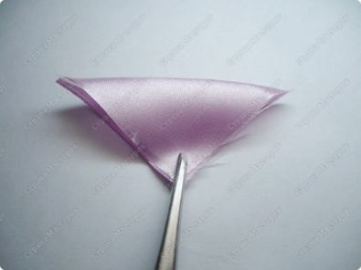
- Еще раз пополам: | 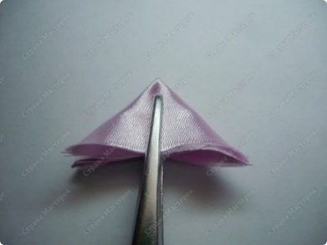
- И еще раз пополам: | 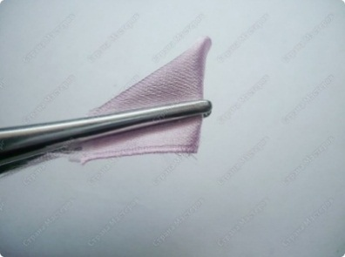
- Нижний край подрезаем и оплавляем: | 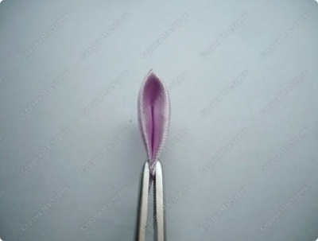
Готовый цветок 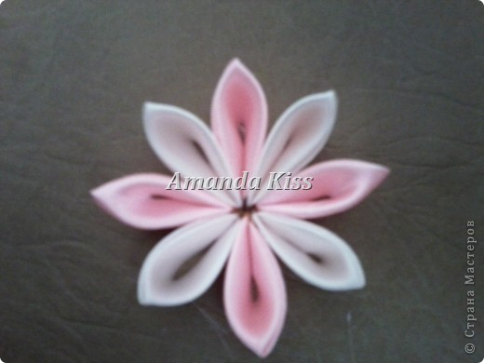
Технологическая карта№2
по изготовлению цветков Цумами-канзаши
- Квадратную заготовку складываем по диагонали: | 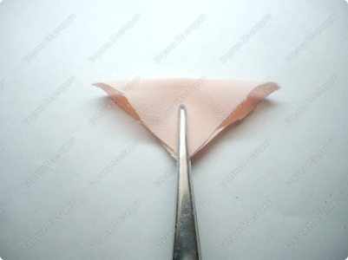
- Затем боковые уголки складываем к нижнему углу: | 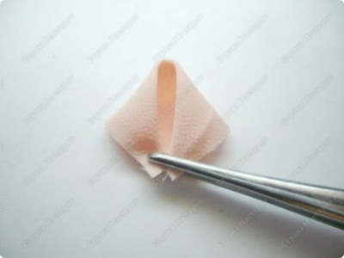
- На данном этапе для удобства можно закрепить нитками, можно капнуть клей: | 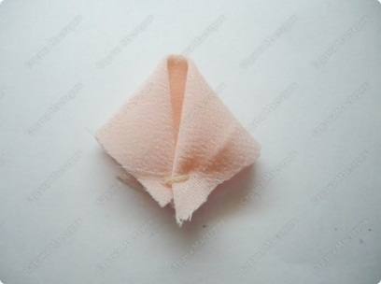
- Нижний край подрезаем и оплавляем. Если при оплавлении краев сжать их вместе, то получится такой вариант без отверстия в серединке: | 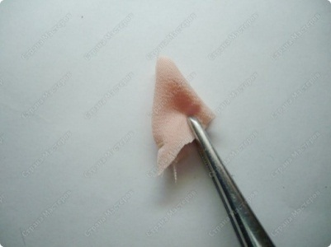
- Складываем пополам: | 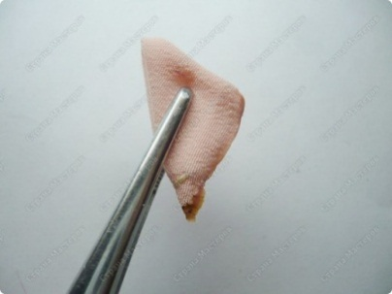
- Подравниваем и оплавляем край при помощи зажигалки: | 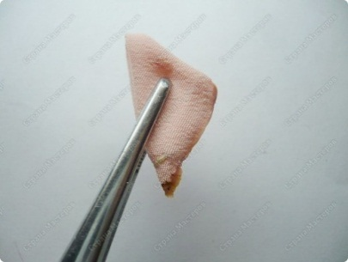
- Получается вот такой лепесток: | 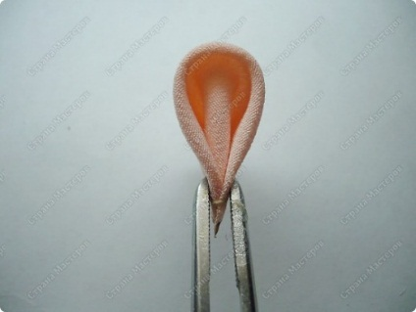
Готовый цветок

Занятие 56 – 57

Тема: Цумами Канзаши – искусство сделать причёску неповторимой

Цель: знакомство обучающихся с японским видом декоративного творчества, формирование технических умений и навыков при работе в данной технике.
Задачи:
- Расширить кругозор учащихся в процессе изучения данного вида прикладного творчества, сформировать знания о существующих видах прикладного творчества и об особенностях их выполнения.
- Развивать наглядно-образное мышление, познавательный интерес, рациональное использование времени и памяти, точность движений.
- Воспитывать художественный вкус и творческое отношение к работе, настойчивость в достижении цели, аккуратность, бережливость, сознательное выполнение правил безопасности при работе с режущими, колющими предметами и клеем.

Ход занятия

Организационный момент:
Проверка готовности к занятию.

II. Основная часть.

Вступительная беседа. Сообщение темы занятия, его цели.

С незапамятных времен женщина следила за своими волосами и старалась с помощью прически сделать себя еще более красивой и желанной. Уже в Древней Греции существовала своя мода на прически, а римские модницы так часто их меняли, что скульптуры стали делать со сменной «шевелюрой». Длинные волосы, кстати, в те времена имели и практическое применение — их использовали в качестве салфеток во время пиршества.
Обладательницы длинных локонов знают, как неудобно постоянно ходить с распущенными волосами. Поэтому во все времена волосы заплетали в косы и собирали в пучки.
Африканские женщины даже научились плести из своих волос кружева, а племена отличали женщин своего племени по рисунку из волос на голове.
Для украшения причесок использовались различные ленты, венки, цветы, и конечно же шпильки и гребешки. Первыми расческами для волос служили высушенные рыбные хребты, заточенные палочки и даже колючки репейника. Затем появились первые гребни-расчески, которые затем превратились в отдельный аксессуар женской прически. В каждой стране со временем появилась своя мода на украшения для волос, и даже свой этикет.

- Кто из вас уже догадался, о чём мы будем сегодня вести речь? Чему научимся? Что узнаем нового? А в помощь вам вот такая картинка-загадка:

Всё верно, мы будем говорить об украшениях для причёски, научимся изготавливать эти украшения в новой для нас технике, которая зародилась в Японии.

III Объяснение нового материала:

Всем известно, что японцы непревзойдённые мастера утончённого дизайна. Вспомним переливы шёлковых кимоно, радужные веера или изысканные композиции бонсай. А уж икебана – искусство составления букетов – давно уже стало национальным брендом страны восходящего солнца. Не менее искусны японские мастера и в деле изготовления украшений для волос.
Около 400 лет назад у японок появилась мода на сложные причёски, требовавшие использования различных шпилек, гребней, специальных палочек. Разумеется, ни одна женщина не захочет ограничиваться простым деревянным или костяным гребнем, а пожелает по мере сил его украсить. И потому из примитивного утилитарного предмета гребень в волосах японок превратился в фантастический аксессуар, одновременно роскошный и изысканный.
В основу нового украшения легло излюбленное искусство японцев превращать плоское в объёмное - оригами. Только на этот раз складывалась не бумага, а квадратики натурального шёлка. Эта техника получила название цумами.
Шпилька для волос (канзаши), украшенная шёлковым цветком, и дала название целому новому виду декоративно-прикладного искусства. В этой технике изготавливались и украшения для гребней, и для отдельных палочек, а также для сложных конструкций, составленных из разных аксессуаров

Цумами канзаши (или хана канзаши) вплоть до середины прошлого века были очень значимой частью женской моды в Японии, являясь при этом более, чем просто украшением. По гребню в причёске средневековой японки можно было понять, замужем она или нет, есть ли у неё дети, к какому слою общества она принадлежит и т.д.
Гейши носили специальные канзаши для каждого сезона.

В современной Японии постоянно носят классические хана канзаши лишь те женщины, которым по роду деятельности приходится надевать кимоно. Да ещё невесты используют национальное украшение во время свадебной церемонии. Но в последние годы элементы в технике цумами стали появляться на современных заколках, резинках и ободках; наряду с традиционными темами украшений возникают новые. И вот в таком виде – возрождённом и обновленном – древнее искусство цумами канзаши становится все более популярным не только в Японии, но и далеко за её пределами.

IV Демонстрация технологического приема.

Изготовить самостоятельно украшения в технике цумами канзаши не так трудно, как может показаться на первый взгляд. По сути, используются всего два основных способа складывания лепестков: один из них имеет округлую форму, второй – продолговатую и заострённую. Из этих лепестков и составляется всё то многообразие цветочных украшений, которыми поражают мир японские мастера. Начиная с самых простых цветов из пяти-шести лепестков, вы очень быстро получите положительный результат и, поверив в свои силы, сможете перейти к более сложным.

Итак, начнём с более простого острого лепестка.
Возьмём квадрат из ткани
1. Складываем квадрат посередине
2. Ещё раз…
3. И ещё…Кончики обрезаем и опаляем зажигалкой
4. Обрезаем кончик снизу и так же опаляем
5. Мы получили острый лепесток. Потом лепестки собираем на нитку с иголкой и связываем.
А теперь попробуем изготовить круглый лепесток из такого же квадратика ткани.
1. Складываем квадрат посередине
2. Загибаем один уголок к середине
3. Затем второй…
4. Переворачиваем и снова загибаем уголки.
5. Получим вот такой вид сзади.
6. И спереди…
7. Заготовки закрепляем булавкой или иглой.
8. Перед сборкой лепесток обрезают на нужную длину и концы опаляют, тем самым
скрепляя их вместе.

V Физкульминутка
Мы немного засиделись на месте, давайте слегка разомнёмся и приступим к работе.

Облако.
Беленькое облако (Округленные руки перед собой)
Поднялось над крышей (Поднять руки над головой)
Устремилось облако выше, выше, выше. (Подтянуться руками вверх; плавные покачивания руками над головой из стороны в сторону)
Ветер — это облако зацепил за кручу.
Превратилось облако в грозовую тучу. (Руками описать через стороны вниз большой круг и опустить их, присесть.)

VI Выполнение практической работы:
1. Повторение правил ТБ.
2. Выполнение элементов цветка и его сборка.
Во время выполнения лепестков цветка вы можете следить за слайдами на доске, чтобы черпать вдохновение.

VII Заключительная часть:
1. Вопросы для закрепления нового материала:
- С каким видом ДПИ мы сегодня познакомились?
- Какой материал используется для этого вида искусства?
- Какая техника лежит в основе Цумами Канзаши?
- Из каких понятий состоит название техники и что они означают?

VIII. Анализ и оценка работы:
Рефлексия

Занятие 58 – 59

Тема: Сложные канзаши

Цель: Научить выполнять сложные лепестки для изготовления броши.
Задачи: Совершенствовать умения и навыки работы с инструкционно – технологическими картами;
Развивать творческое воображение, мелкую моторику кистей рук, эстетический вкус;
Воспитывать аккуратность в выполнении работы, осторожность, усидчивость, патриотизм и чувство гордости за свою страну.

В первую очередь необходимы клочки разных тканей, лучше с гладкой и блестящей текстурой: сатин, атлас, органза, шелк. Также требуются следующие инструменты:
- пинцет;
- ножницы – большие портняжные и маленькие;
- зажигалка или спички;
- клей для скрепления тканей;
- шаблоны – они нужны для изготовления сложных цветов всех типов;
- мелкие детали для украшения центра цветочной поделки: бусинки, камни, фигурки;
- нитка с иголкой.

Ход занятия.
1. Организационная часть.
-приветствие обучающихся;
- проверка посещаемости;
- проверка подготовки необходимых материалов и оборудования.

2. Основная часть.

Вступительная беседа. Сообщение темы занятия, его цели.

Современные модницы для украшения волос и одежды стали использовать восхитительные поделки, выполненные из шелковых лент. Они называются канзаши, и зародилась данная техника в Японии. Вначале делали только украшения для волос – заколки, гребни, ободки, носилось все это с кимоно и смотрелось очень нарядно. Сейчас поделки канзаши из атласных лент используют для украшения интерьера комнаты – для зажима штор, украшения подсвечников и тому подобное. Первоначально это слово употреблялось только в значении украшения для волос. Сегодня это популярное направление не только для аксессуаров для волос. Канзаши применяют для украшения шкатулок, рамок, бижутерии, создания топиариев.
III. Изложение нового материала
Цветок с оригинальными лепестками Это интересный вариант создания своими руками необычного лепестка, с помощью которого вы создадите уникальный цветок из лент. Внимательно следите за фото, ведь на видео вы не сможете увидеть, как создается подобный элемент. Делать такой лепесток, нужно согласно следующей схемы действий.

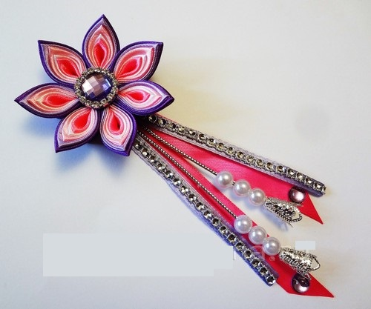
Как сделать сиренево-розовую заколку с «висюльками», будет видно из мастер-класса с пошаговым объяснением. Для изготовления потребуются следующие материалы:
- фиолетовая ленточки, сиреневая, розовая – по 7 квадратов со стороной 5 см;
- сиреневая – 2 отрезка 0,5х12 см, белая – 7 штук 2,5х2,5, ярко-розовая – 7 штук 2,5х2,5, 1 – 1,2х13, 1 – 1,1х11 см;
- стразовая шина серебряная – 2 полоски по 12 см;
- серебряный шнур – 2 штуки 10 и 11 см;
- бусины белые с диаметром 8 мм – 6;
- обниматели «Колокольчик» — 2;
- полубусины сиреневые шириной 8 мм – 2, шириной 1,4 мм – 1;
- стразовая цепочка серебряная;
- фетровые основы фиолетовые с диаметром 4 и 3 мм.
Выполнять работу согласно схеме:
- Сначала сделать цветок из 7 лепестков. Одна заготовка состоит из острого тройного большого размера и двойного маленького. Из лент розового, фиолетового и сиреневого оттенков нарезать квадратики со стороной 5 см. Отрезанные края оплавить огнем. Квадратики сложить по диагонали два раза.
- Сложить три треугольника вместе, каждый из которых опустить немного вниз. Склеить внизу между собой, кончик выровнять и оплавить.
- Снизу лепесток срезать под небольшим огнем и оплавить.
- Из белой и ярко-розовой ленты нарезать квадратики для маленьких лепестков со стороной 2,5 см. Сделать двойной лепесток, также, как и большой.
- Клеевым пистолетом нанести клей на низ маленького лепестка и вклеить его в большой. Выполнить всего 7 таких заготовок.
- Из лепестков собрать цветок при помощи нити.
- Теперь нужно сделать «висюльки». На 2 серебряных шнура нанизать по 3 бусины, повесить «Колокольчики» и закрепить их узелками на концах.
- Взять два отрезка розовой ленты, обрезать на одной стороне по косой, края обработать. Приклеить по одной полубусине и соединить их между собой под углом. На сиреневую узкую материю приклеить клеем «Момент Кристалл» серебряную шину, сделать две полоски.
- Соединить все детали: посередине розовая, на нее шнуры с бусинами и по бокам сиреневые полоски.
- Сделать середину цветка. На основу из фетра с диаметром 3 см наклеить полубусину. Клеем прикрепить по окружности бусины стразовую цепочку. Дать клею высохнуть и срезать лишний фетр.
- Образовавшуюся дырочку в центре цветка закрыть кусочком фетра. С обратной стороны прикрепить «висюльки».
- В центр цветка прикрепить полубусину со стазами. А снизу к фетру приклеить зажим, прикрепив его предварительно к фетровому кружку с диаметром 4 см.
Заколка из лент для волос готова. В результате собранных в ней тонов, она подойдет для множества нарядов из гардероба подростка.
III Практическая работа.
IV. Физ. минутка:
Перед тем как приступить к практической части нашего занятия давайте разомнем наши пальчики:
Пальчиковая гимнастика
Кулачки мы вместе сложим,
Нашим пальчикам поможем
Разогнуться и подняться.
Пальчик к пальчику прижмем,
Снова кулачки сожмем,
Разгибаем, загибаем,
Снова кулачки сжимаем.

V. Практическая работа обучающихся.
Давайте проверим ваши рабочие места. Сегодня вам для работы понадобиться:
атласные ленточки 5 см, а вообще подойдет любая ткань: шелк, органза, атлас, креп-шифон и т.п.;
линейка, карандаш или мелок для разметки ровных квадратиков;
ножницы;
зажигалка или свечка;
пинцет;
клей "Момент-кристалл" или "Супер-момент" (в маленьком тюбике) и клеевой (горячий) пистолет;
бусины и стразы, бисер.
Итак, сейчас мы попробуем изготовить цветок канзаши, он будет состоять из 6 лепестков. И сейчас вы изготавливаете эти лепестки, центр цветка, и проводите сборку.
VI. Техника безопасности.
VII. Итог занятия.
VIII. Рефлексия.

Занятие 60 – 61

Тема: Канзаши топарий
.
Цель: Изготовить канзаши сувенир – подсолнух.
Задачи: Научить выполнять элементы топиария.
Развивать познавательный интерес к декоративно-прикладному
искусству, творческую активность. Воспитывать аккуратность, внимательность

Ход занятия

I. Организационная часть.
Проверка готовности к занятию

II Сообщение темы, цели занятия.

В качестве сувенира можно изготовить канзаши с любыми видами цветов из лент и других материалов. Как сделать поделку с подсолнухом:
Данная поделка идеально впишется в интерьер кухни.
Украшения в технике канзаши пришлись по душе людям во всем мире. Сделать самому Для оформления украшения нужны не только цветочные заготовки, но и листочки. Сделать их можно из зеленой или другого оттенка атласной ленты размером, например, 2,5х10 см. Для этого необходимо выполнить последовательность действий в соответствии с разновидностью детали.
Первый вид – сложить прямоугольник вдвое и паяльником разрезать заготовку ровно по диагонали. Образуются две детали – одна четырехугольная, а другая, как кулечек. Для украшения берутся обе. Кулечками можно украсить нераспустившиеся бутоны.
Второй вид – это листики с резными краями делаются из четырехугольных заготовок. Их требуется с одной стороны обрезать в форме купола. Оплавить верхнюю часть пламенем и растянуть ткань, чтобы она деформировалась. Нижнюю часть собрать складочкой, чтобы деталь получилась объемной.
Так выполняются основные виды канзаши лепестки из атласных лент и других тканей. Из них делаются отдельные детали и композиции для украшений.
эти поделки совсем несложно
III. Изложение нового материала

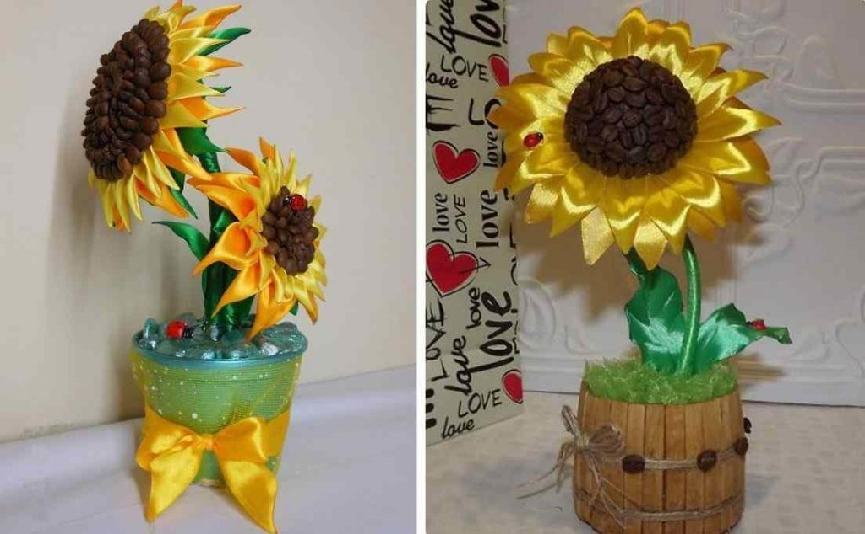
- Из желтой ленты шириной 5 см нарезать отрезки по 7 см штук 40-50.
- Сложить все отрезки пополам вдоль и обрезать концы с одной стороны до острого угла. Завернуть концы наизнанку и склеить. Прямой конец завернуть на лицевую сторону и тоже склеить.
- Середину подсолнуха – шар нужно оклеить кофейными зернами.
- В середину шара вставить стержень – это стебель подсолнуха.
- От места соединения стержня с шаром приклеить заготовки в шахматном порядке.
- Стержень обернуть зеленой лентой и приклеить к нему листочки, выполненные из нее же.
- Поместить поделку в декоративный горшок и закрепить с помощью гипса.

IV Анализ образца
Рассмотрите готовую работу. Какой материал нам потребуется для ее выполнения?
Какие инструменты мы будем использовать на уроке?
V. Повторение правил техники безопасности
Вспомните основные правила работы с ножницами.
(Брать ножницы в руки только тогда, когда они требуются для выполнения работы. – Передавать или подавать ножницы соседу можно только кольцами вперед.)
Вспомните основные правила пользования клеем.
V. Практическая работа
Дети выполняют работу под руководством учителя по инструкционной карте.
В ходе работы учитель помогает индивидуально.
VI. Физкульминутка:
Облако. Беленькое облако (Округленные руки перед собой)
Поднялось над крышей (Поднять руки над головой)
Устремилось облако выше, выше, выше. (Подтянуться руками вверх; плавные покачивания руками над головой из стороны в сторону)
Ветер — это облако зацепил за кручу.
Превратилось облако в грозовую тучу. (Руками описать через стороны вниз большой круг и опустить их, присесть.)

VII. Практическая часть.
Вводный инструктаж.
Изучение основных правил техники безопасности при работе
Инструкция по технике безопасности.
1. Правила техники безопасности при работе с ножницами:
Передавать ножницы необходимо кольцами вперед и с сомкнутыми лезвиями;
Ножницы во время работы нужно класть со стороны рабочей руки, кольцами к себе;
2. Техника безопасности при работе с иглами и булавками:
Храните иголки и булавки в определённом месте (специальной коробке, подушечке и т. д.), не оставляйте их на рабочем месте, ни в коем случае не берите иголку, булавки в рот и не вкалывайте их в одежду. Не оставляйте иголку и булавки в изделии;
Не используйте в работе ржавые иглы и булавки;
Куски сломанных иголок или булавок собирайте и выбрасывайте, завернув в бумагу;
Основные этапы работы
Изготовление деталей цветков
берем ленту шириной 5 см., нарезаем квадраты
Обучающиеся выполняют работу под руководством учителя по инструкционной карте.
В ходе работы учитель помогает индивидуально.
VIII. Итог занятия
Рефлексия

Занятие 62 – 63

Тема: Лента в косу с бантиками канзаши
Цель: Изготовить Ленты в косу с элементами бантика
Задачи: Научить изготовливать лепестки банта «канзаши».
Развивать внимание, эстетический вкус.
Воспитывать внимательность, аккуратность и усидчивость.

Материалы и инструменты: атласные ленточки 2 см или любая ткань (шелк, органза, атлас, креп-шифон и т.п).
ножницы;
зажигалка или свечка;
пинцет;
клеевой (горячий) пистолет;
бусины и стразы, бисер.

Ход занятия.
I. Организационная часть.
-приветствие обучающихся;
- проверка посещаемости;
- проверка подготовки необходимых материалов и оборудования.

II. Основная часть.

Вступительная беседа. Сообщение темы занятия, его цели.

Ленты в косу – это уникальные аксессуары, которыми пользуются модницы для создания стильных праздничных причесок. Удобная конструкция позволяет с легкостью вплетать украшение в самую обычную косичку. В результате получается торжественный образ, который хочется долго разглядывать.
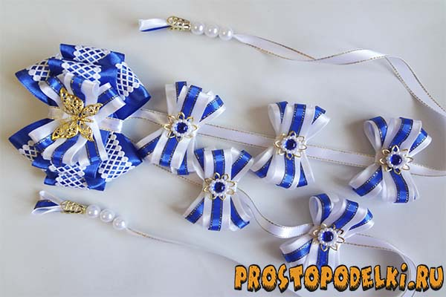

На один маленький бантик понадобится: косая бейка белого цвета — 3 отрезка по 15 см;
3 отрезка синей ленты с золотой люрексовой окантовкой — 0,5*15 см;
1 отрезок белой ленты с золотой люрексовой окантовкой — 1,2*6 см;
полубусинка синего цвета — 0,8 см в диаметре;
фетровый квадрат для сборки серединки — 3*3 см;
12 бусинок диаметром 3 мм;
обниматель золотого цвета диаметром 2 см; 5 отрезков стрейчевой белой косой бейки — 1,5*3 см (необходима для вставок, которые позволят бантикам двигаться по ленте) В процессе моделирования необходимо сделать 6 маленьких бантиков и 5 серединок (1 маленький бантик станет частью основного верхнего банта). Фурнитура для большого банта: 1 отрезок синей ленты — 4*17 см;
1 отрезок ажурного кружева «Ромбики» — 2*17 см;
2 отрезка синей ленты — 4*20 см;
2 отрезка ажурного кружева «Ромбики» — 2*20 см;
1 отрезок синей ленты — 4*21 см;
1 отрезок ажурного кружева «Ромбики» — 2*21 см;
1 маленький бантик (раскладка фурнитуры для него указана выше, не понадобится только серединка);
1 отрезок белой ленты с люрексом (для обмотки бантика) — 1,2*12 см;
серединка металлическая в виде золотистой бабочки, но подойдет и какая-либо камелия; фетровый кружок — 4 см в диаметре; зажим 7,5 см. Большой бантик будет многослойным, состоящим из петель, скомбинированных из синей атласной ленты и кружева, а также маленького бантика. Изюминку добавит порхающая серединка-бабочка. Дополнительная фурнитура для основы композиции и для кисточек:
2 отрезка ленты белого цвета с золотым люрексом — 1,2*50 см;
2 отрезка белой косой бейки — 6 см; 2 отрезка синей ленты с люрексом — 0,5*6 см;
2 обнимателя в виде колокольчиков; 6 бусин диаметром по 1 см.
Подготовка фурнитуры – это важный этап моделирования украшения. Выпишете все, что вам нужно, сделайте подсчет общей длины и отправляйтесь в магазин. Возможно, в продаже вы увидите какие-то другие оттенки, фактуры и серединки, которые вам понравятся больше. Выбор за вами! Как сделать ленту в косу своими руками Для создания маленьких бантиков отрежьте белую косую бейку и синюю ленту с люрексом указанных размеров и совместите по длине.

III. Основная часть.

Согните с двух сторон каждый двойной отрезок, смыкая концы в центре.
Лента с бантиками канзаши-01
Сделайте 3 двойные петли на один бантик.
Наложите друг на друга. Оплетите белой лентой с люрексом.
Лента с бантиками канзаши-02
Сделайте красивую самодельную серединку.
Наклейте на фетровый квадрат 3 см на 3 см синюю полубусину, вокруг пришейте маленькие белые бусинки. Лишнюю часть фетра обрежьте. Вклейте серединку в обниматель. Лента с бантиками канзаши-03
Для большого бантика совместите по длине более широкую синюю ленту и кружевные полосы. Лента с бантиками канзаши-04
Сделайте такие же петли, как ранее. Наслоите друг на друга.
III. Физкультминутка:
Облако.
Беленькое облако (Округленные руки перед собой)
Поднялось над крышей (Поднять руки над головой)
Устремилось облако выше, выше, выше. (Подтянуться руками вверх;
плавные покачивания руками над головой из стороны в сторону)
Ветер — это облако зацепил за кручу.
Превратилось облако в грозовую тучу. (Руками описать через стороны вниз
большой круг и опустить их, присесть.)

IV. Практическая работа.

На предыдущих занятиях вы познакомились с какими основными
элементами складывания лепестков?
С двумя основными элементами: один из них имеет округлую
форму, второй – продолговатую и заострённую.
Учитель:
Верно. Из этих лепестков сегодня составим цветочные украшения.
Предлагаю на выбор, самостоятельно оформить заколки, ободки, резинки в
технике цумами-канзаши.
Но прежде вспомним правила техники безопасности.
(Обчающиеся работают в парах, выполняют сборку и оформляют цветы)
Во время выполнения работы вы можете следить за слайдами на доске,
чтобы черпать вдохновение.
V. Заключительная часть:
1.Демонстрация готовых работ.
2.Вопросы для закрепления нового материала:
- С каким видом ДПИ мы познакомились?
- Какая техника лежит в основе Цумами Канзаши?
- Из каких понятий состоит название техники и что они означают?
VI. Анализ и оценка работы:
Учащиеся оценивают работы
VII. Рефлексия

Занятие 64 - 65

Тема: Божья коровка канзаши
Цель урока: Изготовить гофрированые лепестки.
Задачи : Научить выполнять лепестки для создания заколки.
Развитие внимания, творческих способностей и эстетического вкуса, мелкой моторики и глазомера.
Воспитание бережливого отношения к труду, толерантного отношения друг к другу.
Ход занятия
1. Организационный момент.
Приветствие.
Выявление дежурных, отсутствующих.
Вступительная беседа.
Сообщение темы занятия, его цели.
II. Изложение нового материала.
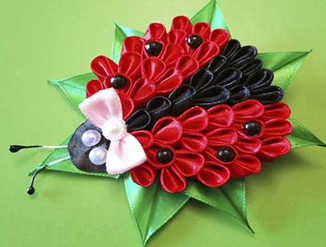
Если вы освоите удивительную методику канзаши, то наверняка, такое рукоделие станет вашим любимым хобби. А еще – это отличный способ сделать подарок для себя или для кого-то из родственников, удивить друзей плодами творчества своих золотых рук. Традиционно считается, что с использованием атласных и шелковых лент можно моделировать цветы и растительные орнаменты. Но творчество канзаши давно уже вышло за пределы этой тематики. В умелых руках маленькие лепесточки превращаются в птиц, животных и насекомых. Именно такой вариант и показан в этом уроке. Здесь рассказано, как сделать божью коровку из красных и черных лепестков, а также задействовав дополнительную фурнитуру. Летнее и жизнерадостное изделие станет замечательной заколочкой или декором повязки для волос, платья маленькой девочки. Но на этом не исчерпываются возможные способы использования. Например, такой яркий элемент может стать украшением шторы или гардины в доме, центральной деталью вазы или цветочного горшка и так далее, место в интерьере обязательно найдется. Не проходите мимо идеи сделать божью коровку своими руками. Красивое изделие вам обязательно пригодится и понравится вашим близким.
Для выполнения яркой божьей коровки в виде зажима для волос понадобится: 40 квадратных заготовок красной ленты – 2,5*2,5 см; 13 квадратных заготовок черной ленты – 2,5*2,5 см; 8 прямоугольных заготовок зеленой ленты – 2,5*10 см; 1 прямоугольная заготовка черной ленты – 2,5*3 см (для головы насекомого); 1 прямоугольная заготовка красной ленты – 5*5,5 см; 2 прямоугольные заготовки розовой ленты – 1,2*3,5 см (для кокетливого бантика); двухсторонняя черная тычинка – 1 штука (для усиков); полубусины черного цвета диаметром 0,6 см – 6 штук (для пятнышек на спинке); полубусины белого цвета диаметром 0,8 см – 2 штуки (для глаз солнышка); полубусина белого цвета форма «цветочек» диаметром 0,9 см – 1 штука (на серединку бантика); фетровая зеленая лужайка диаметром 4 см – 1 штука; металлический зажим длиной 7,5 см. Божья коровка канзаши – поэтапная схема: Основные цвета атласной фурнитуры: красный, черный и зеленый. Подготовьте красные и черный квадраты со сторонами 2,5 см в указанном количестве, а также зеленые прямоугольники, ориентируясь на перечень. Канзаши божья коровка-01Из красных и черных квадратов сделайте простые круглые лепестки при помощи пинцета. Поэтапно схема моделирования показана на фото. Операции следующие: необходимо один раз согнуть по диагонали квадрат, затем сомкнуть все три уголка в полученном треугольнике, спаять уголки, скругляя внешний угол. Составные части должны быть похожи на капельки. Канзаши божья коровка-02Подготовьте 40 красных и 13 черных лепестков. Канзаши божья коровка-03Часть лепестков склейте попарно между собой, как показано на фото в виде птичек (соединяя острые уголки). К одному черному лепестку с двух сторон примкните две красные двойные заготовки. Это будет начало спинки насекомого. Канзаши божья коровка-04Далее склеивайте лепестки между собой по ряду одинарные и двойные, расширяя и удлиняя спинку. Канзаши божья коровка-05По центру должна располагаться черная полоса, по бокам – красные детали. Канзаши божья коровка-06Обратную неаккуратную сторону нужно будет скрыть, для этого подойдет овал красной ленты. Канзаши божья коровка-07Подготовьте красный овал для маскировки нижней части, черную деталь для головы, белые полубусинки и двухстороннюю тычинку. Канзаши божья коровка-08Смоделируйте зеленые острые листики для лужайки, на которой будет сидеть божья коровка. Согните прямоугольники зеленого атласа и рассоедините паяльником, отделяя два треугольника. Канзаши божья коровка-09Выберите из полученных зеленых частей те, которые имеют вид скошенных конусов. Такие чашечки и станут листиками. Канзаши божья коровка-10Смоделируйте из подготовленных частей божью коровку. Канзаши божья коровка-11Снизу подклейте красную основу, черную голову и тычинку-усики. Сверху приклейте перламутровые глазки. Канзаши божья коровка-12Склейте по кругу все зеленые листья, моделируя лужайку. Сверху приклейте жука. Канзаши божья коровка-13С обратной стороны заколка будет зеленой. Канзаши божья коровка-14Приклейте здесь зажим на фетровый круг. Канзаши божья коровка-15На голову насекомому приклейте кокетливый розовый бантик с серединкой-цветочком. Канзаши божья коровка-16Черные полубусины приклейте в самом конце на спинку при помощи пинцета. Канзаши божья коровка-17 Красивый летний аксессуар канзаши в виде божьей коровки готов.Канзаши божья коровка-18 Солнечный жучок смотрится очень мило, и сделает самую простую прическу нарядной.
III. Физкультминутка:
Облако.
Беленькое облако (Округленные руки перед собой)
Поднялось над крышей (Поднять руки над головой)
Устремилось облако выше, выше, выше. (Подтянуться руками вверх;
плавные покачивания руками над головой из стороны в сторону)
Ветер — это облако зацепил за кручу.
Превратилось облако в грозовую тучу. (Руками описать через стороны вниз
большой круг и опустить их, присесть.)

IV. Практическая работа.

На предыдущих занятиях вы познакомились с какими основными
элементами складывания лепестков?
С двумя основными элементами: один из них имеет округлую
форму, второй – продолговатую и заострённую.
Учитель:
Верно. Из этих лепестков сегодня составим цветочные украшения.
Предлагаю на выбор, самостоятельно оформить заколки, ободки, резинки в
технике цумами-канзаши.
Но прежде вспомним правила техники безопасности.
(Обчающиеся работают в парах, выполняют сборку и оформляют цветы)
Во время выполнения работы вы можете следить за слайдами на доске,
чтобы черпать вдохновение.
V. Заключительная часть:
1.Демонстрация готовых работ.
2.Вопросы для закрепления нового материала:
- С каким видом ДПИ мы познакомились?
- Какая техника лежит в основе Цумами Канзаши?
- Из каких понятий состоит название техники и что они означают?
VI. Анализ и оценка работы:
Учащиеся оценивают работы
VII. Рефлексия
Занятие 66 – 67

Тема: Ушки канзаши
Цели: Изготовить заколку канзаши.
Задачи: Научить выполнять элементы заколки.
Развивать познавательный интерес к декоративно-прикладному
искусству, творческую активность. Воспитывать аккуратность, внимательность

Ход занятия

I. Организационная часть.
Проверка готовности к занятию

II Сообщение темы, цели занятия.
Сегодня заколки в виде смешных кошачьих ушек на пике популярности. Девочки просто обожают украшать себя ими. И бывают такие изделия в виде обручей, плетеных из бисера корон, а также в виде удобных заколок на зажимах. Не всегда в магазины поступают именно такие украшения, которыми хотелось бы себя украсить. Другое дело, hand-made аксессуары, рука и опыт мастера могут учесть любые пожелания юной заказчицы, размеры, цветовую гамму и элементы декора. Модницам, наверняка, захочется иметь не просто ушки, а яркие украшения, декорированные цветочками, которые удобно крепятся к волосам.
Для одной заколочки-ушка нам понадобится: черный фетр (ухо примерно длиной 7 см, в ширину 6,5 см); шина серебряного или золотого цвета (или бусинки на нити, тонкая парча); 30 отрезков желтой ленты (для производства ярких цветочков, по 10 лепестков на каждый бутон) — 2,5*2,5 см; 9 отрезков зеленой ленты (для листьев) — 2,5*3 см; 6 двухсторонних тычинок желтого цвета (для серединок, по 2 штуки на каждый бутон); отрезок фетра зеленого цвета — 0,5*7 см; зажим 7,5 см; 3 белые бусинки-жемчужинки диаметром 0,8 см и проволока (по желанию для дополнительного декора). Ушки канзаши-01 Еще Вы можете прочитать как сделать ободок «кошачьи ушки».Ушки канзаши Предложенное украшение представляет собой пару ушек черного цвета, окантовка которых выполнена из серебристой шины. У подножия ушек расположена яркая цветочная композиция из трех желтых бутонов с зеленью и жемчужными драгоценностями. Такие украшения нужно выполнять именно в паре, поэтому для работы вам предстоит заготовить двойную порцию указанной фурнитуры. Как сделать украшение — ушки для волос: Подготовьте фурнитуру сразу всех видов: фетровые черные вырезки в виде кошачьих ушек, желтые и зеленые атласные детали (квадраты и прямоугольники соответственно), намотайте жемчуг на проволоку, а также отрежьте шину, длины которой хватит для декорирования окантовки ушек, подберите тычинки под цвет будущих бутонов. Чтобы сделать зеленые листья, возьмите атласные прямоугольники, срежьте каждый из них в виде купола. Опалите срезы. Несколько раз растяните горячий атлас, чтобы листья стали волнистыми. Ушки канзаши-02 Для лепестков цветка возьмите желтые квадраты. Обрежьте каждый квадрат с одной стороны овалом. Опалите, в этом случае не растягивая. У нижнего основания сделайте складку, чтобы лепесток получился объемным, как бы вогнутым, будто чаша. Ушки канзаши-03 Склейте два слоя: нижний из 6 лепестков, верхний из 4 лепестков. Подготовьте две двойные тычинки такого же цвета. Ушки канзаши-04 Склейте по окружности нижний слой, верхний слой, добавив к нему тычинки. Подготовьте для одного цветка 3 зеленых листика. Ушки канзаши-05 Склейте нарядные желтые бутоны. На одно ушко понадобится 3 одинаковых фрагмента. Ушки канзаши-06 На подготовленные ранее черные фетровые уши приклейте по окантовке серебро в виде шины. Ушки канзаши-07 У подножия одной заколки будет композиция из трех желтых бутонов, к каждому из них еще подклейте жемчужинку на проволоке. Ушки канзаши-09 Приклейте к нижней части цветы. Подготовьте зажим, сверху наклеив на него полосу зеленого фетра. Ушки канзаши-10 Подклейте снизу заколку. Это будет зажим указанного размера. Ушки канзаши-11 Обязательно сделайте пару замечательных ушек для девочки. Выполняйте работу параллельно, чтобы изделия получились одинаковыми. На волосах подобные аксессуары канзаши смотрятся кокетливо и необычно. Любые эксперименты под силу творческим людям, а подробное руководство максимально облегчит работу.
III Правила безопасности на занятии.
После использования хранить иглу в игольнице или катушке и обязательно с ниткой.
Не вкалывать иглу в одежду.
Ножницы после использования держать на столе с сомкнутыми лезвиями.
Быть внимательным при обращении с огнём.
IV.Основной этап.
Техника создания листочков.
1.Из зеленого фетра при помощи трафарета вырезаем листочки (основу) для будущей броши.
2. Наклеиваем ни листочки двусторонний скотч.
2.2.Техника создания цветка.
1. Отрезаем атласную ленту длиной 40см.
2.Перегибаем её пополам и опаливаем концы ленты свечой.
3.Соединяем противоположные концы ленты и сшиваем их стежком вперед иголкой.
4.Созбариваем всю заготовку по кругу. Расправляем и приклеиваем к заготовке на скотч.
5.Обдумываем оформление серединки цветка. Подбираем необходимые детали
(бисер, бусины, стразы). Подбираем крепежный материал (леска, проволока, клей).
6. Украшаем серединку цветка.
2.3.Закрепление застежки.
1. Выбор застежки: прямоугольная или круглая.
2. Присоединение застежки к обратной стороне броши. Приклеивание или пришивание застежки к листочкам.
V.Физкультминутка.
Шеей крутим осторожно -
Голова кружиться может.
Влево смотрим – раз, два, три.
Так и вправо посмотри.
(вращение головой вправо и влево)
Вверх потянемся, пройдемся,
(потягивание – руки вверх, ходьба на месте)
И за парты вновь вернёмся.
VI.Закрепление нового материала
Вопросы:
Инструмент для изготовления элементов - (ножницы)
Бывает канцелярский, обойный - (клей)
Материал для изготовления - (лента)
VII. Вводный инструктаж
Педагог знакомит учащихся с инструкционными картами, соблюдением правил безопасности труда, организацией рабочего места.
VIII. Практическая работа обучающихся.
Задание обучающимся:
-Изготовить брошь из широкой атласной ленты.
Обход рабочих мест педагогом: проверка организации работы обучающихся, соблюдения правил техники безопасности, помощь в изготовлении элементов слабым обучающимся. Требования к выполнению: аккуратность и качество изготовления, оригинальность и эстетический вкус.
IX. Анализ занятия.
Рефлексия
Занятие 68 – 69

Тема: Канзаши школьный бантик с розой
Цель: Научить выполнять бантики с розой.
Задачи: Совершенствовать умения и навыки работы с инструкционно – технологическими картами;
Развивать творческое воображение, мелкую моторику кистей рук, эстетический вкус;
Воспитывать аккуратность в выполнении работы, осторожность, усидчивость, патриотизм и чувство гордости за свою страну.

Материалы: атласные ленточки 5 см, а вообще подойдет любая ткань: шелк, органза, атлас, креп-шифон и т.п.;
ножницы;
зажигалка или свечка;
пинцет;
клеевой (горячий) пистолет;
бусины и стразы, бисер.

Ход занятия.
I. Организационная часть.
-приветствие обучающихся;
- проверка посещаемости;
- проверка подготовки необходимых материалов и оборудования.
II. Основная часть.

Вступительная беседа. Сообщение темы занятия, его цели.
Украшения канзаши стали очень популярными и большинство отдают предпочтение Hand Made за уникальность и эксклюзив. Многие мамы сами начинают пробовать делать украшения для своих дочек. Большинство заколочек делается на школьную тематику. И я решила помочь начинающим мастерицам сделать красивые бантики для школьниц
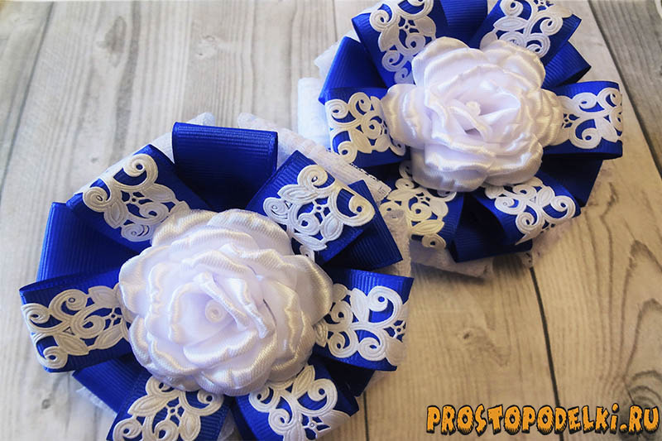
Можно пофантазировать над расцветкой и школьный вариант можно превратить в летний или под любое платье.
Используемые материалы с расчета на одну резинку: 6 отрезков репсовой ленты белого цвета – 4* 10,5 см, 6 отрезков белого кружева «Дорожка» — 4*10,5 см, 12 отрезков репсовой ленты синего цвета – 2,5*10 см, 6 отрезков декоративной ленты белого цвета – 2*10 см, Фетровый кружок белого или синего цвета диаметром 4 см, Фетровый прямоугольник белого или синего цвета – 1*4 см, 1 отрезок атласной ленты белого цвета – 5*5 см, 20 отрезков атласной ленты белого цвета – 2,5*3 см, Резинка. Дополнительные материалы: линейка, ножницы, зажигалка, нитка с иголкой, пинцет, клеевой пистолет. Как сделать школьный бантик с розочкой: Сначала мы делаем сам бантик. Для начала нарезаем 6 отрезков белой репсовой ленты длиной по 10,5 см. Также нарезаем кружево. Кружево прикладываем на репсовую ленту и концы спаиваем вместе. Так делаем со всеми отрезками. Канзаши школьные бантики с розой-01 У нас получилось 6 отрезков. Складываем их пополам и собираем на нить. Канзаши школьные бантики с розой-02 Второй ярус бантика синего цвета. Нарезаем синюю репсовую ленту на отрезки по 10 см из ленты 2,5 см. Нам понадобится для этого яруса 6 отрезков. Также складываем пополам и собираем на нить. Канзаши школьные бантики с розой-03 Третий ярус (самый верхний) состоит из синей репсовой ленты и декоративного кружева белого цвета. Нарезаем 6 отрезков ленты и столько же кружева, спаиваем зажигалкой . Канзаши школьные бантики с розой-04 Собираем на нить, как и предыдущие заготовки. Канзаши школьные бантики с розой-05 У нас получилось три детали по шесть лепестков. На самую большую (белую) заготовку наносим немного горячего клея и приклеиваем сначала заготовку синего цвета. Приклеиваем лепестки так, чтобы синие лепестки бантика были между белыми. Затем приклеиваем третий ярус, также расположив лепестки в шахматном порядке. Канзаши школьные бантики с розой-06 Канзаши школьные бантики с розой-07 Теперь подготовим основу. Из белого или синего фетра вырезаем кружок диаметром 4 см и прямоугольник 1*4 см. При помощи горячего клея приклеиваем прямоугольник к резинке, а затем к кружку. Канзаши школьные бантики с розой-08 Наносим клей на нашу основу и приклеиваем к обратной стороне бантика. Канзаши школьные бантики с розой-09 Приступаем к изготовлению розочки. Сначала нам надо сделать серединку. Для этого нам понадобится один отрезок атласной ленты 5*5 см. Опаливаем его с обеих сторон. И складываем его как показано на фото. Канзаши школьные бантики с розой-10 Затем при помощи пинцета скручиваем его в трубочку, постоянно промазывая небольшим количеством клея. Низ подрезаем и обрабатываем огнем. Канзаши школьные бантики с розой-11 Приступаем к изготовлению лепестков. Их нам понадобится 20 штук. Атласную ленту нарезаем на равные отрезки из ленты 2,5 см. Длина отрезка должна быть 3 см. С одной стороны при помощи зажигалки делаем закругление лепестка. С другой стороны просто ровно опаливаем ленту. В низу лепестка никаких складок делать не надо. Можно использовать и свечку, но начинающим мастерам я этого не советую, так ка ленты чернеет или загорается при не правильном использовании. Канзаши школьные бантики с розой-12 Таким образом делаем остальные лепестки. Канзаши школьные бантики с розой-13 Приступаем к сборке самой розочки. На трубочку приклеиваем первый лепесток, низ которого немного промазывая клеем. Затем второй лепесток напротив первого. Третий между двумя другими, таким же образом и четвертый. Канзаши школьные бантики с розой-14 Продолжаем так приклеивать лепестки по кругу немного накладывая один на другой. Канзаши школьные бантики с розой-15 Канзаши школьные бантики с розой-16 И последняя штрих – это вклеить розочку в серединку бантика. Канзаши школьные бантики с розой-17 Наше украшение готово. Канзаши школьные бантики с розой-18 Конечно же, надеть его можно не только в школу, но и на любой праздник, торжественное мероприятие или использовать как повседневный аксессуар.

III. Инструктаж по технике безопасности при работе с клеевым пистолетом
Заряженный стержнем термоклеевой пистолет вставляет в розетку только педагог, когда он нагревается, трогать его, нажимать на кнопки и т.д. не нужно, пусть греется необходимое время (5-15 минут, в зависимости от пистолета).
Следите за тем, чтобы, когда Вы, ставите пистолет на стол, подставка была выдвинутой. Иначе пистолет уткнется соплом в подставку или в деревянный стол и может прожечь и то и другое или повредить.
Не хватайте сопло или разогретый клей руками. Температура сопла и клея на его выходе из сопла, 200 градусов. Ожег Вам будет обеспечен, даже, если Вы просто прикоснулись к соплу или клею. Особенно к клею, так как он (клей) так и останется остывать на Ваших пальцах;
Не забывайте выключать пистолет из сети, после работы и даже во время работы, чтобы пистолет не перегрелся.

IV. Основная часть.

Согните с двух сторон каждый двойной отрезок, смыкая концы в центре.
Лента с бантиками канзаши-01
Сделайте 3 двойные петли на один бантик.
Наложите друг на друга. Оплетите белой лентой с люрексом.
Лента с бантиками канзаши-02
Сделайте красивую самодельную серединку.
Наклейте на фетровый квадрат 3 см на 3 см синюю полубусину, вокруг пришейте маленькие белые бусинки. Лишнюю часть фетра обрежьте. Вклейте серединку в обниматель. Лента с бантиками канзаши-03
Для большого бантика совместите по длине более широкую синюю ленту и кружевные полосы. Лента с бантиками канзаши-04
Сделайте такие же петли, как ранее. Наслоите друг на друга.
V. Физкультминутка:
Облако.
Беленькое облако (Округленные руки перед собой)
Поднялось над крышей (Поднять руки над головой)
Устремилось облако выше, выше, выше. (Подтянуться руками вверх;
плавные покачивания руками над головой из стороны в сторону)
Ветер — это облако зацепил за кручу.
Превратилось облако в грозовую тучу. (Руками описать через стороны вниз
большой круг и опустить их, присесть.)

VI. Практическая работа.

На предыдущих занятиях вы познакомились с какими основными
элементами складывания лепестков?
С двумя основными элементами: один из них имеет округлую
форму, второй – продолговатую и заострённую.
Учитель:
Верно. Из этих лепестков сегодня составим цветочные украшения.
Предлагаю на выбор, самостоятельно оформить заколки, ободки, резинки в
технике цумами-канзаши.
Но прежде вспомним правила техники безопасности.
(Обчающиеся работают в парах, выполняют сборку и оформляют цветы)
Во время выполнения работы вы можете следить за слайдами на доске,
чтобы черпать вдохновение.
VII. Заключительная часть:
1.Демонстрация готовых работ.
2.Вопросы для закрепления нового материала:
- Какая техника лежит в основе Цумами Канзаши?
- Из каких понятий состоит название техники и что они означают?
VIII. Анализ и оценка работы:
Рефлексия

Занятие 70- 71

Тема: Каллы из лент канзаши

Цели: Познакомить обучающихся с различными видами изготовления цветов.
Задачи:
Научить учащихся изготовлению объемных цветов из лент.
Развивать самостоятельные исполнительские умения, эстетический вкус, внимательность, патриотические чувства.
Прививать навыки культуры труда, аккуратности, бережливости, заинтересованности в конечном результате труда.
Оборудование, инструменты и принадлежности: рабочая тетрадь, карточки - задания (для проверки знаний), дополнительный печатный материал

Ход занятия

I. Организационная часть.
Проверка готовности к занятию

II Сообщение темы, цели занятия.
Здравствуйте, садитесь.
Сегодня замечательный весенний день. А весна - это новые позитивные эмоции, радостное настроение. А вы сегодня готовы к работе? Какое у вас настроение? Я вижу, вы улыбаетесь, я улыбнусь вам, и с таким позитивным настроением мы приступим к работе.
Повторение пройденного материала.
Сегодня на занятии мы продолжим работу с атласными лентами. Давайте вспомним, что вы знаете о вышивке лентами.
Сами по себе цветы калы не похожи на ранее упомянутые нами цветы. У них нет лепестков. Но, невзирая на это, они приковывают к себе внимание, благодаря своему необычному виду. Наш мастер-класс по изготовлению и сборке этих цветов не оставит вас равнодушными.
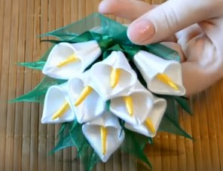
Давайте подготовим всё необходимое для создания. Итак, нам понадобится:
атласные ленты
желтая, шириной 2,5см
белая или другого цвета, по вашему желанию, шириной 5см
зеленая, шириной 1см
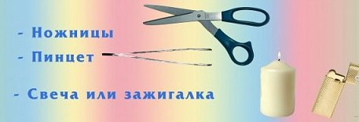
зелёная лента из органзы, шириной 2,5см
ножницы
пинцет
зажигалка, свеча
клей
Формируем, так называемое «покрывало» соцветия. Для этого отрезаем белый отрезок, размерами 5х10см. Далее складываем наш отрезок поперек пополам и опять разгибаем его. Получается линия по центру поперек отрезка. Таким способом наш отрезок делится на два квадрата. Складываем их по диагонали в одну сторону, изнанкой вовнутрь. Место соединения уголков фиксируем над огнем.
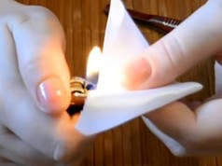

Таким образом, мы сделали треугольник. Складываем его опять пополам, цельной стороной вовнутрь, а загнутыми краями наружу. Далее держим получившейся треугольник за уголок по линии сгиба и обрезаем треугольник пополам. Обрезанный угол фиксируем над огнем.
''
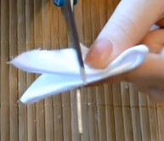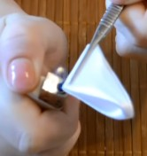
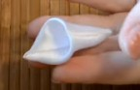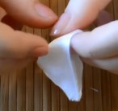
Теперь выворачиваем. Серединку будем делать жёлтую. Под небольшим углом обрезаем край и обрабатываем его над огнем.
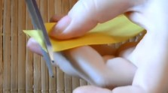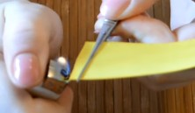
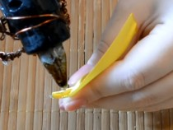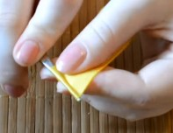
Далее заворачиваем наш отрезок в трубочку. Для этого зажимаем место обреза пинцетом и начинаем заворачивать его изнанкой вовнутрь, потихоньку смещая в бок. Таким способом лента будет заворачиваться не прямо, а немного под углом, спиралькой. Фиксируем вначале и в конце клеем, чтобы она не разворачивалась.
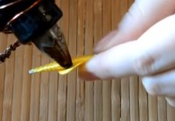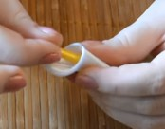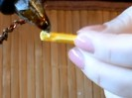

Процесс сборки. Промазываем нижний конец желтой серединки, который шире верхнего и приклеиваем его вовнутрь.
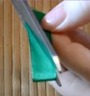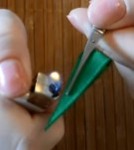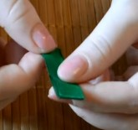
Делаем ещё один. Для этого сгибаем зелёную ленту пополам лицевой стороной вовнутрь и обрезаем получившийся прямоугольник по диагонали. Зажимаем обрезанную сторону пинцетом и фиксируем её над огнём.
Далее выворачиваем и получаем, таким образом, листочек.
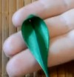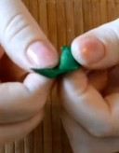
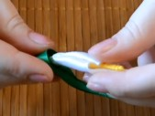
Вовнутрь листочка клеем сам цветок каллы, намазав для этого ножку клеем. Готовый цветок можно использовать для сборки и оформления разнообразных букетов и украшений.
Мы вам расскажем, как можно собрать красивый букет, который можно использовать для украшения разнообразных изделий.
Для этого мы сделаем еще одни листочки из органзы. Вырезаем отрезок размерами 2,5х14см. Сгибаем его пополам и отрезаем край под углом, со стороны, где соединяются два конца сложенной пополам ленты.
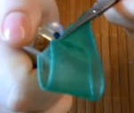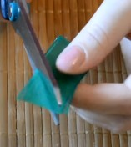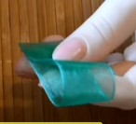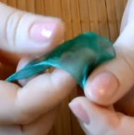

Теперь фиксируем над огнем, придерживая это место пинцетом. Выворачиваем и получаем листик. Для нашей композиции понадобится соцветия с листочками – 8 штук, и листочков из органзы так же – 8 штук.
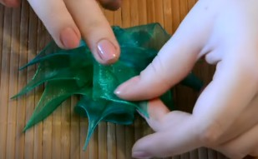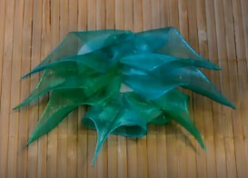
Далее будем клеить все на основу, в качестве которой у нас будет овал из фетра, размерами 4х6см. Сначала приклеиваем листочки из органзы. Клеим их в два ряда, посредине овала, прикладывая намазанную нижнюю сторону листочка острым концом вверх по диагонали, как бы елочкой. При этом листочки должны располагаться соединенной, острой стороной листка наверх.
Теперь сверху клеим сами цветы. Разместить их нужно в шахматном порядке, букетиком. Сначала клеим 5: один сверху, по центру, и по два по бокам, один под другим.
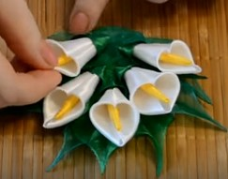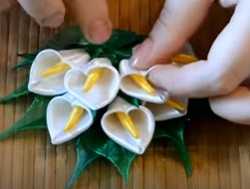
Далее склеиваем между собой еще две заготовки.
Клеем уже проклеенные цветки посредине нашего букетика. И крепим ещё один. Он должен расположиться посредине, между двумя предыдущими, проклеенными. Таким образом, наш букетик из калл готов.
III. Закрепление нового материала
Группам предлагается найти слова, зашифрованные в филворде.
Филворд (Венгерский кроссворд) - такая разновидность кроссвордов, в которой все слова уже вписаны и их нужно только найти в мешанине букв. Слова могут ломаться в любом направлении (кроме диагонального) и не пересекаются. Каждая буква может быть использована только один раз или говоря по-иному - только в одном слове.
Слова совершенно не пересекаются друг с другом, поэтому этот вид кроссвордов часто используют, когда надо составить тематическую головоломку обладая очень маленьким словарем.
Вопросы:
1. страна, в которой стали впервые изготовлять "канзаши" (Япония)
2. "........" - девичья краса (коса)
3. инструмент для изготовления элементов (ножницы)
4. аксессуар для скрепления волос (заколка)
5. предмет ухода за волосами (расчёска)
6. материал для изготовления "канзашек" (лента)
7. бывает канцелярский, обойный (клей)
IV. Физкультминутка.
V. Вводный инструктаж
Учитель знакомит обучающихся с инструкционными картами, соблюдением правил безопасности труда, организацией рабочего места.
Показ учителем способа выполнения острых лепестков и их сборки в цветок.
VI. Практическая работа учащихся. Работа в группах. Изготовление объёмного цветка.
Я предлагаю вам, на время проведения практической работы, представить себя в роли дизайнера аксессуаров.
Выполнение пошагово канзаши:
VII. Анализ занятия.
VIII. Рефлексия

Занятие 72

Тема: Астра канзаши.
Цель занятия – Изготовление цветка глицинии в технике «Канзаши-Цумами»
Задачи: Научить изготавливать длинный острый лепесток.
Развивать внимание, эстетический вкус, умение работать в парах.
Воспитывать уважение друг к другу, любовь к труду.

Материалы и инструменты:
атласные ленты шириной 2,5 см, ножницы, клей «Момент», зажигалка или свеча, пинцет.
Интерактивная доска, ноутбук,
Методический и дидактический материал:
- Журнал по рукоделию «Лена» (порядок изготовления цветка из лент»
- Презентация «Красота из атласных лент»
- Иллюстрации, образцы цветов из атласных лент в технике «канзаши».
-Технологические карты, алгоритм выполнения работы.

Ход занятия

I. Организационная часть.

-приветствие учащихся;
- проверка посещаемости;
- проверка подготовки необходимых материалов и оборудования.

II. Основная часть.

Японская канзаши (kanzashi) – это украшение, являющееся неотъемлемым атрибутом причесок представительниц женского пола Японии. Как правило, это длинная шпилька с каким-либо декором из ткани в стиле оригами (цветы, бабочки и т.д.).
Зародилось канзаши во второй половине 17 века. Изначально оно применялось в качестве украшения, но в последствии приобрело более важный смысл - по этим аксессуарам можно было определить слой общества японки, а также семейное положение и наличие детей.
«Шпилька», так звучит перевод слова «канзаши» с японского языка. Изготавливали эти шпильки из древесины самшита, сакуры, панциря черепахи, а также драгоценных металлов и камней. Самыми дорогими канзаши были те, что изготавливались из кости журавля. На сегодняшний день наиболее распространённым и дешевым материалом служит обычный пластик.
Существует несколько видов канзаши:
Мацуба – шпилька в виде сосновой иглы.
Мимикаки – шпильки среднего размера на одной или двух длинных ножках: хираути (шпилька с круглым плоским оригами), тама-канзаши (наиболее распространенный вид канзаши. Декором для них служат шарики из камней (агат, нефрит, коралл), слоновой кости или черепахового панциря), ёситё (плоские раздвоенные шпильки).
Биракан – развевающиеся канзаши: бира (оригами в виде птиц, бабочек со свисающими цепочками), тирикан (декоративная пластинка из драгоценного металла со свисающими частями, декором служат шелковые или металлические цветы, бабочки), бира-бира (декоративная пластинка со свисающими элементами из металла).
Цумами-канзаши или хана-канзаши – украшением для них служат цветы из шелка: сидарэ (цумами канзаши со свисающими цветами), кусудама (шпилька с шариком из шелковых лепестков).
Канзаши также различают по сезону, где каждому времени года и месяца соответствует определенный цветок или растение: в мае-глицинии и ирисы.
По сей день, канзаши пользуются популярностью не только в Японии, но и по всему миру. Их по-прежнему используют как украшение прически, но также они служат в качестве декора для одежды, выступают в качестве бижутерии и самостоятельных аксессуаров.

III. Новая тема.
Техника цумами канзаши.
В ее основе лежит складывание (цумами) кусочков квадратной или прямоугольной формы.
Необходимые материалы для изготовления цумами канзаши:
Ткань. Ею может быть шифон, креп-сатин, атласные ленты, нейлон, орган за, капрон, шелк;
Кусочек мыла или портновский карандаш для разметки ткани, линейка, ручка, ножницы;
Пинцет;
Иголка с ниткой;
Зажигалка или свеча, чтобы опалить края и соединить детали
Фурнитура по желанию.
Клей.
В технике цумами-канзаши используются острые и круглые лепестки. Сегодня на занятии мы попробуем исполнить цветок глицинию в технике цумами-канзаши. Итак, приступаем к работе.
Глициния в цвету.
Работа выполняется последовательно по этапам изготовления цветка (лепесток, серединки цветка, изнанка), веточка.
1.Отмеряем и отрезаем 6 темно фиолетовых квадратов 5 см ленты, 3 светло-фиолетовых квадрата 5 см ленты, 3 светло-фиолетовых квадрата 3 см ленты, 3желтых квадрата ленты в 2,5 см и 5 зеленых квадрата 5 см ленты.
2. Начинаем изготовление круглого лепестка. Сворачиваем темно-фиолетовый квадрат пополам по диагонали и прижигаем концы.
3. Тоже делаем и со светло фиолетовым квадратом, накладываем друг на друга и соединяем.
4. Сворачиваем два скрепленных квадрата пополам светло фиолетовой стороной вверх.
5.Заворачиваем нижние края кверху и прижигаем.
6. Нижние углы заворачиваем внутрь.
7. Разворачиваем лепесток, отрезаем лишний угол
8. Таким образом, собираем 3 лепестка двойных, 3 темно-фиолетовых и 3 светло-фиолетовых из 3см ленты.
9. Изготовление острого лепестка. Зеленый квадрат сворачиваем по диагонали, поджигаем края.
10. Сворачиваем еще раз по диагонали и еще раз, подпаливаем край.
11. Обрезаем нижний угол и опаливаем огнем.
12. Обрезаем боковой край и опаливаем.
13. Острый листочек готов. Так собираем все 5 зеленых листочков.
14. Тоже делаем и с 3-мя желтыми лепестками, но у них нижний край не обрезаем.
15. Собираем на нитку в иголка верхнюю часть цветка и завязываем путем стягивания.
16. Верхняя часть готова.
17. То же самое делаем и с нижней частью, чередуя темные лепестки с двойными.
18. Серединка. Вырезаем из картона круг диаметром 3 см.
19. Вырезаем квадрат из темно фиолетовой атласной ленты.
20. Округляем концы и опаливаем.
21. Обшиваем круги тканью. Иголкой с ниткой собираем 12 белых лепестков на большую основу, и пришиваем оставшиеся 12 лепестков к маленькой серединке
22. Основа готова.
23. Пришиваем нижнюю часть лепестков на основу. К большему цветку пришиваем меньший, а сбоку прикрепляем собранную веточку. Пришиваем стразу.
24. Изнанку проклеиваем атласом и пришиваем ленту для крепления шпильки.
25. Глициния готова.

IV. Инструктаж по технике безопасности при работе с клеевым пистолетом
Заряженный стержнем термоклеевой пистолет вставляет в розетку только педагог, когда он нагревается, трогать его, нажимать на кнопки и т.д. не нужно, пусть греется необходимое время (5-15 минут, в зависимости от пистолета).
Следите за тем, чтобы, когда Вы, ставите пистолет на стол, подставка была выдвинутой. Иначе пистолет уткнется соплом в подставку или в деревянный стол и может прожечь и то и другое или повредить.
Не хватайте сопло или разогретый клей руками. Температура сопла и клея на его выходе из сопла, 200 градусов. Ожег Вам будет обеспечен, даже, если Вы просто прикоснулись к соплу или клею. Особенно к клею, так как он (клей) так и останется остывать на Ваших пальцах;
Не забывайте выключать пистолет из сети, после работы и даже во время работы, чтобы пистолет не перегрелся.

V. Инструктаж по технике безопасности при работе со свечами
- работать со свечами следует аккуратно, чтобы пламя не попадало на кожу рук.
- следите, чтобы пальцы, волосы, одежда не попали в пламя свечи
- в случае ожога срочно сообщить руководителю.
VI. Физкультминутка.
1. Буратино потянулся, раз нагнулся, два нагнулся
2. Руки в стороны развел, ключик видно не нашел
3. Чтобы ключик нам достать, надо на носочки встать.
После небольшого отдыха продолжим наше занятие.
Изготовление круглого лепестка; треугольник согнуть пополам, уголки отогнуть к линии сгиба, каждый со своей стороны и так же оплавляем срезы над свечкой.
V.Итог занятия
1.Демонстрация готовых работ.
2.Вопросы для закрепления нового материала:
- Какая техника лежит в основе Цумами Канзаши?
- Из каких понятий состоит название техники и что они означают?
2. Анализ и оценка работы:
Учащиеся оценивают работы
VI. Рефлексия

Словарь терминов

- В России у рукодельниц наиболее прижилось Хана Канзаши – это украшения канзаши для волос, создающиеся на основе шпилек, заколок, ободков, гребней и палочек. Основа украшается цветками из сложенных квадратиков различных тканей (атласа, шелка, органзы). Второе название данного вида канзаши – Цумами, от японского слова «складывать». На один лепесток уходит один кусочек ткани. На основе каждый лепесток присоединяется к своему товарищу, чтобы в итоге получить целый цветок или цветочную композицию. Размеры цветков могут отличаться, как и цвет, форма, материал.
- Кандзаси (канзаши)—японские традиционные женские украшения для волос.
- Подвид Цумами – Сидарэ. Это украшения, с которых цветы свисают на длинных нитях или цепочках.
- Иногда из цветков формируется круглое канзаши – его называют Кусудама.
Менее популярны у нас как вид рукоделия, но встречаются в продаже, а также в большом количестве выпускаются в Японии следующие разновидности канзаши:
- Гребни – Куши. Округлые гребешки раньше делали из панциря черепахи или кости, сегодня все чаще основу изготавливают из пластмассы. На широкую часть гребня либо крепят цветки, либо наносят цветочный орнамент.
- Шпилька - Каноко Доме. Относится практически к драгоценным украшениям, так как основа делается из драгоценных металлов, нефрита или коралла, а орнамент – из жемчуга, полудрагоценных камней. По сути же это раздвоенная шпилька, которой хорошо закалывать собранные в пучок волосы. Украшение обычно представлено в форме бабочки или цветка.
- Деревянные канзаши - Хира Учи. Это может быть и гребень, и раздвоенная шпилька, и тонкая длинная «игла».
- Тама – круглые канзаши. Состоят не из цветков, а из цельного круга, выполненного из пластика, металла, камня.
- Бира – отличаются от остальных видов тем, что к основе крепятся длинные цепочки, свисающие с заколки или шпильки каскадом. Очень красиво смотрится на прическе.

Заключение

Канзаши – один из интереснейших видов рукоделия. Изделия, изготовленные вручную высоко ценятся во всем мире. В настоящее время этот вид творчества переживает новый этап своего развития. Современные украшения стали яркими, необычными, есть простор для творчества. Обилие материала и приспособлений помогают раскрыть свои творческие способности и изготовить эксклюзивные украшения. Техника канзаши увлекает нас своей оригинальностью, и в то же время простотой исполнения. Данный ресурсный материал может быть использован педагогами дополнительного образования, учителями технологии и всеми интересующимся этой техникой.
Не губи ты жизнь бездельем –
Занимайся рукодельем!
Шей, вяжи – не унывай,
Иль канзаши выполняй.
Вот иголки, нитки, пяльца
Для проворных наших пальцев.
Ткани, ленточки, кайма –
Закружилась голова!
Файлы, форум, интернет (ой, забыла про обед!)...
То, что любим - вытворяем,
Всё прилежно оформляем.
Результат – на радость нам,
Нашим близким и друзьям.
А закончена работа,
Тут уж новая забота
Вновь цветочки выбирать.
И канзаши выполняем...

Список использованных источников

- Инструменты и материалы для изготовления канзаши [электронный ресурс] . Режим доступа: http://kanzashi.org/o-kanzashi/24-instrumenty-i-materialy-dlya-izgotovleniya-kanzashi.html
- История канзаши [электронный ресурс] . Режим доступа: http://saygotakamori.livejournal.com/65398.html
- История свечей – [электронный ресурс]. Режим доступа: http://www.zhivulegko.ru/articles/svechnoy_dvor/istoriya_svechey/
- История пинцета – [электронный ресурс]. Режим доступа: http://ru.encydia.com/en/Пинцет
- Канзаши из Японии [электронный ресурс] . Режим доступа: http://www.stranamam.ru/post/4168638/
- Канзаши [электронный ресурс] режим доступа: http://www.livemaster.ru/tag/topic/289/kanzashi
- Канзаши. Уроки от Анастасии Куликовой [электронный ресурс]. Режим доступа: http://www.liveinternet.ru/users/marguwa/post306462643/
- Кузнецова П. Декоративные цветы из ткани. Мастер-класс для начинающих– Владис, 2012.– 238с
- Мастер класс по-японски [электронный ресурс] . Режим доступа: http://www.stranamam.ru/post/6759663/
- Мастер-классы для начинающих. Все о канзаши [электронный ресурс] - Режим доступа: http://moya-vselennaya.com/master-klass-kanzashi-dlya-nachinayushhih/
- Фарадей М. История свечи.: Терра.- 2008.
- Цумами канзаши – искусство сделать причёску неповторимой [электронный ресурс]. Режим доступа: http://www.hobbyathome.ru/tsumamikanzashi/
- Наследие Желтого Императора – Шелк [электронный ресурс] - Режим доступа: http://www.womenclub.ru/fashonhistory/1395.htm

